РУКОВОДСТВО ПОЛЬЗОВАТЕЛЯ
с ролью «Администратор начислений»

Версия 2.6
На 106 листах

2024
Оглавление
Краткое содержание изменений 5
Введение 7
1 Раздел «Администратор начислений». Реестр начислений 8
1.1 Создание начисления вручную 9
1.1.1 Передача данных по исполнительному производству 13
1.2 Работа с шаблонами начислений 13
1.3 Загрузка начислений из файла 15
1.4 Дублирование начислений 17
1.5 Просмотр и редактирование начисления 18
1.6 Регистрация начисления в ГИС ГМП 19
1.7 Уточнение начисления в ГИС ГМП 22
1.7.1 Массовое уточнение начисления в ГИС ГМП 25
1.8 Аннулирование начисления в ГИС ГМП 28
1.8.1 Массовое аннулирование начислений в ГИС ГМП 30
1.9 Деаннулирование начисления в ГИС ГМП 32
1.9.1 Массовое деаннулирование начислений 34
1.10 Множественная регистрация начислений в ГИС ГМП 35
1.11 Обновить статус регистрации начисления из ГИС ГМП 38
1.12 Проверить статус начисления 39
1.13 Квитирование начисления 39
1.13.1 Массовое квитирование с отсутствующим платежом 43
1.13.2 Функционал автоматического принудительного квитирования 45
1.14 Обновить статус квитирования 46
1.15 Просмотр платежей по начислению / отмена квитирования начисления 47
1.16 Скачать квитанцию на оплату / платежное поручение в PDF 50
1.17 Зафиксировать оплату в Системе 51
1.18 Поместить начисления в архив 53
1.19 Извлечение начисления из архива 54
1.20 Удаление начисление 55
1.21 Массовое удаление начислений 56
1.22 Скачать реестр начислений в Excel 57
1.23 Загрузка начислений из ГИС ГМП 57
1.24 Загрузка квитанций из ГИС ГМП 59
1.25 Фильтр реестра начислений 59
1.26 Сортировка реестра начислений 61
2 Раздел «Администратор начислений». Реестр платежей 62
2.1 Создание начисления по платежу 62
2.2 Массовое создание начислений по платежам 63
2.3 Создание возврата по платежу 63
2.4 Скачать платеж в PDF 64
2.5 Проверить статус платежа 64
2.6 Скачать реестр платежей в Excel 65
2.7 Загрузка платежей из ГИС ГМП 65
2.8 Фильтр реестра платежей 66
2.9 Сортировка реестра платежей 68
3 Раздел «Администратор начислений». Реестр зачислений 69
3.1 Загрузка зачислений. 69
3.2 Фильтр реестра зачислений 70
4 Раздел «Администратор начислений». Реестр УВПП 71
4.1 Загрузка УВПП 71
4.2 Фильтр реестра УВПП 72
5 Раздел «Администратор начислений». Реестр возвратов 73
5.1 Создание возврата вручную 74
5.2 Просмотр и редактирование возврата 76
5.3 Регистрация возврата в ГИС ГМП 76
5.4 Уточнение возврата в ГИС ГМП 80
5.5 Аннулирование возврата в ГИС ГМП 82
5.6 Деаннулирование возврата в ГИС ГМП 84
5.7 Обновить статус регистрации возврата из ГИС ГМП 86
5.8 Поместить возврат в архив 86
5.9 Извлечение возврата из архива 87
5.10 Удаление возврата 88
5.11 Загрузка возвратов из ГИС ГМП 88
5.12 Фильтр реестра возвратов 89
5.13 Сортировка реестра возвратов 90
6 Раздел «История запросов» 91
7 Раздел «Справочники» 93
7.1 Список КБК 93
7.2 Список ОКТМО 94
7.3 Список счетов 96
7.4 Список плательщиков 97
7.5 Шаблоны начислений 98
7.6 Список должностных лиц 99
8 Раздел «Отчеты» 101
8.1 Статистика по начислениям 101
8.2 Статистика по платежам и начислениям 102
8.3 Оценка предоставления участниками извещений о начислениях 104
9 Раздел «Настройки пользователя» 106

Краткое содержание изменений
Версия | Дата | Изменения
1.0 | 13.11.2018 | Создание документа
1.1 | 28.01.2019 | Доработка документа
1.2 | 26.02.2019 | Исправление мелких ошибок
1.3 | 19.07.2019 | - Система обновлена в соответствии с Форматами взаимодействия с ГИС ГМП версии 2.1.  - Удалена функция «Услуга предоставлена» из реестра платежей.  - Добавлена возможность печати данных ответа на запрос загрузки данных из ГИС ГМП в разделе «История запросов».
1.4 | 23.08.2019 | Обновлен раздел «1.1 Создание начисления вручную» - добавлена информации по применению скидок.
1.5 | 23.12.2019 | - Добавлен раздел «1.8.1 Массовое аннулирование начисления».  - Добавлен раздел «1.9.1 Массовое деаннулирование начислений».  - Обновлен раздел «1.13 Квитирование начисления» - добавлено описание функционала массового квитирования с платежами из реестра.  - Добавлен раздел «1.13.2 Функционал автоматического принудительного квитирования».  - Добавлен раздел «1.14 Обновить статус квитирования».  - Добавлен раздел «1.21 Массовое удаление начислений в ГИС ГМП».  - Добавлен раздел «2.2 Массовое создание начислений по платежам».  - Обновлен раздел «2.8 Фильтр реестра платежей» - добавлено описание по новому фильтру «Статус квитирования».
2.0 | 18.01.2021 | - Система обновлена в соответствии с Форматами взаимодействия с ГИС ГМП версии 2.2.  - Обновлен раздел «1.1 Создание начисления вручную» - внесены изменения в раздел «Поставщик».  - Добавлен раздел «1.4 Дублирование начислений».  - Обновлен раздел «1.5 Просмотр и редактирование начисления» - возможность открыть начисление по УИН.  - Добавлен раздел «1.10 Множественная регистрация начислений в ГИС ГМП».  - Добавлен раздел «1.12 Проверить статус начисления».  - Обновлен раздел «1.13.1 Массовое квитирование с отсутствующим платежом» - добавлена возможность отправки запроса на квитирование нескольких начислений с отсутствующим платежом.  - Обновлен раздел «1.16 Скачать квитанцию на оплату / платежное поручение в PDF» - добавлена квитанция на оплату / платежное поручение с QR-кодом.  - Добавлен раздел «1.10 Множественная регистрация начислений в ГИС ГМП».  - Добавлен раздел «2.5 Проверить статус платежа».  - Обновлен раздел «8.2 Статистика по платежам и начислениям» - добавлен фильтр «Налоговые и неналоговые доходы».
2.1 | 15.07.2021 | - Система обновлена в соответствии с Форматами взаимодействия с ГИС ГМП версии 2.3.  - Добавлен подраздел «Массовое уточнение начисления в ГИС ГМП».  - Добавлен раздел «Раздел «Администратор начислений». Реестр зачислений».  - Добавлен раздел «Раздел «Администратор начислений». Реестр УВПП».
2.2 | 29.12.2021 | - Обновлен подраздел «1.3 Загрузка начислений из файла».  - Обновлен раздел «1.25 Фильтр реестра начислений»  - Обновлен подраздел «2.8 Фильтр реестра платежей».  - Обновлен «Раздел 8 «Отчеты»».  - Добавлен подраздел «8.3 Оценка предоставления участниками извещений о начислениях».
2.3 | 20.04.2022 | - Добавлен подраздел «1.1.1 Передача данных по исполнительному производству».  - Обновлен раздел «1.13 Квитирование начисления».  - Обновлен подраздел «1.13.2 Функционал автоматического принудительного квитирования».  - Обновлен раздел «1.23 Загрузка начислений из ГИС ГМП».  - Обновлен «Раздел «Справочники»».
2.4 | 30.06.2022 | 1. Система обновлена в соответствии с Форматами взаимодействия с ГИС ГМП версии 2.4.
2.5 | 30.06.2023 | 1. Система обновлена в соответствии с Форматами взаимодействия с ГИС ГМП версии 2.5.  2. Обновлены разделы «1.1 Создание начисления вручную» и «1.3 Загрузка начислений из файла»
2.6 | 27.04.2024 | 1. Система обновлена в соответствии с Форматами взаимодействия с ГИС ГМП версии 2.6.  2. Обновлены разделы «1.1 Создание начисления вручную» и «1.3 Загрузка начислений из файла»

Введение
Руководство администратора начислений предназначено для участников ГИС ГМП с полномочиями администраторов начислений.
Пользователю с ролью «Администратор начислений» доступны следующие разделы в Системе:
1. Администратор начислений – предназначен для работы с начислениями, просмотра реестра платежей, реестра зачислений, реестра УВПП, реестра возвратов.
2. Справочники – предназначен для управления записями справочников КБК, ОКТМО, реквизитами счетов, плательщиков и шаблонов начислений.
3. История запросов – предназначен для просмотра истории запросов по регистрации данных в ГИС ГМП и загрузке данных из ГИС ГМП.
4. Отчеты – предназначен для просмотра статистики по начислениям и платежам.
5. Настройки пользователя – предназначен для пользователей, которые состоят в нескольких организациях.

Раздел «Администратор начислений». Реестр начислений
Для перехода в раздел, нажмите на пункт «Администратор начислений» в главном меню (Рисунок 1.1).
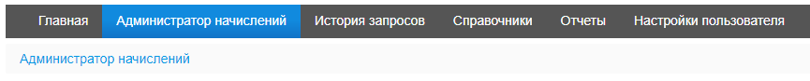
Рисунок 1.1 – Раздел «Администратор начислений»
В разделе «Администратор начислений», выше вкладок отображается наименование организации, под которой в данный момент работает пользователь (Рисунок 1.2).
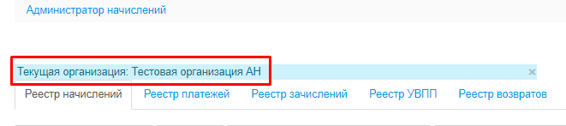
Рисунок 1.2 – Текущая организация
В реестре начислений возможен следующий список действий при работе с начислениями:
1. Создание начисления вручную
2. Создание начисления из шаблона / создание шаблона начисления
3. Загрузка начислений из файла
4. Просмотр и редактирование карточки начисления
5. Регистрация начисления в ГИС ГМП
6. Уточнение, аннулирование, деаннулирование начисления в ГИС ГМП
7. Множественная регистрация начислений в ГИС ГМП
8. Обновить / проверить статус регистрации начисления из ГИС ГМП
9. Квитирование начисления с платежом, несколькими платежами или отсутствующим платежом в ГИС ГМП
10. Просмотр платежей по начислению
11. Отмена квитирования начисления с платежом или отсутствующим платежом
12. Скачать квитанцию на оплату / платежное поручение в PDF
13. Зафиксировать оплату в Системе, без отправки в ГИС ГМП
14 Поместить начисление в архив / извлечь начисление из архива
15. Удалить начисление
16. Скачать реестр начислений в Excel
17. Загрузка начислений из ГИС ГМП
18. Загрузка квитанций из ГИС ГМП
19. Фильтр реестра начислений
20. Сортировка реестра начислений.
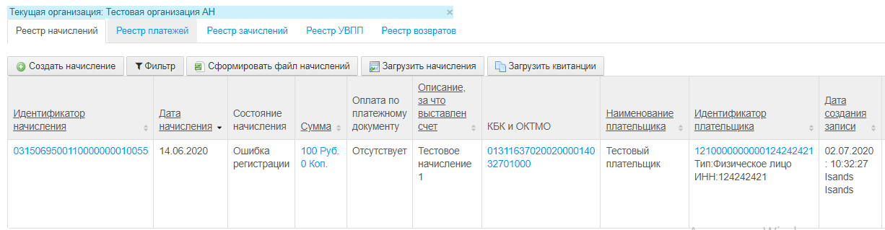
Рисунок 1.3 – Реестр начислений

Создание начисления вручную
Создание начисления возможно следующими способами:
1. Вручную – подробнее в текущем разделе.
2. Из шаблона – подробнее в разделе 1.2.
3. Загрузка из файла – подробнее в разделе 1.3.
4. Дублирование начисления – подробнее в разделе
5. По платежу – подробнее в разделе 2.1.
Для создания начисления вручную, на вкладке «Реестр начислений» наведите указатель мыши на кнопку «Создать начисление» (1), затем в выпадающем списке нажмите на кнопку «Вручную» (2) (Рисунок 1.4).
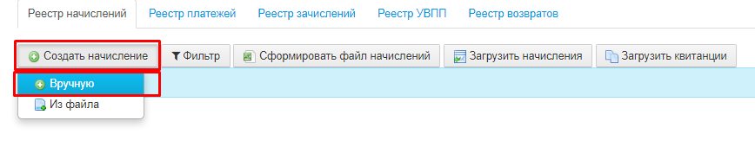
Рисунок 1.4 – Создание начисления вручную
На открывшейся карточке начисления заполните вкладки «Основные данные» (Рисунок 1.5), «Поставщик» (Рисунок 1.7), «Плательщик» (Рисунок 1.8) и нажмите на кнопку «Сохранить начисление».
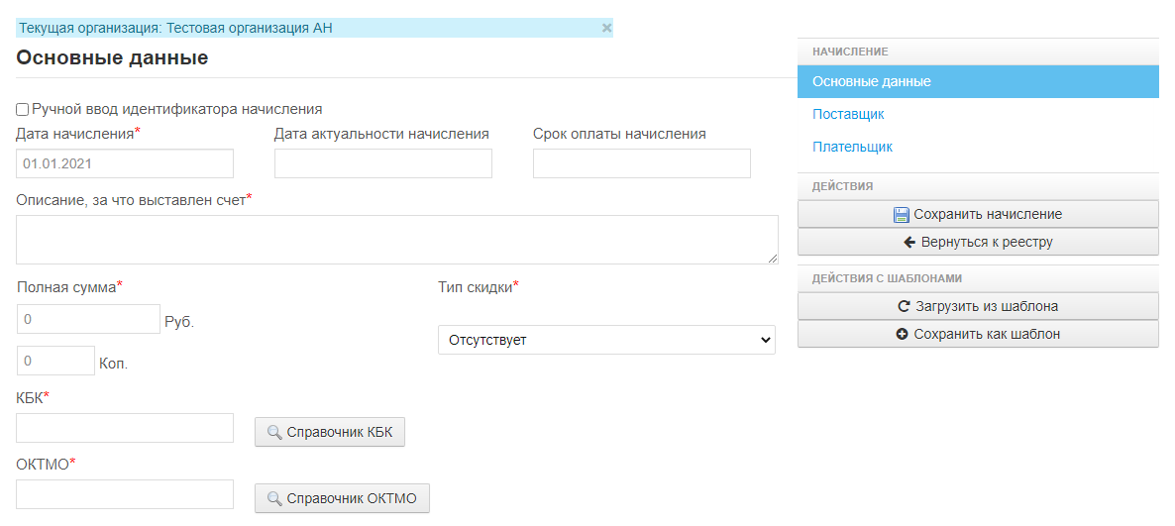
Рисунок 1.5 – Вкладка «Основные данные»
На данной вкладке имеется возможность добавить скидку. Чтобы выбрать скидку необходимо в поле «Тип скидки», выбрать нужную скидку (Рисунок 1.6). На данный момент в ГИС ГМП действуют три типа скидок: фиксированная сумма скидки, скидка в процентах и применение понижающего коэффициента.
При выборе скидки автоматически появляются новые поля для заполнения: Значение и срок действия. В поле «Значение» добавляется значение скидки в зависимости от типа скидки:
1. Фиксированная сумма скидки - целое с учетом копеек. Например, 100 руб. 40 коп. = 10040;
2. Скидка в процентах - от 1 до 100;
3. Применение понижающего размер коэффициента - 0.X или 0.XX.
В поле «Срок действия» добавляется дата окончания срока действия скидки, если срока действия нет, необходимо поле оставить незаполненным.
Если к начислению применяется скидка, то в поле «Полная сумма» необходимо вводить значение без учета выбранной скидки. Так, например, если сумма начисления составила 200 руб. и имеется скидка в 50 %, значение в поле «Полная сумма» не изменяется. При этом, если по начислению будет произведена оплата в 100 руб., при квитировании начисления с платежом задолженности по начислению не будет.
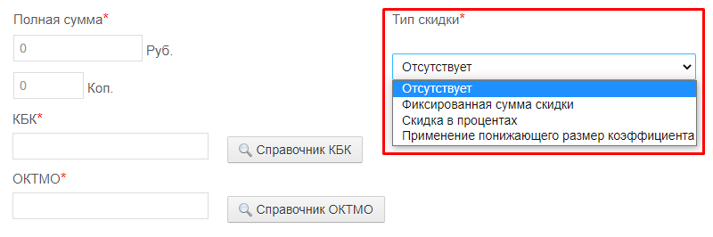
Рисунок 1.6 – Выбор скидки
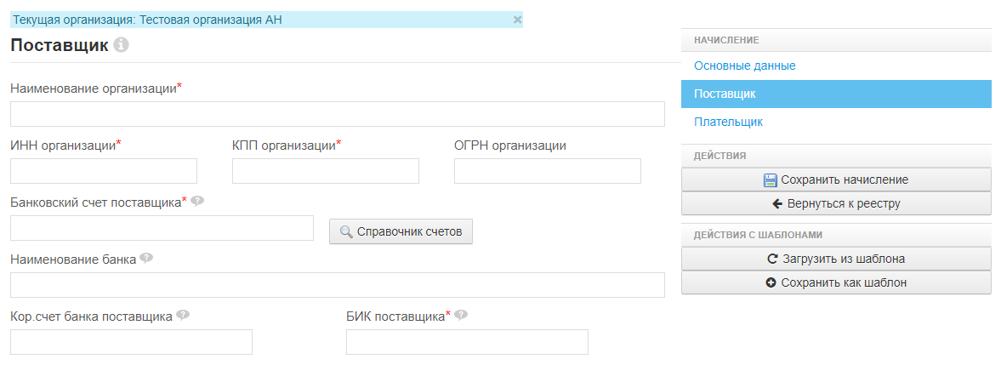
Рисунок 1.7 – Вкладка «Поставщик»
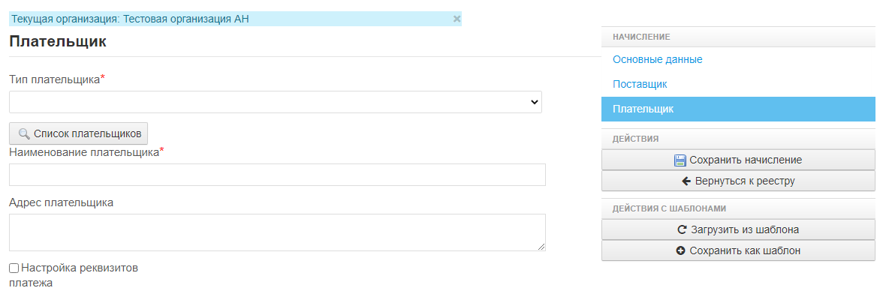
Рисунок 1.8 – Вкладка «Плательщик»
При успешном сохранении начисления, должно появиться сообщение «Ваш запрос успешно выполнен» (1). На карточке созданного начисления появится таблица с УИН и статусами (2) и возможные действия (3) (Рисунок 1.9).
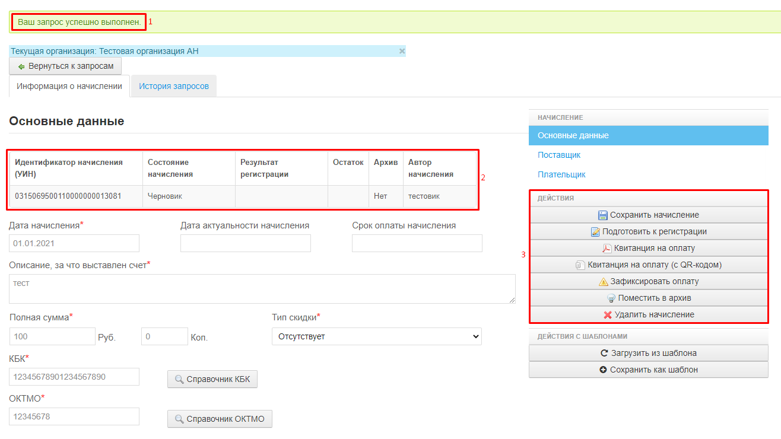
Рисунок 1.9 – Карточка начисления
Примечание:
Извещение о начислении формируется для направления в ГИС ГМП в случае, если:
В поле «Кор. счет банка поставщика» указан счет, открытый на балансовом счете 40102, и в поле «Банковский счет поставщика» указан номер казначейского счета для осуществления и отражения операций по учету и распределению поступлений, в первых пяти знаках которого указаны значения:
- «03100»;
- «03212», «03222», «03232», «03242», «03262» либо «03272»;
- «03214», «03224», «03234» либо «03254»;
Или
В поле «БИК поставщика» банка-получателя указан БИК ПБР, и в поле «Банковский счет поставщика» указан счет, открытый на балансовом счете:
- № 40204;
- № 40503 с отличительным признаком «4» в 14 разряде;
- № 40603 с отличительным признаком «4» в 14 разряде;
- № 40703 с отличительным признаком «4» в 14 разряде.
Извещение о начислении не формируется и не направляется в ГИС ГМП в случае, если:
В поле «УИН» указан код нормативного правового акта, состоящий из 4 знаков, и в поле «Банковский счет поставщика» указан номер казначейского счета, в первых пяти знаках которого указано значение «03212».
В противном случае при сохранении начисления возникнет ошибка.

Передача данных по исполнительному производству
Для того чтобы, передать данные по исполнительному производству, в карточке начисления во вкладке «Исполнительное производство» необходимо активировать чекбокс «Данные об исполнительном производстве». После активации чекбокса, откроется форма для заполнения, которая содержит в себе:
- данные об исполнительном производстве (номер дела, дата принятия решения по делу, дата вступления решения в законную силу и др.);
- данные исполнительного документа (вид исполнительного документа, номер исполнительного документа, присвоенный органом, выдавшим исполнительный документ, дата выдачи исполнительного документа, вод предмета исполнения, предмет исполнения);
- данные органа, выдавшего исполнительный документ (код по Общероссийскому классификатору органов государственной власти и управления органа, выдавшего исполнительный документ, код должности лица, выдавшего исполнительный документ, фамилия, имя, отчество должностного лица, выдавшего исполнительный документ и др.);
- сведения о должнике (тип должника, адрес должника, адрес должника фактический и др.);
- дополнительные данные о нарушении (при активации чекбокса – дата и время нарушения, место нарушения и др.) (Рисунок 1.10).
Вкладка «Исполнительное производство» включает в себя новый справочник по должностным лицам с информацией по коду должности и должности лица.
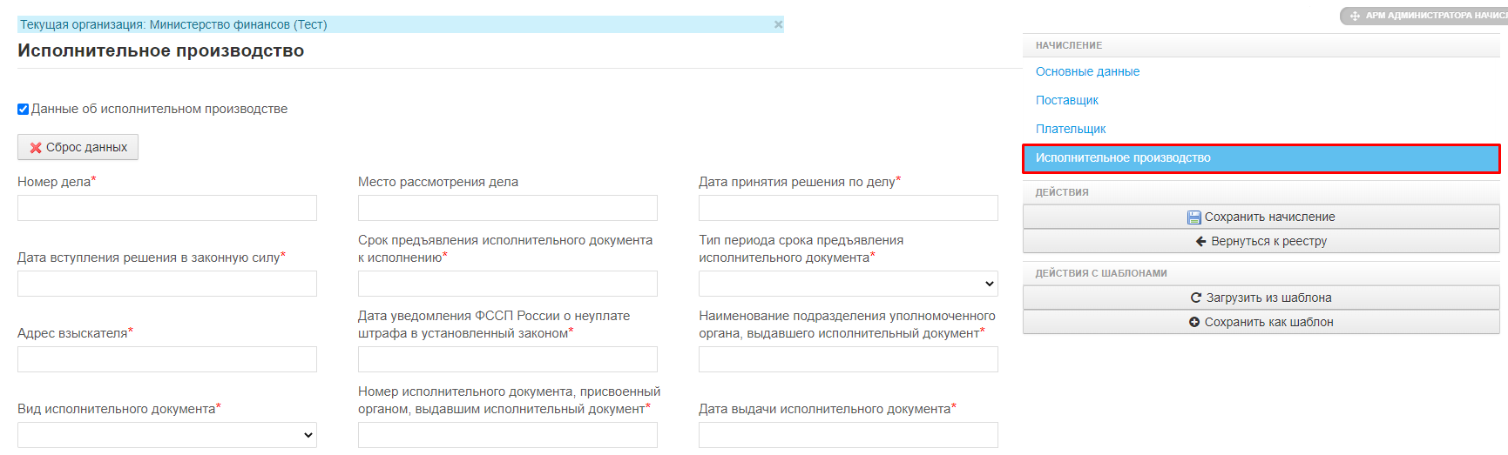
Рисунок 1.10 – Исполнительное производство
Примечание:
Данная возможность доступна для Участников с настройкой по исполнительному производству.

Работа с шаблонами начислений
Для создания шаблона начислений надо открыть карточку создания начисления, заполнить ее и нажать на кнопку «Сохранить как шаблон» (Рисунок 1.11).
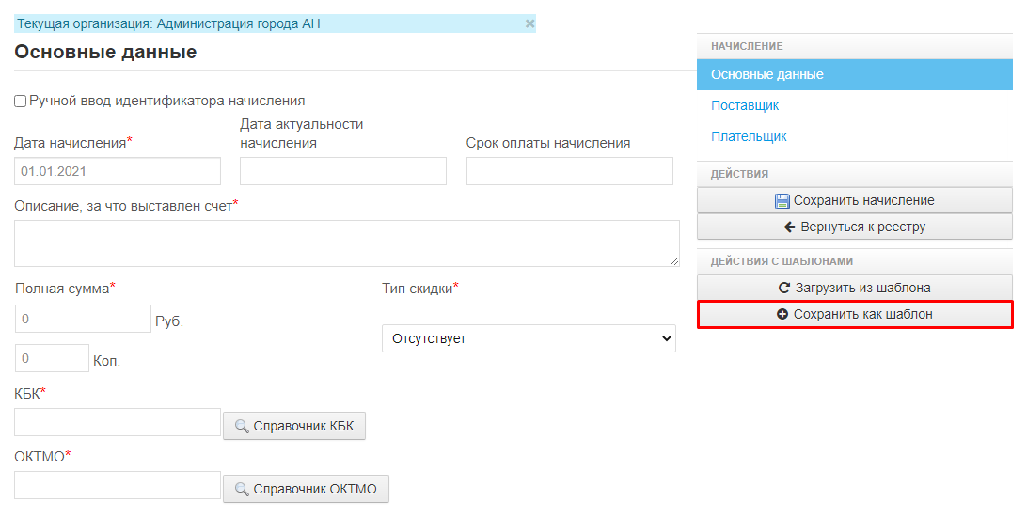
Рисунок 1.11 – Сохранить как шаблон
В открывшемся окне, в случае создания нового шаблона, нужно заполнить «Название шаблона содержит» (1) и нажать на кнопку «Сохранить» (2).
В случае редактирования существующего шаблона, нужно нажать на «Название шаблона» (3).
Для поиска шаблона начисления, нужно заполнить «Название шаблона содержит» (1) и нажать на кнопку «Найти» (4) (Рисунок 1.12).
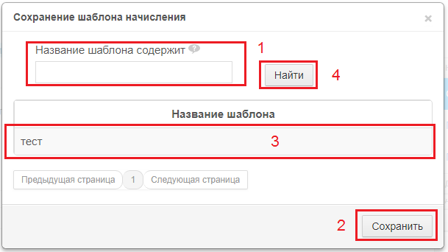
Рисунок 1.12 – Сохранение шаблона начисления
Для создания начисления из шаблона надо открыть карточку создания начисления, затем нажать на кнопку «Загрузить из шаблона» (Рисунок 1.13).
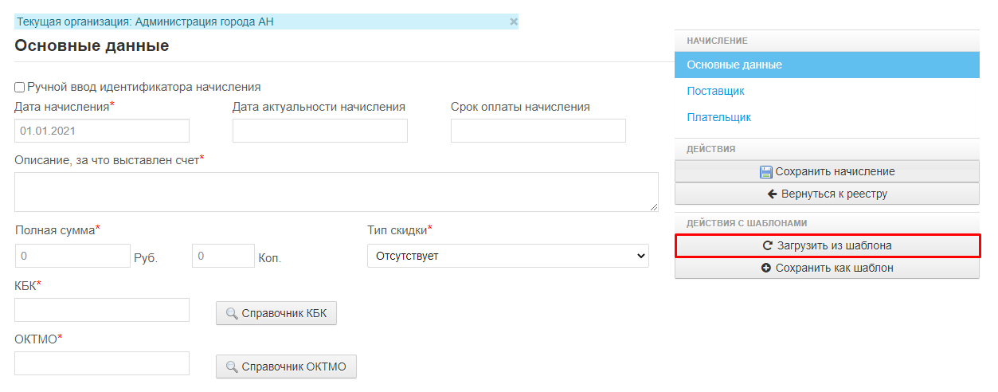
Рисунок 1.13 – Загрузить из шаблона
В открывшемся окне, выберите шаблон и нажмите на «Название шаблона» (1).
Для поиска шаблона начисления, нужно заполнить «Название шаблона содержит» (2) и нажать на кнопку «Найти» (3) (Рисунок 1.14).
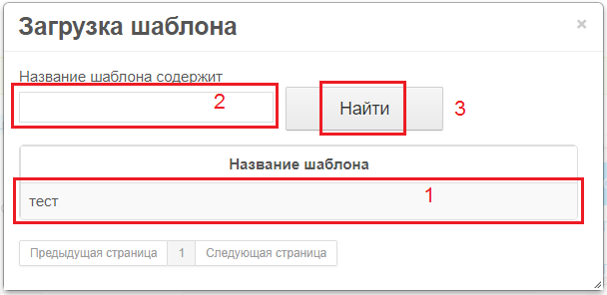
Рисунок 1.14 – Загрузка шаблона

Загрузка начислений из файла
Для загрузки начислений из файла, на вкладке «Реестр начислений» наведите указатель мыши на кнопку «Создать начисление» (1), затем в выпадающем списке нажмите на кнопку «Из файла» (2) (Рисунок 1.15).
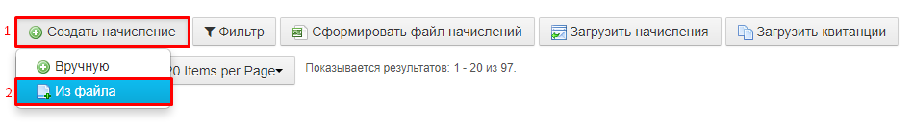
Рисунок 1.15 – Загрузка начислений из файла
На открывшейся форме есть возможность скачивания шаблона для заполнения (1). Для выбора файла с начислениями, нажмите на кнопку «Выберите файл» (2), укажите тип загружаемого файла (3), выберите галочку «Наличие заголовка», если в файле есть заголовок (4), и нажмите на кнопку «Загрузить начисления» (Рисунок 1.16).
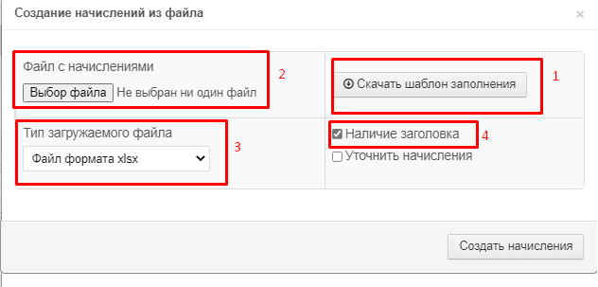
Рисунок 1.16 – Форма загрузки начислений из файла
Если при загрузке начислений через файл обнаружены ошибки, начисления по корректным записям будут созданы, по ошибочным сформирован файл с описанием ошибок, который можно будет скачать, нажав на кнопку «Скачать описание ошибок» (Рисунок 1.1.17).
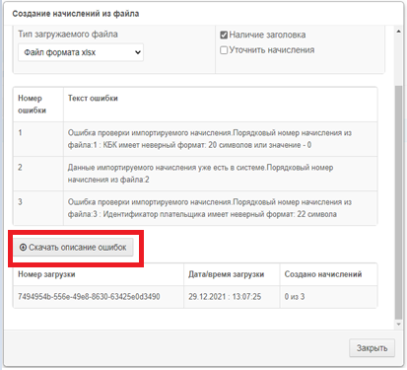
Рисунок 1.1.17 – Описание ошибок
Примечание:
Извещение о начислении формируется для направления в ГИС ГМП в случае, если:
В поле «Кор. счет банка поставщика» указан счет, открытый на балансовом счете 40102, и в поле «Банковский счет поставщика» указан номер казначейского счета для осуществления и отражения операций по учету и распределению поступлений, в первых пяти знаках которого указаны значения:
- «03100»;
- «03212», «03222», «03232», «03242», «03262» либо «03272»;
- «03214», «03224», «03234» либо «03254»;
Или
В поле «БИК поставщика» банка-получателя указан БИК ПБР, и в поле «Банковский счет поставщика» указан счет, открытый на балансовом счете:
- № 40204;
- № 40503 с отличительным признаком «4» в 14 разряде;
- № 40603 с отличительным признаком «4» в 14 разряде;
- № 40703 с отличительным признаком «4» в 14 разряде.
Извещение о начислении не формируется и не направляется в ГИС ГМП в случае, если:
В поле «УИН» указан код нормативного правового акта, состоящий из 4 знаков, и в поле «Банковский счет поставщика» указан номер казначейского счета, в первых пяти знаках которого указано значение «03212».
В противном случае по результату импорта начислений возникнет ошибка.

Дублирование начислений
Для создания идентичного начисления можно продублировать имеющееся в реестре. Для этого необходимо выбрать действие «Дублировать начисление» (Рисунок 1.18). Новое начисление создается с предзаполненными данными из начисления, дублирование которого производилось. После нажатия осуществляется переход к карточке начисления.
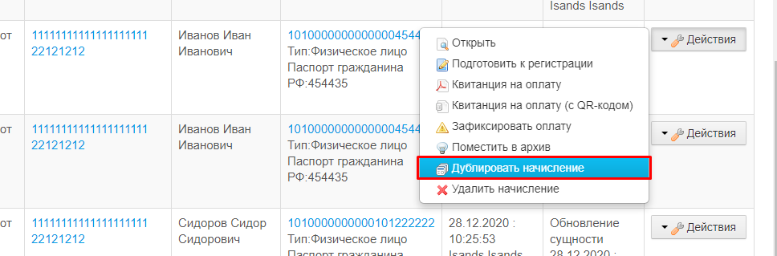
Рисунок 1.18 – Дублировать начисление

Просмотр и редактирование начисления
Для просмотра/редактирования начисления, в реестре начислений в столбце «Действия» нажмите на кнопку и выберите действие «Открыть начисление» (Рисунок 1.19). Также открыть начисление возможно кликнув по идентификатору начисления (УИН).

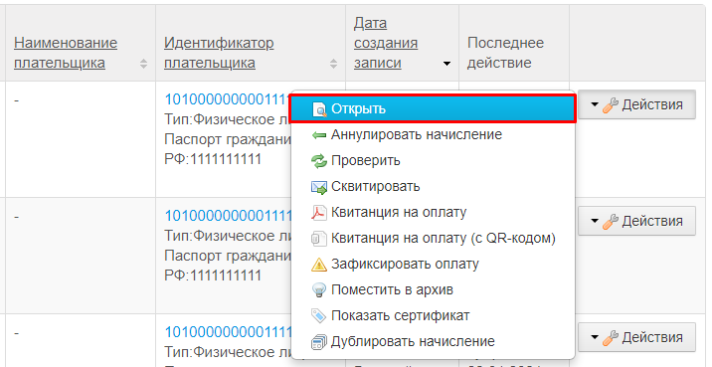
Рисунок 1.19 – Открыть начисление
На открывшейся карточке начисления вы можете вносить изменения и сохранять начисление (Рисунок 1.20).
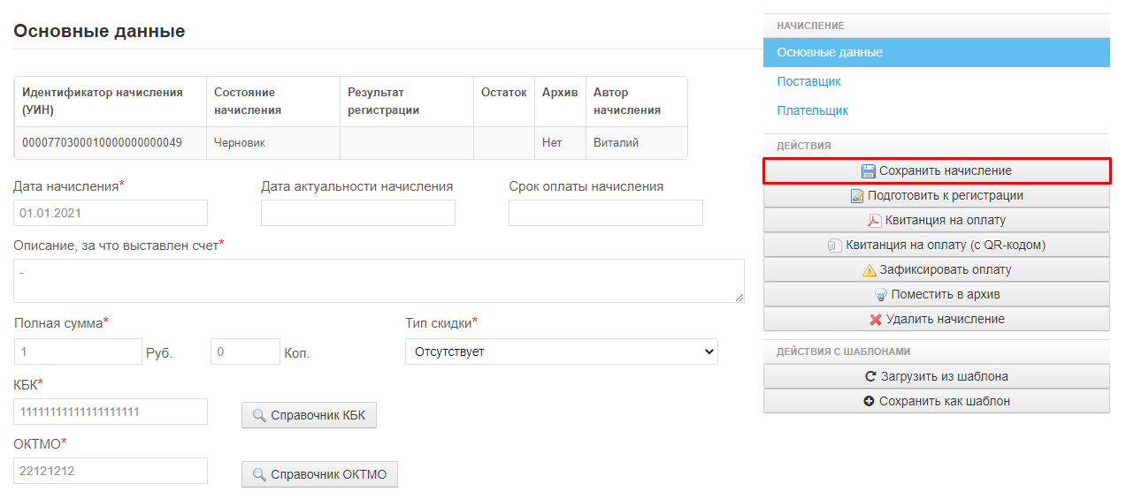
Рисунок 1.20 – Сохранить начисление

Регистрация начисления в ГИС ГМП
1. Для регистрации начисления в ГИС ГМП со статусом «Черновик» в ГИС ГМП нужно выбрать действие «Подготовить к регистрации» из реестра начислений (Рисунок 1.21) или в карточке начисления (Рисунок 1.22).
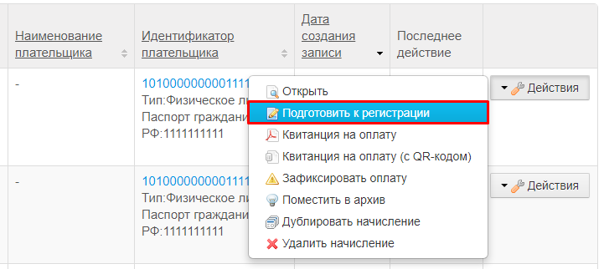
Рисунок 1.21 – Подготовить к регистрации из реестра начислений
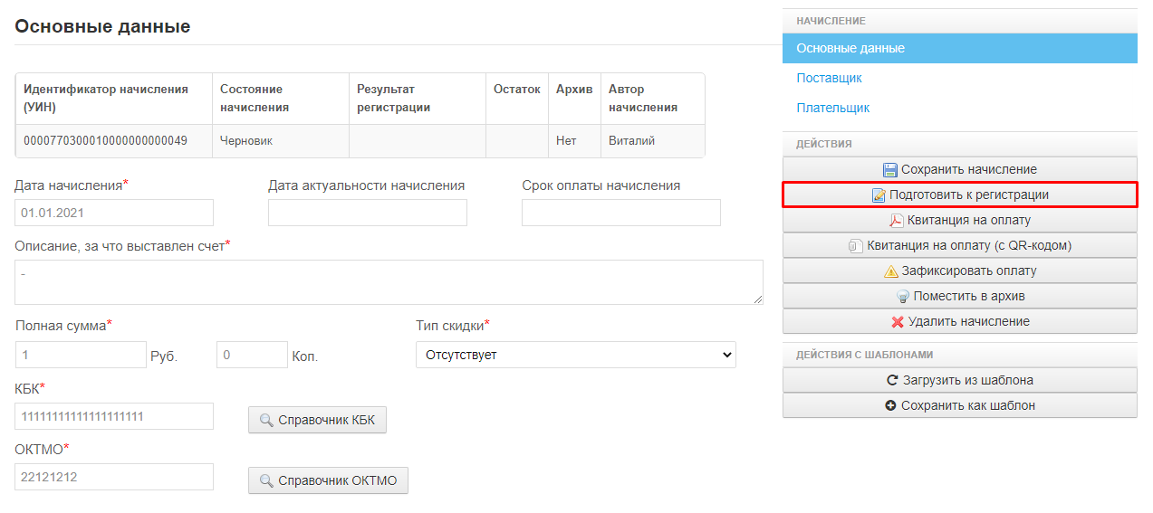
Рисунок 1.22 – Подготовить к регистрации из карточки начисления
В открывшейся форме нужно выбрать тип подписи из списка возможных, поставить галочку «Зарегистрировать начисление», если надо сразу отправить на регистрацию (Рисунок 1.23).
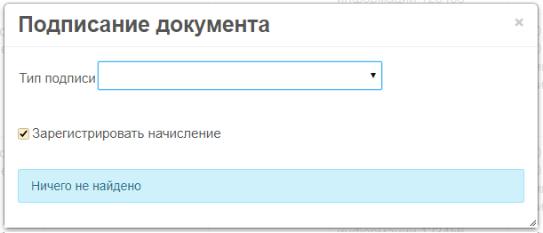
Рисунок 1.23 – Подписание документа
В случае выбора типа подписи «Подпись информационной системы» нужно нажать на кнопку «Подписать начисление» (Рисунок 1.24).
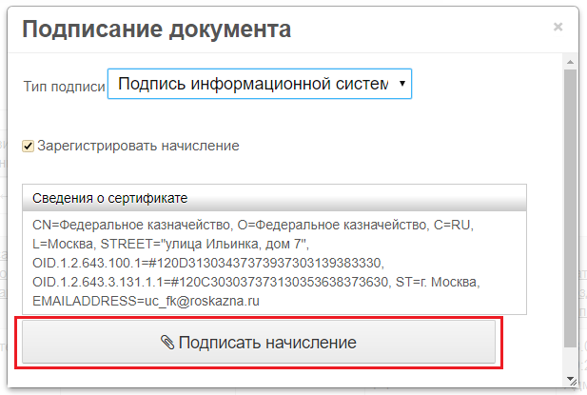
Рисунок 1.24 – Подписание начисления подписью информационной системы
В случае выбора типа подписи «Подпись сотрудника», нужно чтобы подтянулись сертификаты с рабочего места, затем в таблице «Сведения о сертификате» нажать на нужный сертификат (Рисунок 1.25).
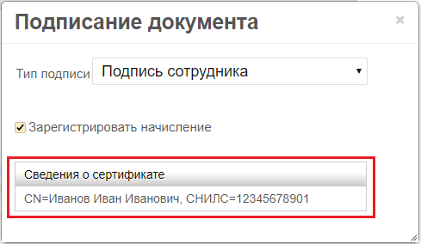
Рисунок 1.25 – Подписание начисления подписью сотрудника
Если не выбрали галочку «Зарегистрировать начисление», то статус регистрации начисления сменится на «Подписано».
Если выбрали галочку «Зарегистрировать начисление», то статус регистрации начисления сменится на «Ожидает регистрации».
Примечание: начисления со статусом «Подписано» через некоторое время автоматически отправятся на регистрацию в ГИС ГМП.
2. Для регистрации начисления в ГИС ГМП с статусом «Подписано» в ГИС ГМП нужно выбрать действие «Зарегистрировать начисление» из реестра начислений (Рисунок 1.26) или в карточке начисления (Рисунок 1.27).
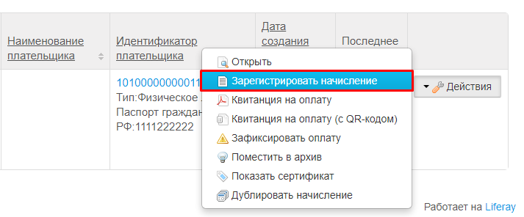
Рисунок 1.26 – Зарегистрировать начисление из реестра начислений
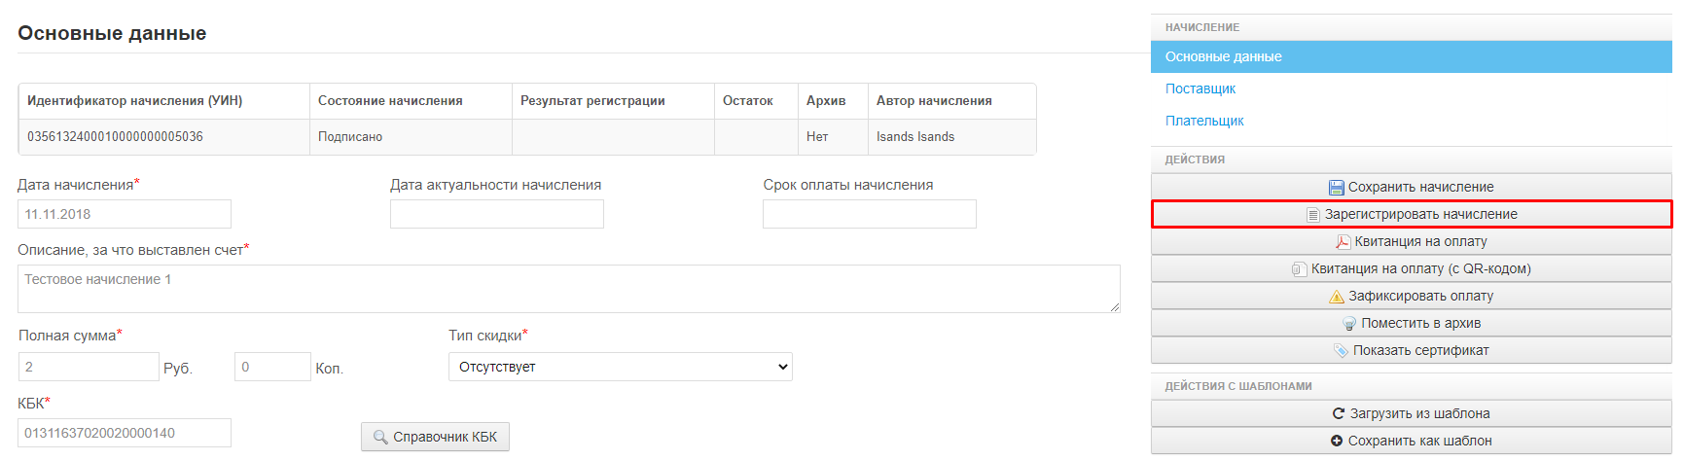
Рисунок 1.27 – Зарегистрировать начисление из карточки начисления
3. Для начислений с статусом регистрации «Ожидает регистрации» через некоторое время статус регистрации автоматически изменится на «Зарегистрировано» или на «Ошибка регистрации».
Если статус регистрации «Ошибка регистрации», то в столбце «Результат регистрации» будет указана причина ошибки (Рисунок 1.28).
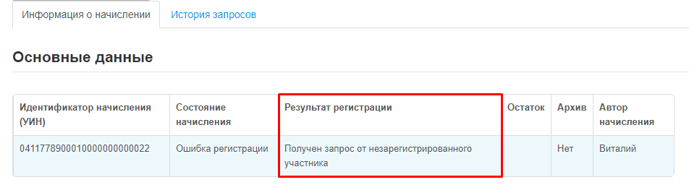
Рисунок 1.28 – Результат регистрации

Уточнение начисления в ГИС ГМП
В случае если появилась необходимость редактировать зарегистрированное начисление, можно провести операцию уточнения начисления в ГИС ГМП. Для этого нужно открыть зарегистрированное неаннулированное начисление, редактировать карточку начисления и уточнить начисление.
Для перехода в карточку начисления нужно выбрать действие «Открыть начисление» из реестра начислений (Рисунок 1.29).
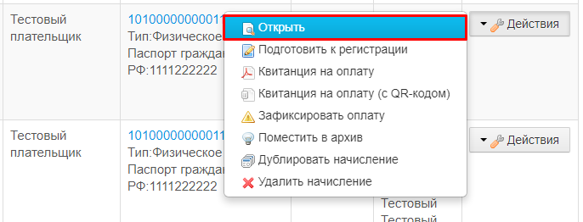
Рисунок 1.29 – Открыть начисление
Далее внесите необходимые изменения в карточку начисления и нажмите на кнопку «Сохранить начисление» (Рисунок 1.30).
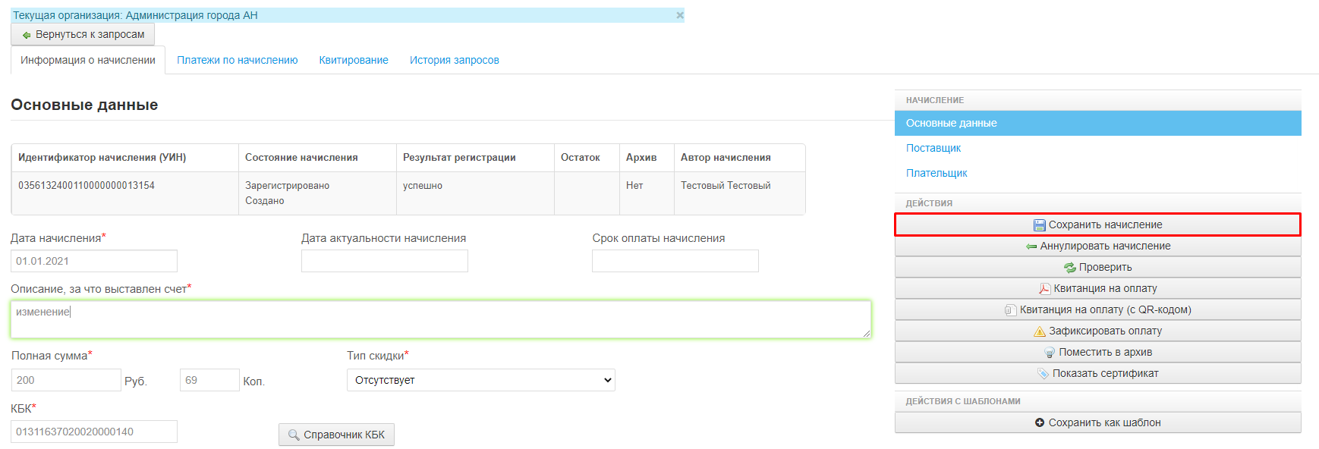
Рисунок 1.30 – Внесение изменений и сохранение начисления
После внесения изменений, для уточнения начисления в ГИС ГМП нужно выбрать действие «Уточнить начисление» из реестра начислений (Рисунок 1.31) или в карточке начисления (Рисунок 1.32).
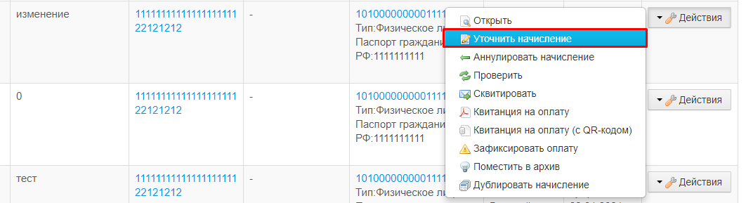
Рисунок 1.31 – Уточнить начисление из реестра начислений
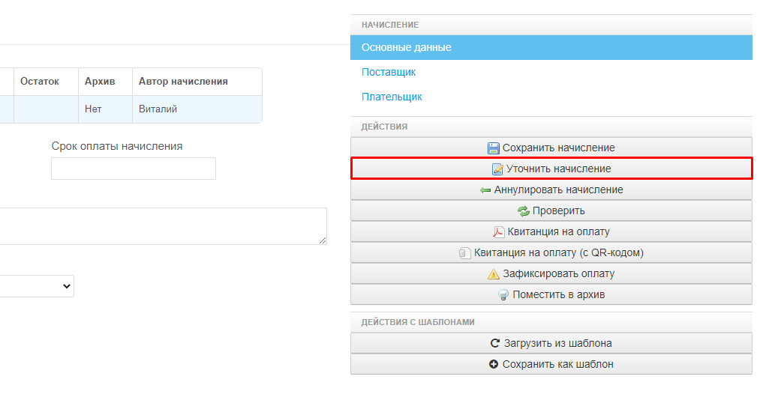
Рисунок 1.32 – Уточнить начисление из карточки начисления
В открывшейся форме нужно выбрать тип подписи из списка возможных, заполнить поле «Причина изменения» (Рисунок 1.33).
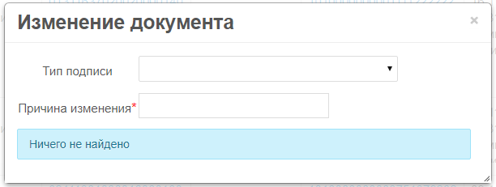
Рисунок 1.33 – Изменение документа
В случае выбора типа подписи «Подпись информационной системы» нужно нажать на кнопку «Уточнить начисление» (Рисунок 1.34).
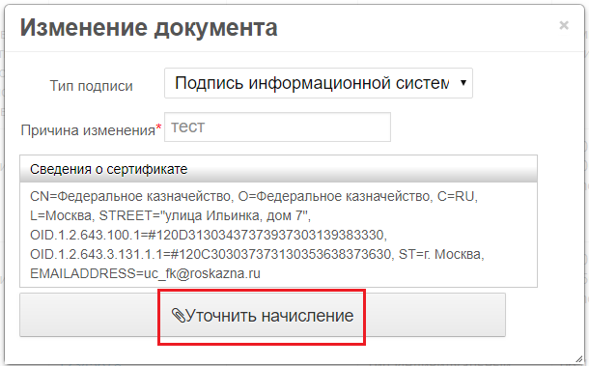
Рисунок 1.34 – Уточнение начисления подписью информационной системы
В случае выбора типа подписи «Подпись сотрудника», нужно чтобы подтянулись сертификаты с рабочего места, затем в таблице «Сведения о сертификате» нажать на нужный сертификат (Рисунок 1.35).
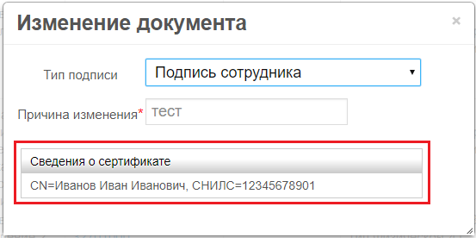
Рисунок 1.35 – Уточнение начисления подписью сотрудника
Для начислений с статусом регистрации «Ожидает регистрации» через некоторое время статус регистрации автоматически изменится на «Зарегистрировано» или на «Ошибка регистрации».
Если статус регистрации «Ошибка регистрации», то в столбце «Результат регистрации» будет указана причина ошибки.

Массовое уточнение начисления в ГИС ГМП
Для того, чтобы массово уточнить начисления, необходимо в реестре начислений нажать на кнопку «Создать начисления», выбрать пункт «Из файла» (Рисунок 1.36).

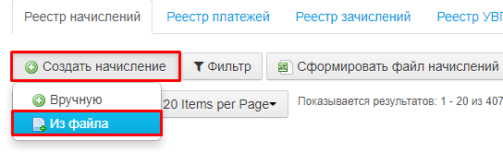
Рисунок 1.36 – Уточнение начислений через файл
В открывшемся окне мы можем скачать шаблон для заполнения, и заполнить все обязательные поля. Для начислений, которые будут направлены на уточнение необходимо указывать идентификатор начисления, которое необходимо уточнить. После мы загружаем файл, активируем чекбокс «Уточнить начисления» (Рисунок 1.37) и нажимаем на кнопку «Создать начисления».
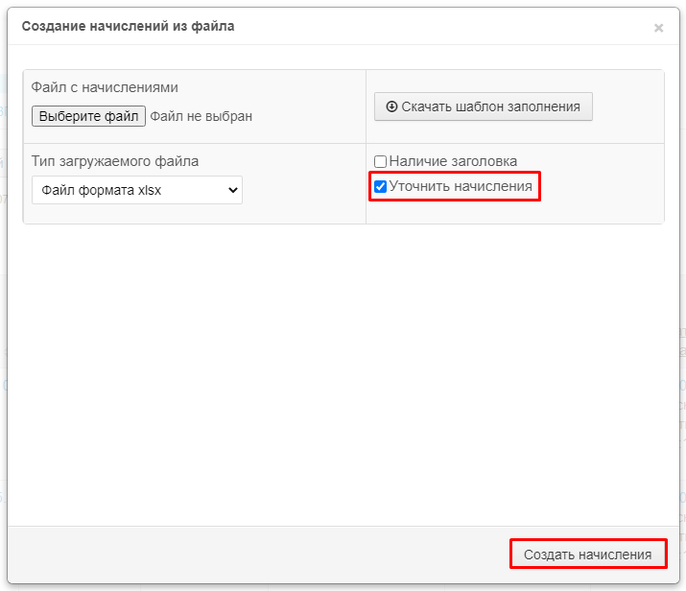
Рисунок 1.37 – Окно массового уточнения начислений

При нажатии на кнопку происходит загрузка файла. Как загрузка будет завершена, отобразится таблица, в которой указан номер загрузки, дата и время загрузки, количество загруженных записей и количество обновленных записей (Рисунок 1.38).
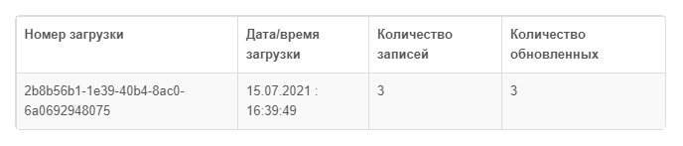
Рисунок 1.38 – Таблица загруженных данных
При нажатии на кнопку «Уточнить начисления» (Рисунок 1.39), начисления будут автоматически направлены на регистрацию.
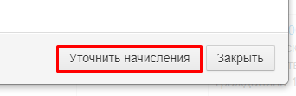
Рисунок 1.39 – Кнопка «Уточнить начисления»
Также необходимо подписать начисления. В открывшейся форме (Рисунок 1.40) нужно выбрать тип подписи из списка возможных, заполнить поле «Причина изменения».
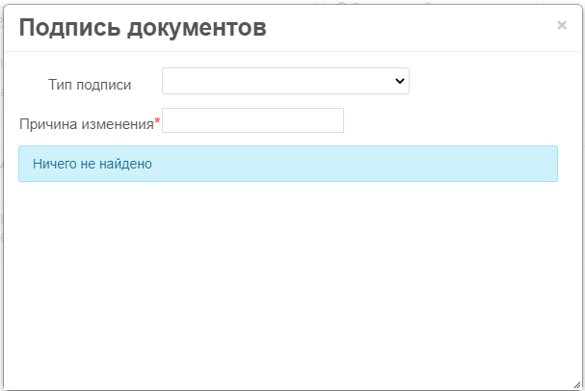
Рисунок 1.40 – Изменение документа
В случае выбора типа подписи «Подпись информационной системы» нужно нажать на кнопку «Уточнить начисление» (Рисунок 1.41).
Рисунок 1.41 – Уточнение начисления подписью информационной системы
В случае выбора типа подписи «Подпись сотрудника», нужно чтобы подтянулись сертификаты с рабочего места, затем в таблице «Сведения о сертификате» нажать на нужный сертификат (Рисунок 1.42).
Рисунок 1.42 – Уточнение начисления подписью сотрудника
Для начислений с статусом регистрации «Ожидает регистрации» через некоторое время статус регистрации автоматически изменится на «Зарегистрировано» или на «Ошибка регистрации».
Если статус регистрации «Ошибка регистрации», то в столбце «Результат регистрации» будет указана причина ошибки.

Аннулирование начисления в ГИС ГМП
Для аннулирования начисления в ГИС ГМП нужно выбрать действие «Аннулировать начисление» из реестра начислений (Рисунок 1.43) или в карточке начисления (Рисунок 1.44).
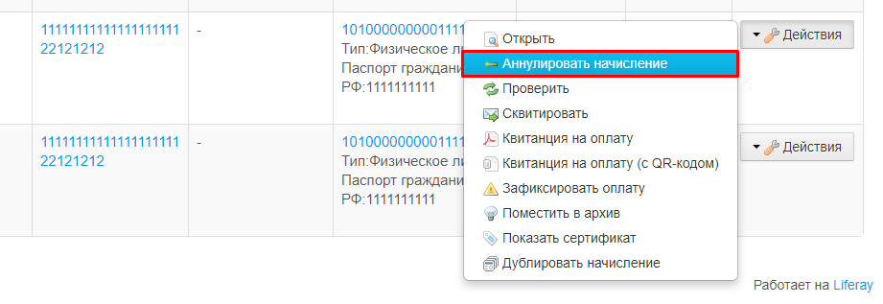
Рисунок 1.43 – Аннулировать начисление из реестра начислений
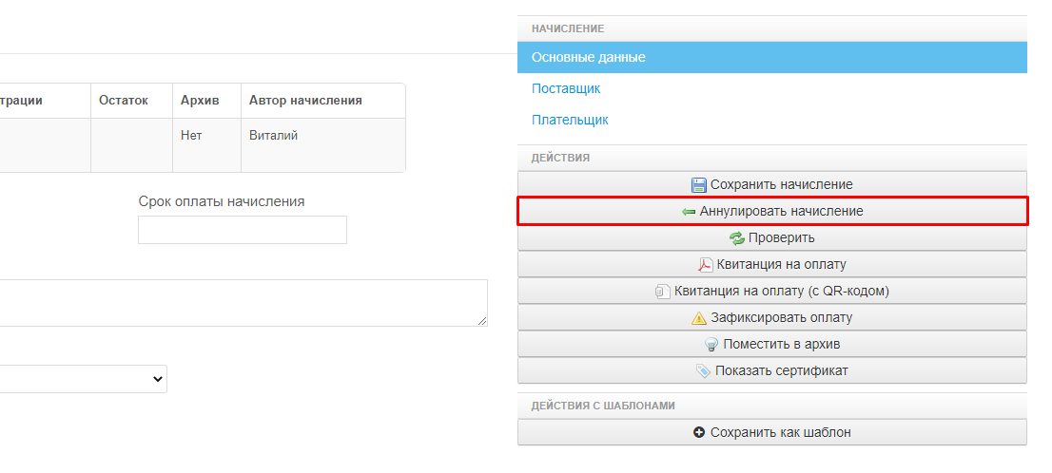
Рисунок 1.44 – Аннулировать начисление из карточки начисления
В открывшейся форме нужно выбрать тип подписи из списка возможных, заполнить поле «Причина изменения» (Рисунок 1.45).
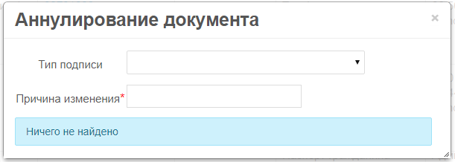
Рисунок 1.45 – Аннулирование документа
В случае выбора типа подписи «Подпись информационной системы» нужно нажать на кнопку «Аннулировать начисление» (Рисунок 1.46).
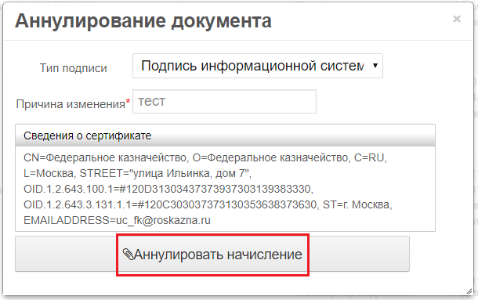
Рисунок 1.46 – Аннулирование начисления подписью информационной системы
В случае выбора типа подписи «Подпись сотрудника», нужно чтобы подтянулись сертификаты с рабочего места, затем в таблице «Сведения о сертификате» нажать на нужный сертификат (Рисунок 1.47).
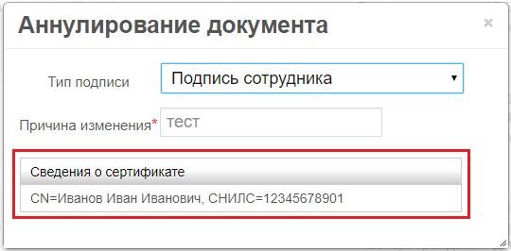
Рисунок 1.47 – Аннулирование начисления подписью сотрудника
Для начислений со статусом регистрации «Ожидает регистрации» через некоторое время статус регистрации автоматически изменится на «Зарегистрировано» или на «Ошибка регистрации».
Если статус регистрации «Ошибка регистрации», то в столбце «Результат регистрации» будет указана причина ошибки.

Массовое аннулирование начислений в ГИС ГМП
Для того, чтобы массово аннулировать начисления, сначала необходимо отфильтровать начисления в реестре начислений (Рисунок 1.48). Доступны следующие комбинации применения фильтра:
- Статус регистрации – Зарегистрировано. Состояние в ГИС ГМП – Создано;
- Статус регистрации – Зарегистрировано. Состояние в ГИС ГМП – Деаннулировано.
Примените один из вариантов фильтрации в зависимости от начислений (1), которые необходимо массово аннулировать. Когда реестр начислений отфильтруется по выбранной комбинации, далее необходимо выбрать начисления с помощью галочки в крайнем левом столбце (2), затем нажать на кнопку «Аннулировать выбранные» (3).
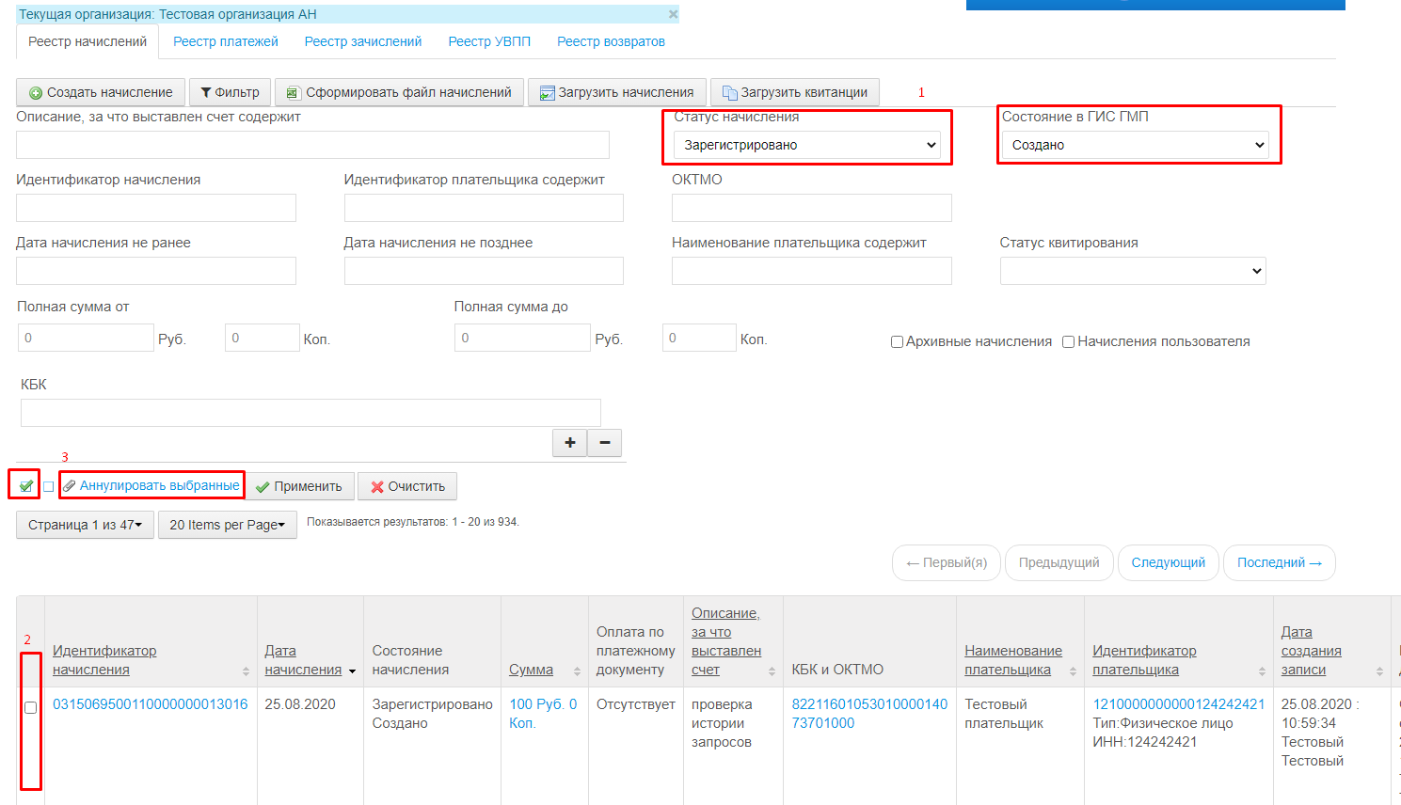
Рисунок 1.48 – Массовое аннулирование начислений
После нажатия кнопки «Аннулировать выбранные» - отобразится форма выбора типа подписи, в котором необходимо заполнить поле «Причина изменения»
В случае выбора типа подписи «Подпись сотрудника», нужно чтобы подтянулись сертификаты с рабочего места, затем в таблице «Сведения о сертификате» нажать на нужный сертификат.
Для отправки запроса в ГИС ГМП на аннулирование выбранных начислений – нажмите на кнопку «Аннулировать» (Рисунок 1.49), после чего отобразится сообщение об успешности запроса. Через некоторое время статус у начислений сменится на «Аннулировано».
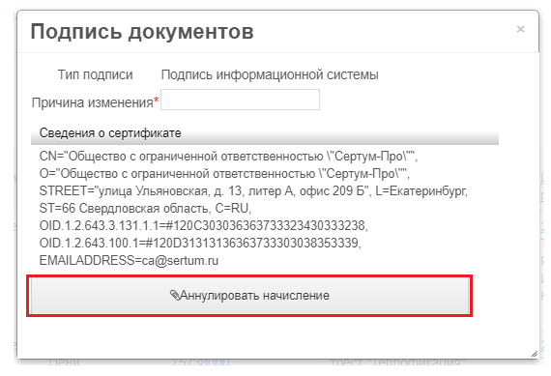
Рисунок 1.49 – Аннулировать начисление

Деаннулирование начисления в ГИС ГМП
Для деаннулирования начисления в ГИС ГМП нужно выбрать действие «Деаннулировать начисление» из реестра начислений (Рисунок 1.50) или в карточке начисления (Рисунок 1.51).
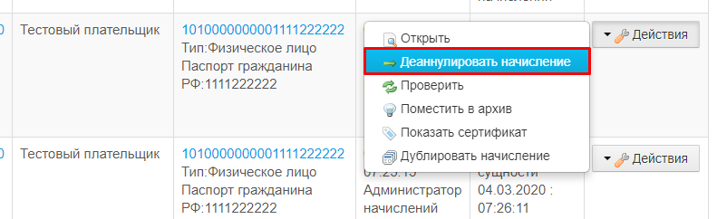
Рисунок 1.50 – Деаннулирование начисления из реестра начислений
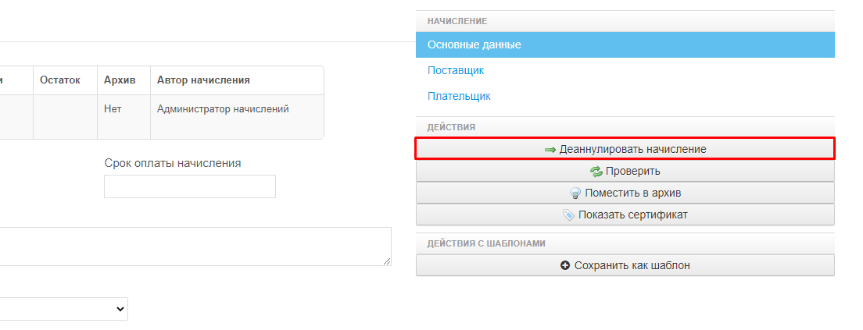
Рисунок 1.51 – Деаннулирование начисления из карточки начисления
В открывшейся форме нужно выбрать тип подписи из списка возможных, заполнить поле «Причина изменения» (Рисунок 1.52).
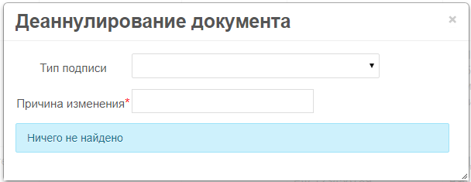
Рисунок 1.52 – Деаннулирование документа
В случае выбора типа подписи «Подпись информационной системы» нужно нажать на кнопку «Деаннулировать начисление» (Рисунок 1.53).
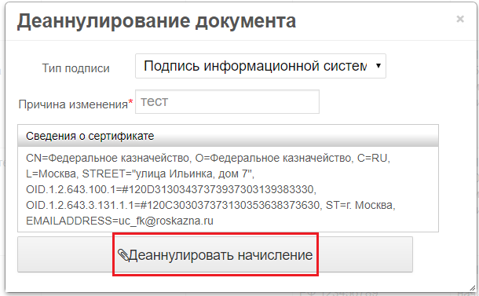
Рисунок 1.53 – Деаннулирование начисления подписью информационной системы
В случае выбора типа подписи «Подпись сотрудника», нужно чтобы подтянулись сертификаты с рабочего места, затем в таблице «Сведения о сертификате» нажать на нужный сертификат (Рисунок 1.54 Рисунок 1.35).
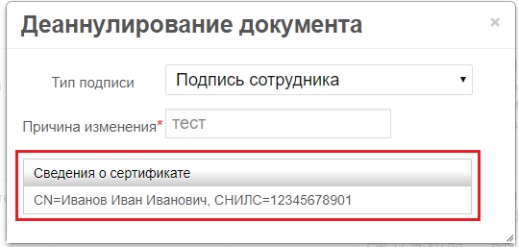
Рисунок 1.54 – Деаннулирование начисления подписью сотрудника
Для начислений со статусом регистрации «Ожидает регистрации» через некоторое время статус регистрации автоматически изменится на «Зарегистрировано» или на «Ошибка регистрации».
Если статус регистрации «Ошибка регистрации», то в столбце «Результат регистрации» будет указана причина ошибки.

Массовое деаннулирование начислений
Для того, чтобы массово деаннулировать начисления сначала необходимо отфильтровать начисления в реестре начислений (Рисунок 1.55):
- Статус регистрации – Зарегистрировано. Состояние в ГИС ГМП – Аннулировано.
Примените данный вариант фильтрации (1). Когда реестр начислений отфильтруется по выбранной комбинации, далее необходимо выбрать начисления с помощью галочки в крайнем левом столбце (2), затем нажать на кнопку «Деаннулировать выбранные» (3).
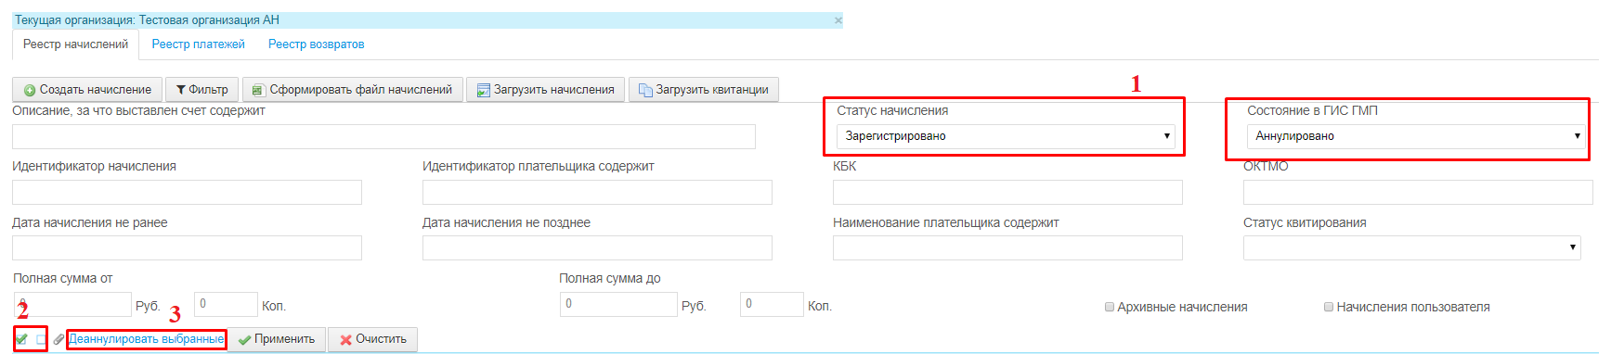
Рисунок 1.55 – Массовое деаннулирование начислений
После нажатия кнопки «Деаннулировать выбранные» - отобразится форма выбора типа подписи, в котором необходимо заполнить поле «Причина изменения»
В случае выбора типа подписи «Подпись сотрудника», нужно чтобы подтянулись сертификаты с рабочего места, затем в таблице «Сведения о сертификате» нажать на нужный сертификат.
Для отправки запроса в ГИС ГМП на деаннулирование выбранных начислений – нажмите на кнопку «Деаннулировать, после чего отобразится сообщение об успешности запроса. Через некоторое время статус у начислений сменится на «Деаннулировано».

Множественная регистрация начислений в ГИС ГМП
1. Для множественной регистрации выбранных начислений в ГИС ГМП со статусом «Черновик», нужно сначала применить фильтр по статусу регистрации – «Черновик» и состоянию в ГИС ГМП – «Отсутствует» (1). После этого нужно выбрать начисления для регистрации с помощью галочки в крайнем левом столбце (2), затем нажать на кнопку «Действия» (3) и выбрать действие «Подписать выбранные» (Рисунок 1.56).
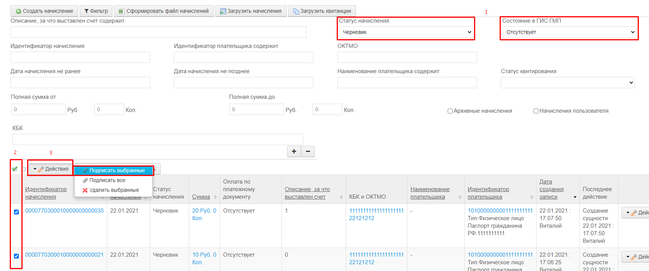
Рисунок 1.56 – Действия над выбранными
Для того, чтобы подписать все начисления, необходимо применить фильтр по статусу регистрации – «Черновик» и состоянию в ГИС ГМП – «Отсутствует», затем нажать на кнопку «Действия» и «Подписать все» (Рисунок 1.57).
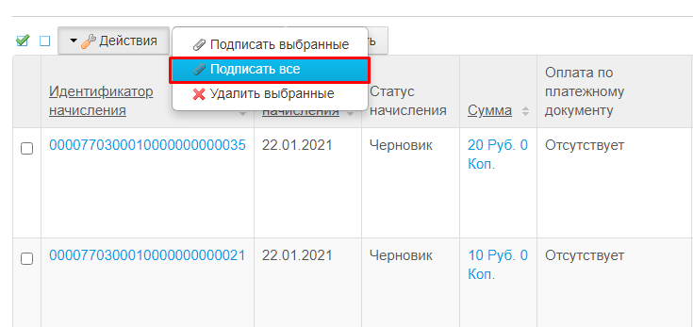
Рисунок 1.57 – Подписать все начисления
В открывшейся форме нужно выбрать тип подписи из списка возможных, поставить галочку «Зарегистрировать начисления», если необходимо сразу отправить запрос на регистрацию начислений (Рисунок 1.58).
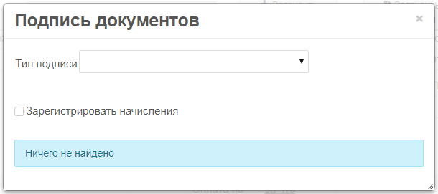
Рисунок 1.58 – Подпись документов
В случае выбора типа подписи «Подпись информационной системы» нужно нажать на кнопку «Подписать начисления» (Рисунок 1.59).
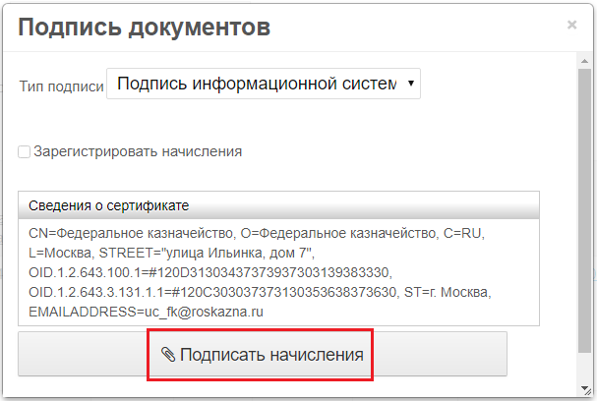
Рисунок 1.59 – Подписание начислений подписью информационной системы
В случае выбора типа подписи «Подпись сотрудника», нужно чтобы подтянулись сертификаты с рабочего места, затем в таблице «Сведения о сертификате» нажать на нужный сертификат (Рисунок 1.60).
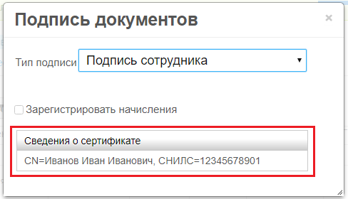
Рисунок 1.60 – Подписание начислений подписью сотрудника
Если не выбрали галочку «Зарегистрировать начисления», то статус регистрации начислений сменится на «Подписано».
Если выбрали галочку «Зарегистрировать начисления», то статус регистрации начислений сменится на «Ожидает регистрации».
Примечание: начисления со статусом «Подписано» через некоторое время автоматически отправятся на регистрацию в ГИС ГМП.
2. Для множественной регистрации начислений в ГИС ГМП со статусом «Подписано», нужно сначала применить фильтр по статусу регистрации – «Подписано» и состоянию в ГИС ГМП – «Отсутствует» (1). После этого нужно выбрать начисления для регистрации с помощью галочки в крайнем левом столбце (2), затем нажать на кнопку «Зарегистрировать выбранные» (3) (Рисунок 1.61).
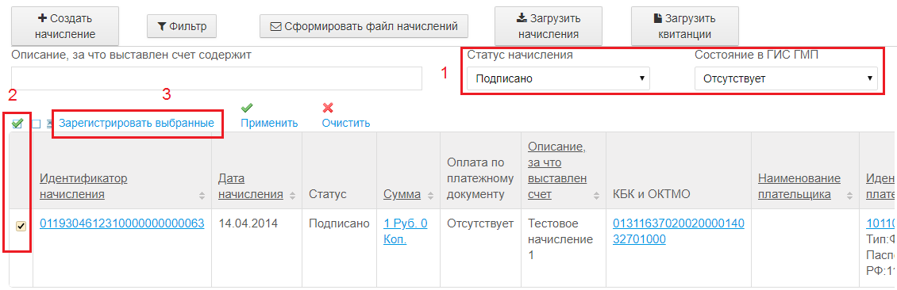
Рисунок 1.61 – Зарегистрировать выбранные
Для начислений со статусом регистрации «Ожидает регистрации» через некоторое время статус регистрации автоматически изменится на «Зарегистрировано» или на «Ошибка регистрации».
Если статус регистрации «Ошибка регистрации», то в столбце «Результат регистрации» будет указана причина ошибки.

Обновить статус регистрации начисления из ГИС ГМП
Когда начисление находится в статусе «Ожидает регистрации» больше 5 дней, то скорее всего ответ от ГИС ГМП не придет. В этом случае, нужно обновить статус регистрации начисления.
Для обновления статуса регистрации начисления нужно выбрать действие «Обновить статус регистрации» из реестра начислений (Рисунок 1.62) или карточки начисления (Рисунок 1.63).
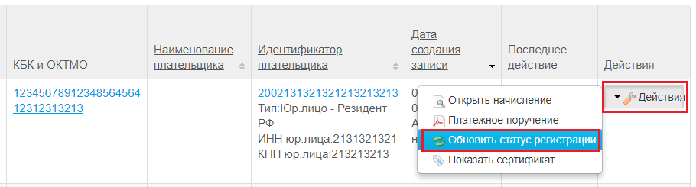
Рисунок 1.62 – Обновить статус регистрации начисления из реестра начислений
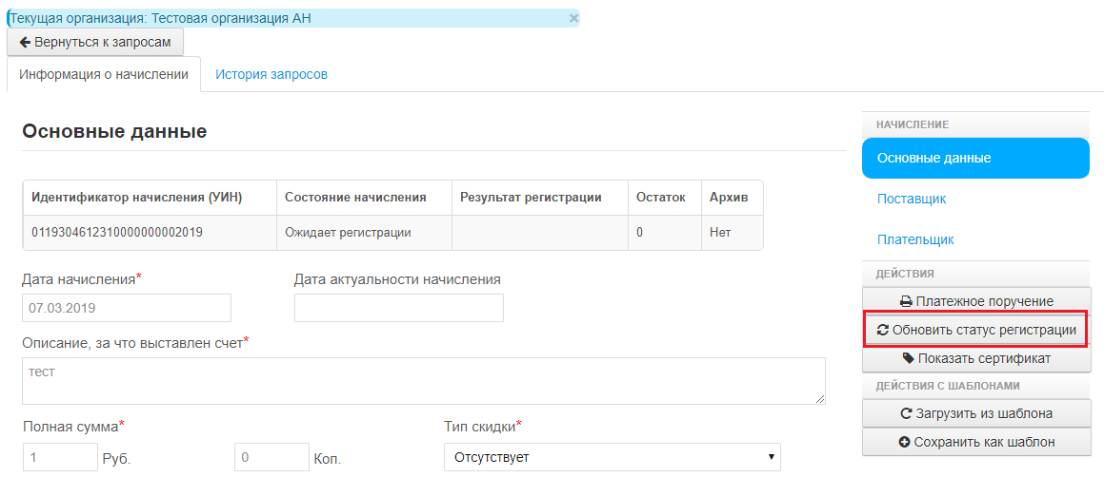
Рисунок 1.63 - Обновить статус регистрации начисления из карточки начисления
В случае успешного создания запроса, должно появиться сообщение о постановке запроса в очередь на отправку с номером запроса, по которому можно отслеживать статус запроса на странице «История запросов» (подробнее в разделе 6) (Рисунок 1.64).
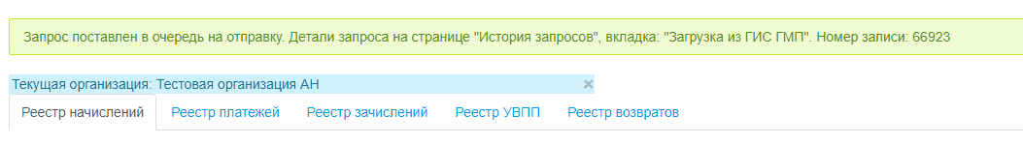
Рисунок 1.64 – Сообщение о создании запроса

Проверить статус начисления
Для того, чтобы проверить, в каком статусе находятся начисления, можно сделать проверку через «Действия» / «Проверить» (Рисунок 1.65).
Данная функция создает запрос в ГИС ГМП на загрузку начисления по УИН. Проверка возможна для начислений в состоянии «Создано», «Изменено», «Аннулировано», «Деаннулировано».

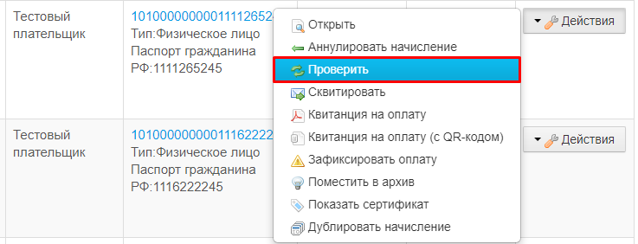
Рисунок 1.65 – Проверка статуса начислений

Квитирование начисления
Для квитирования начисления нужно открыть начисление и перейти на вкладку «Квитирование» (Рисунок 1.66).
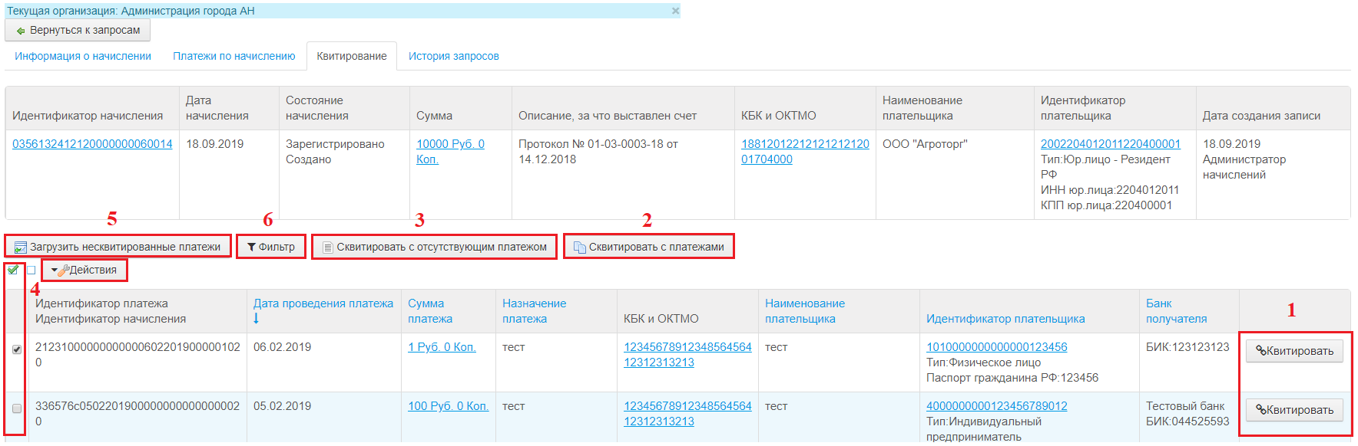
Рисунок 1.66 – Квитирование
На вкладке доступны следующие возможности:
- Квитирование с платежом из реестра – предназначен для квитирования по одному платежу. Если начисление нужно сквитировать с несколькими платежами, то можно с помощью этого способа сквитировать платежи по очереди.
При нажатии на кнопку «Квитировать» в реестре платежей, в случае успешного создания запроса, должно появиться сообщение о постановке запроса в очередь на отправку с номером запроса, по которому можно отслеживать статус запроса на странице «История запросов» (подробнее в разделе 6) (Рисунок 1.67).
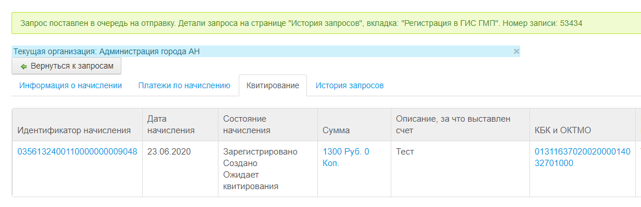
Рисунок 1.67 – Сообщение о создании запроса
- Квитирование с платежами по УИП – предназначен для квитирования с платежами по УИП.
При нажатии на кнопку «Сквитировать с платежами», в открывшемся окне введите УИП платежа и нажмите на кнопку «Квитировать». При необходимости, можно добавить поля для ввода УИП с помощью кнопок +/- (Рисунок 1.68).
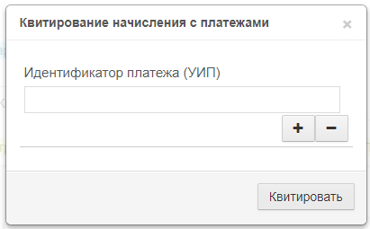
Рисунок 1.68 – Квитирование начисления с платежами
В случае успешного создания запроса, должно появиться сообщение о постановке запроса в очередь на отправку с номером запроса, по которому можно отслеживать статус запроса на странице «История запросов» (подробнее в разделе 6) (Рисунок 1.67).
- Квитирование с отсутствующим платежом – предназначен для квитирования с отсутствующим платежом в случае, если известно, что платеж по начислению отсутствует в ГИС ГМП.
При нажатии на кнопку «Сквитировать с отсутствующим платежом», в открывшемся окне необходимо выбрать значение «Сквитировать с отсутствующим платежом» и нажать на кнопку «Квитировать».
В случае успешного создания запроса, должно появиться сообщение о постановке запроса в очередь на отправку с номером запроса, по которому можно отслеживать статус запроса на странице «История запросов» (подробнее в разделе 6) (Рисунок 1.67).
- Квитирование с отсутствующим платежом (с указанием суммы) – предназначен для квитирования с отсутствующим платежом в случае, если известно, что платеж по начислению отсутствует в ГИС ГМП и, если сумма платежа, меньше суммы начисления (частичная оплата) (Рисунок 1.70).
При нажатии на кнопку «Сквитировать с отсутствующим платежом», в открывшемся окне необходимо выбрать значение «Сквитировать с указанием суммы», затем заполнить поля с указанием суммы и нажать на кнопку «Квитировать» (Рисунок 1.69).
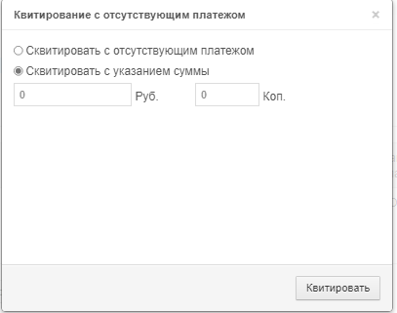
Рисунок 1.69 – Квитирование с отсутствующим платежом (с указанием суммы)

В случае успешного создания запроса, должно появиться сообщение о постановке запроса в очередь на отправку с номером запроса, по которому можно отслеживать статус запроса на странице «История запросов» (подробнее в разделе 6) (Рисунок 1.67).
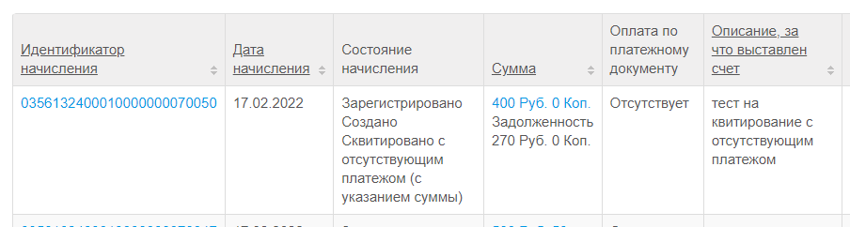
Рисунок 1.70 – Начисление сквитировано с отсутствующим платежом (с указанием суммы)
Примечание: эта операция доступна только для начислений, администрируемых Федеральной службой безопасности Российской Федерации.
- Массовое квитирование с платежами из реестра – предназначен для квитирования с выбранными платежами из реестра. Выбрать платежи можно при помощи галочки в крайнем левом столбце, далее нажать на кнопку «Действие», затем «Сквитировать выделенные». В случае успешного создания запроса, должно появиться сообщение о постановке запроса в очередь на отправку с номером запроса, по которому можно отслеживать статус запроса на странице «История запросов» (Рисунок 1.67).
- Загрузить несквитированные платежи – предназначен для отправки запроса на загрузку несквитированных платежей из ГИС ГМП.
При нажатии на кнопку «Загрузить несквитированные платежи», в открывшемся окне заполните форму и нажмите на кнопку «Загрузить» (Рисунок 1.71)
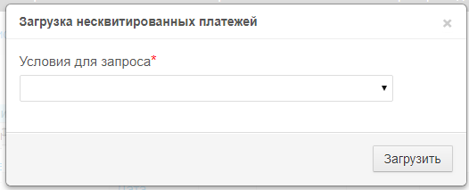
Рисунок 1.71 – Загрузка несквитированных платежей
В случае успешного создания запроса, должно появиться сообщение о постановке запроса в очередь на отправку с номером запроса, по которому можно отслеживать статус запроса на странице «История запросов» (подробнее в разделе 6) (Рисунок 1.72).
Рисунок 1.72 – Сообщение о создании запроса
- Фильтр реестра платежей – предназначен для поиска платежей для квитирования с начислением.
При нажатии на кнопку «Фильтр», в появившихся полях фильтра укажите параметры для фильтра и нажмите на кнопку «Применить». Для отмены фильтра нажмите на кнопку «Очистить» (Рисунок 1.73).
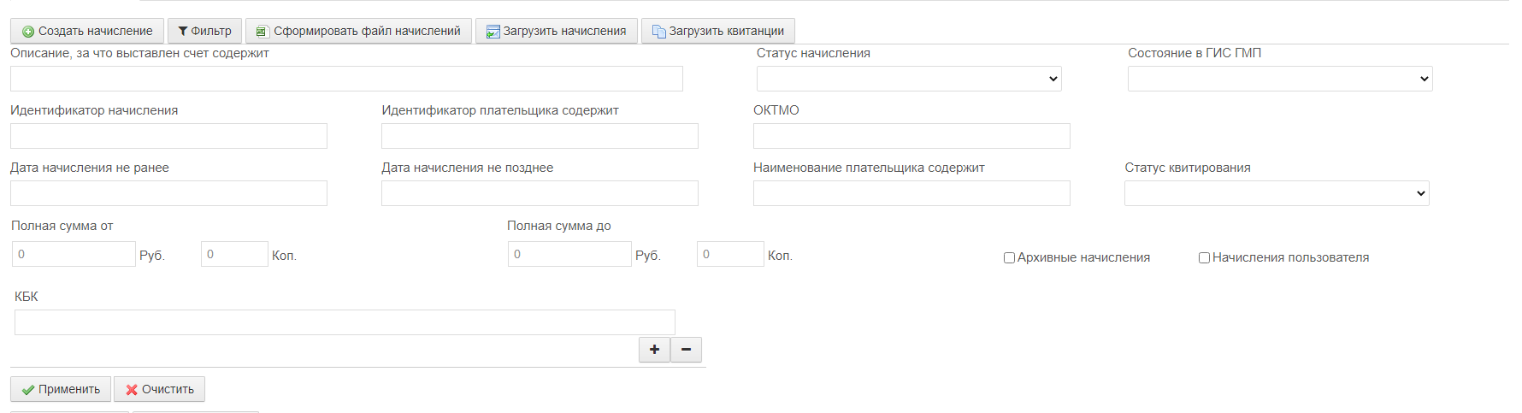
Рисунок 1.73 – Поля для фильтра
После этого в реестре платежей будут отображаться платежи, которые соответствуют указанным параметрам.
Примечание:
Возможен еще один способ фильтра реестра платежей, с помощью значений в таблице с начислением. Для этого нажмите на значение в таблице, которое отображается как ссылка (Рисунок 1.74).
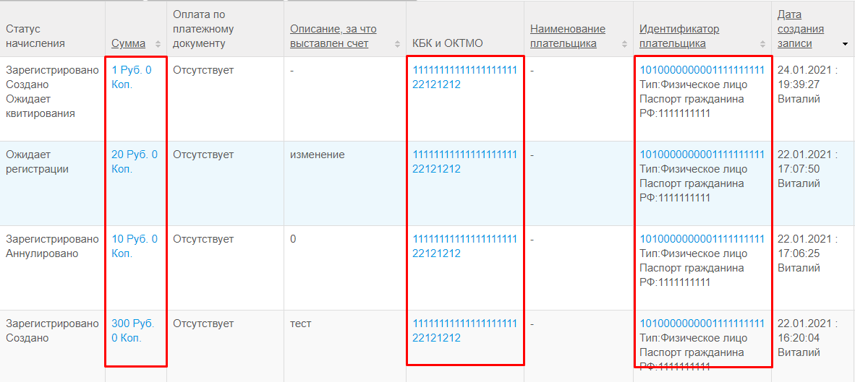
Рисунок 1.74 – Фильтр реестра платежей по значениям начисления
Фильтр реестра платежей возможен по следующему списку столбцов:
- Идентификатор начисления
- Сумма
- КБК и ОКТМО
- Наименование плательщика
- Идентификатор плательщика

Массовое квитирование с отсутствующим платежом
Для массового квитирования с отсутствующим платежом в реестре начислений необходимо применить фильтры (Рисунок 1.75):
Статус начисления - Зарегистрировано
Состояние в ГИС ГМП - Создано/Изменено/Деаннулировано
Статус квитирования - Отсутствует/Не сквитировано
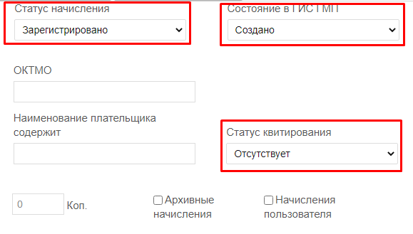
Рисунок 1.75 – Фильтры для массового квитирования с отсутствующим платежом
После применения фильтров должна отобразиться кнопка «Действия» и чекбоксы. В чекбоксах отметить галочкой начисления, а после, нажав на кнопку «Действия», выбрать из списка «Сквитировать выбранные с отсутствующим платежом» (Рисунок 1.76).

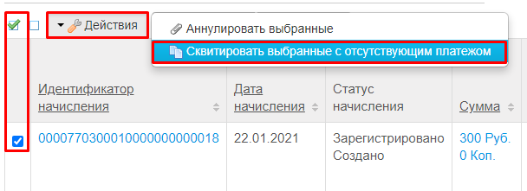

Рисунок 1.76 – Сквитировать выбранные с отсутствующим платежом
После отправляется запрос на квитирование выбранных начислений с отсутствующим платежом. Выполнение сопровождается уведомлением о квитировании с отсутствующим платежом (Рисунок 1.77).
Рисунок 1.77 – Уведомление об успешном квитировании с отсутствующим платежом

Функционал автоматического принудительного квитирования
В системе реализован функционал принудительного автоматического квитирования, при котором система автоматически направляет запрос на квитирование начисления с платежом без действия со стороны пользователя.
Функционал автоматического принудительного квитирования применяется в случае, если у начисления с платежом совпадают следующие параметры:
- Дата начисления и дата проведения платежа;
- Сумма начисления и сумма платежа;
- КБК;
- ИНН поставщика начисления и ИНН получателя платежа;
- Идентификатор плательщика.
Пример начисления (Рисунок 1.78) и платежа (Рисунок 1.79), у которых совпали все параметры.
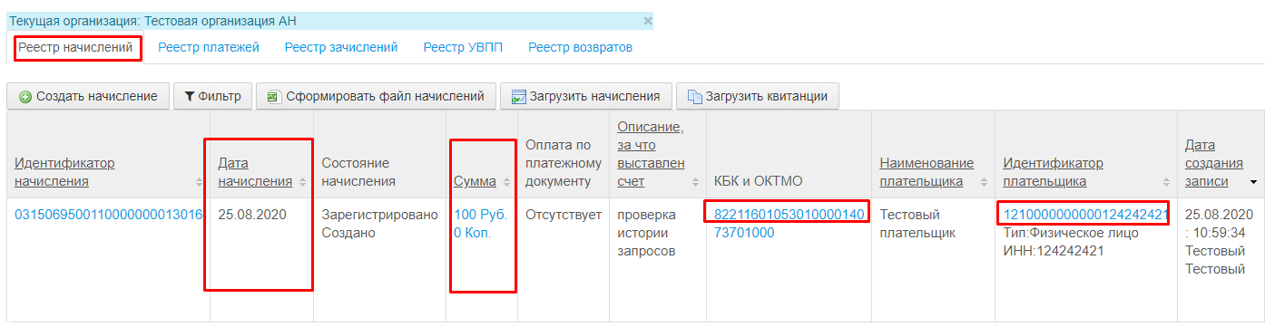
Рисунок 1.78 – Пример начисления
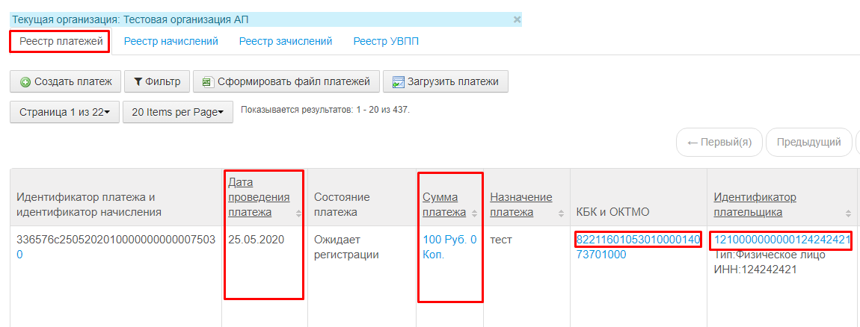
Рисунок 1.79 – Пример платежа, зарегистрированный Администратором платежей
Если совпали все заданные параметры, Система направит запрос на квитирование начисления с платежом в ГИС ГМП. Отследить запрос можно из карточки начисления на вкладке «История запроса» или в разделе «История запроса» (подробнее в разделе 4) на вкладке «Регистрация начислений».
Примечание:
При автоматическом квитировании также имеются дополнительные условия выборки начислений и платежей.
Условия выборки начислений:
- Статус начисления: Зарегистрировано;
- Состояние начисления: Создано/изменено/деаннулировано;
- Статус квитирования: Отсутствуют.
Условия выборки платежей:
- Статус платежа: Зарегистрировано;
- Состояние платежа: Создано/изменено/деаннулировано;
- Статус квитирования: Отсутствуют.

Также, в системе реализован функционал автоматического квитирования извещения о начислениях с извещением о зачислении.
В таком случае, статусы квитирования могут быть следующими (Рисунок 1.80):
- Сквитировано (есть зачисление) – статус устанавливается, если полностью совпали все параметры квитирования у извещения о начислении и извещения о приеме к исполнению распоряжения, при этом по извещению о приеме к исполнению распоряжению в ГИС ГМП было представлено зачисление;
- Предварительно сквитировано (есть зачисление) – статус устанавливается, если не совпал хотя бы один из параметров квитирования, за исключением УИН, при этом по извещению о приеме к исполнению распоряжения в ГИС ГМП было предоставлено зачисление;
- Сквитировано с зачислением – статус устанавливается в результате автоматического квитирования извещения о начислении с извещением о зачислении в отсутствии извещения о приеме к исполнению распоряжения (платежа), при условии совпадения всех сопоставляемых параметров;
- Предварительно сквитировано с зачислением – статус устанавливается в результате автоматического квитирования извещения о начислении с извещением о зачислении в отсутствии извещения о приеме к исполнению распоряжения в случае расхождения любого из сопоставляемых параметров (кроме УИН).
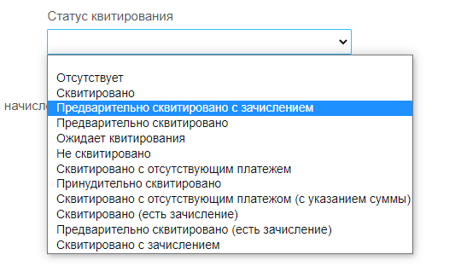
Рисунок 1.80 – Статусы квитирования по фильтру

Обновить статус квитирования
Когда начисление находится в статусе «Ожидает квитирования» больше 7 дней, то скорее всего ответ от ГИС ГМП не придет. В случае, если у начисления имеются активные квитанции, т.е. начисление ранее уже было сквитировано с платежом/платежами, то для того, чтобы продолжить работу с начислением необходимо обновить статус квитирования, загрузив квитанции из ГИС ГМП (Рисунок 1.81).
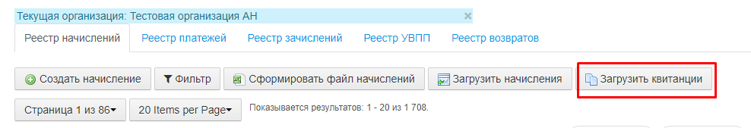
Рисунок 1.81 – Загрузка квитанций по начислению
При нажатии кнопки «Загрузить квитанции», откроется форма загрузки квитанции (Рисунок 1.82), установите следующее условие для запроса:
- Тип запроса – Запрос всех результатов квитирования:
- Условие для запроса – Идентификатор начисления с доп. Параметрами.
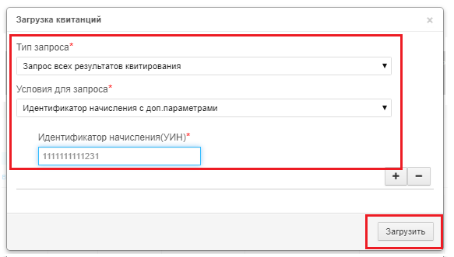
Рисунок 1.82 – Условия для запроса
После нажатия кнопки «Загрузить» должно появиться сообщение о постановке запроса в очередь на отправку с номером запроса, по которому можно отслеживать статус запроса на странице «История запросов» (подробнее в разделе 6). Когда ответ на запрос будет получен, статус у начисления с «Ожидает квитирования» сменится на статус из полученной квитанции.

Просмотр платежей по начислению / отмена квитирования начисления
Для просмотра платежей по начислению нужно открыть начисление и перейти на вкладку «Платежи по начислению» (Рисунок 1.83 – Рисунок 1.84).
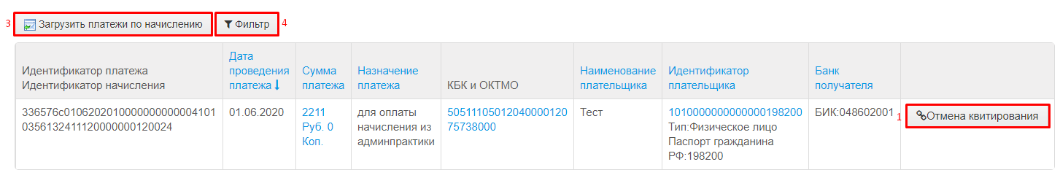
Рисунок 1.83 – Платежи по начислению (сквитировано с платежами)
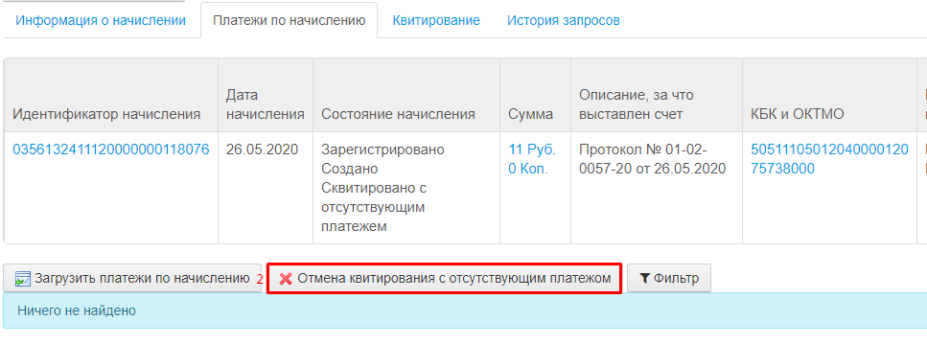
Рисунок 1.84 – Платежи по начислению (сквитировано с отсутствующим платежом)
На вкладке могут быть доступны следующие возможности:
1. Отмена квитирования с платежом – предназначен для отмены квитирования с одним платежом.
При нажатии на кнопку «Отмена квитирования» в реестре платежей, в случае успешного создания запроса, должно появиться сообщение о постановке запроса в очередь на отправку с номером запроса, по которому можно отслеживать статус запроса на странице «История запросов» (подробнее в разделе 6) (Рисунок 1.67).
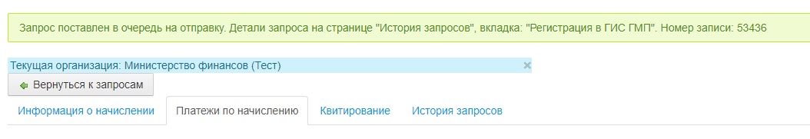
Рисунок 1.85 – Сообщение о создании запроса
2. Отмена квитирования с отсутствующим платежом – предназначен для отмены квитирования с отсутствующим платежом.
При нажатии на кнопку «Отмена квитирования с отсутствующим платежом», в случае успешного создания запроса, должно появиться сообщение о постановке запроса в очередь на отправку с номером запроса, по которому можно отслеживать статус запроса на странице «История запросов» (подробнее в разделе 6) (Рисунок 1.85).
3. Загрузить платежи по начислению – предназначен для отправки запроса на загрузку платежей по начислению из ГИС ГМП.
При нажатии на кнопку «Загрузить платежи по начислению», в случае успешного создания запроса, должно появиться сообщение о постановке запроса в очередь на отправку с номером запроса, по которому можно отслеживать статус запроса на странице «История запросов» (подробнее в разделе 6) (Рисунок 1.86).
Рисунок 1.86 – Сообщение о создании запроса
4. Фильтр реестра платежей – предназначен для поиска платежей по начислению.
При нажатии на кнопку «Фильтр», в появившихся полях фильтра укажите параметры для фильтра и нажмите на кнопку «Применить». Для отмены фильтра нажмите на кнопку «Очистить» (Рисунок 1.87).
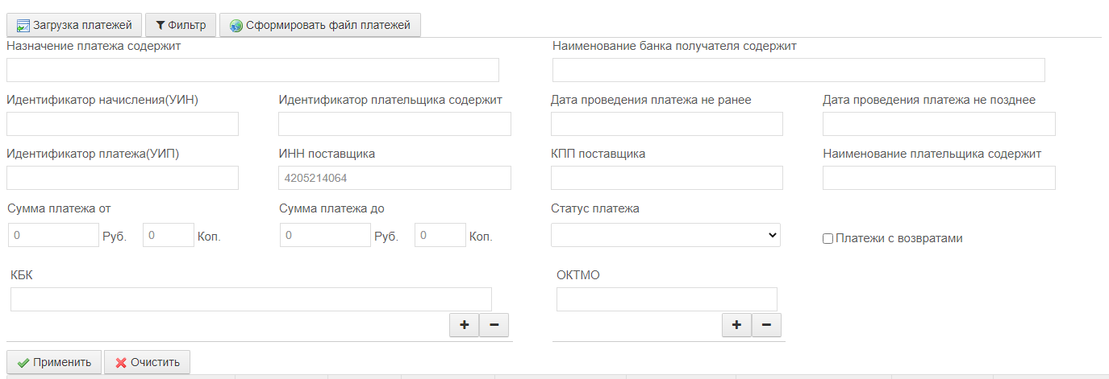
Рисунок 1.87 – Поля для фильтра
После этого в реестре платежей будут отображаться платежи, которые соответствуют указанным параметрам.
Примечание:
Возможен еще один способ фильтра реестра платежей, с помощью значений в таблице с начислением. Для этого нажмите на значение в таблице, которое отображается как ссылка (Рисунок 1.88).
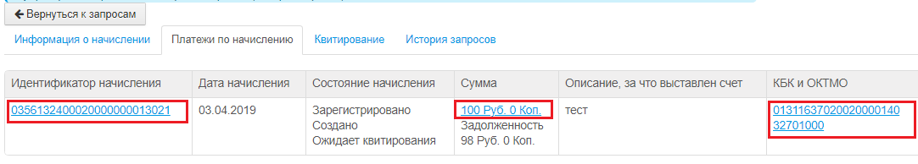
Рисунок 1.88 – Фильтр реестра платежей по значениям начисления
Фильтр реестра платежей возможен по следующему списку столбцов:
- Идентификатор начисления
- Сумма
- КБК и ОКТМО
- Идентификатор плательщика

Скачать квитанцию на оплату / платежное поручение в PDF
Для скачивания квитанции на оплату или платежного поручения нужно выбрать действие «Квитанция на оплату» (если плательщик – ФЛ) или «Платежное поручение» (если плательщик – ЮЛ или ИП) из реестра начислений (Рисунок 1.89) или в карточке начисления (Рисунок 1.90).
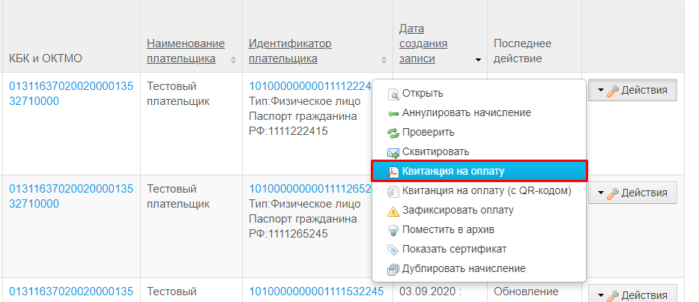
Рисунок 1.89 – Платежное поручение из реестра начислений
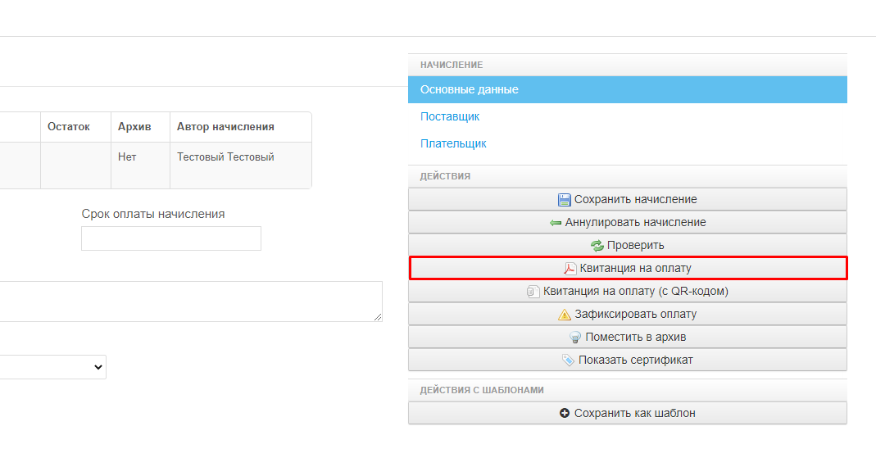
Рисунок 1.90 – Квитанция на оплату из карточки начисления
Для оплаты через онлайн сервисы в системе присутствует функция создания квитанции на оплату / платежного поручения с QR-кодом (Рисунок 1.91).
Через кнопку «Действия» выбираем «Квитанция на оплату (с QR-кодом)» (если плательщик – ФЛ) или «Платежное поручение (с QR-кодом)» (если плательщик – ЮЛ или ИП).
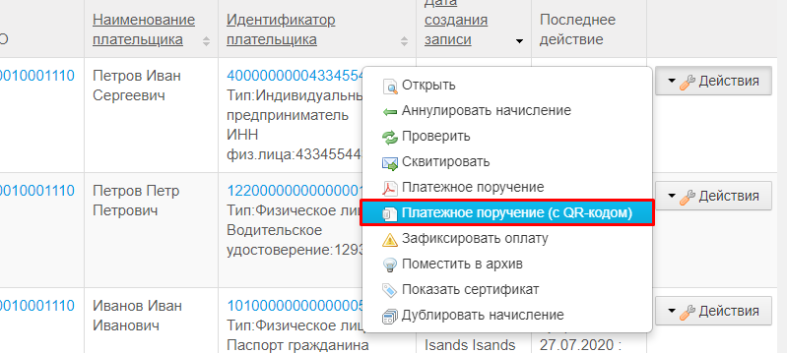
Рисунок 1.91 - Платежное поручение с QR-кодом
Для оплаты квитанции / платежного поручения необходимо отсканировать QR-код, который находится внизу квитанции на оплату / платежного поручения (Рисунок 1.92).
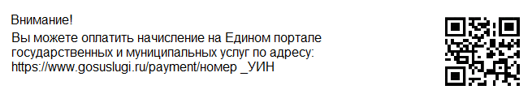
Рисунок 1.92 – QR-код в платежном поручении

Зафиксировать оплату в Системе
Для фиксирования оплаты в Системе, без отправки данных в ГИС ГМП, нужно выбрать действие «Зафиксировать оплату» из реестра начислений (Рисунок 1.93) или в карточке начисления (Рисунок 1.94).
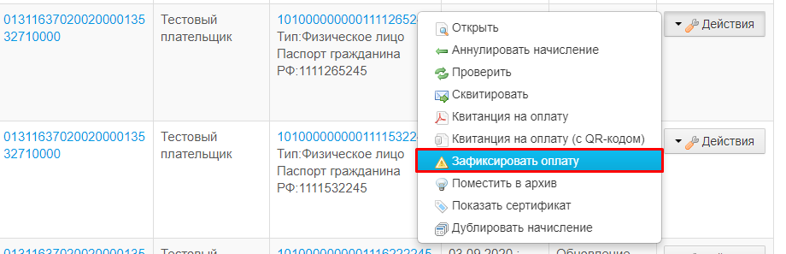
Рисунок 1.93 – Зафиксировать оплату из реестра начислений
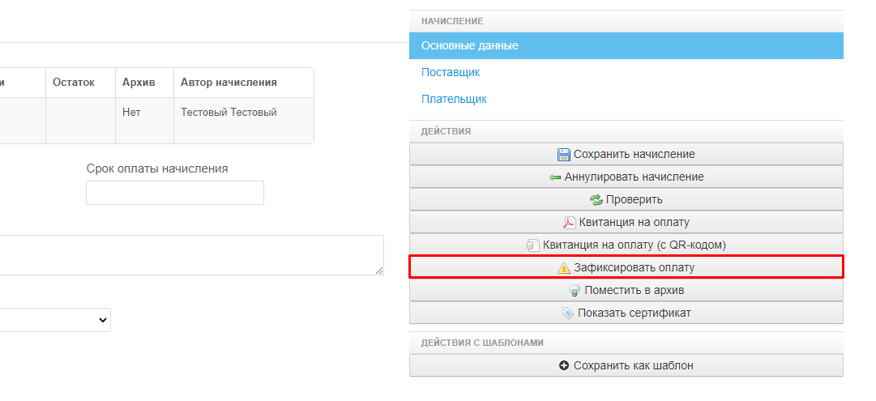
Рисунок 1.94 – Зафиксировать оплату из карточки начисления
В открывшейся форме «Фиксация оплаты» заполните поля «Сумма платежного документа» и «Информация о платежном документе» и нажмите на кнопку «Зафиксировать оплату» (Рисунок 1.95).
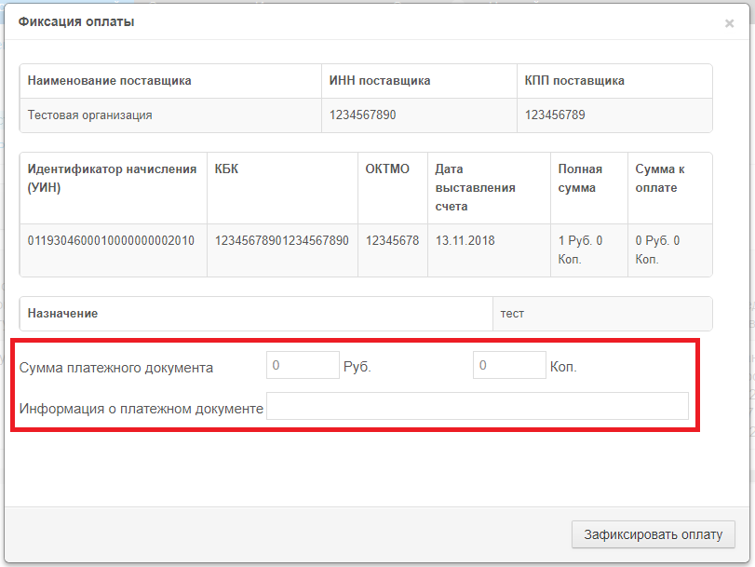
Рисунок 1.95 – Форма фиксации оплаты
После фиксации оплаты, в реестре начислений, в столбце «Оплата по платежному документу» будет указан статус оплаты, а также размер задолженности или переплаты (Рисунок 1.96).
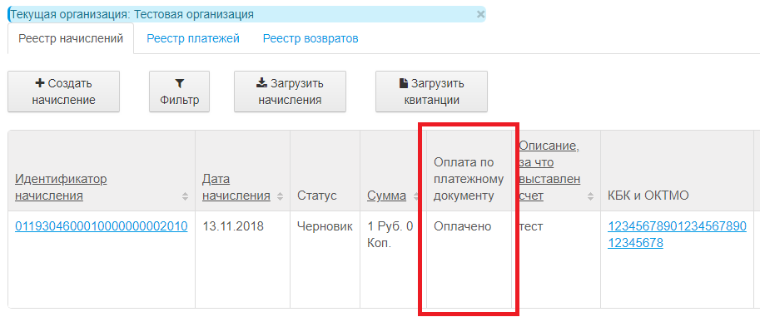
Рисунок 1.96 – Статус оплаты по платежному документу

Поместить начисления в архив
Для помещения начисления в архив нужно выбрать действие «Поместить в архив» из реестра начислений (Рисунок 1.97) или в карточке начисления (Рисунок 1.98).
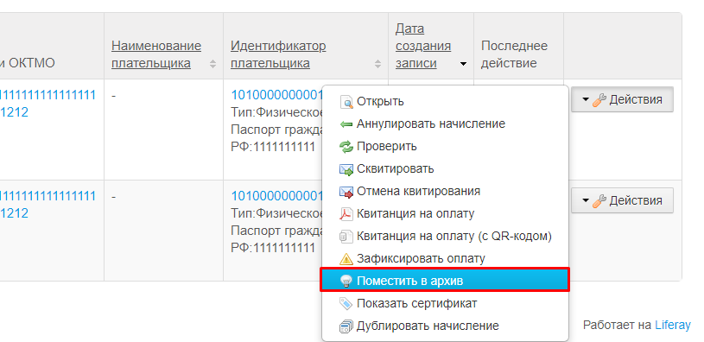
Рисунок 1.97 – Поместить в архив из реестра начислений
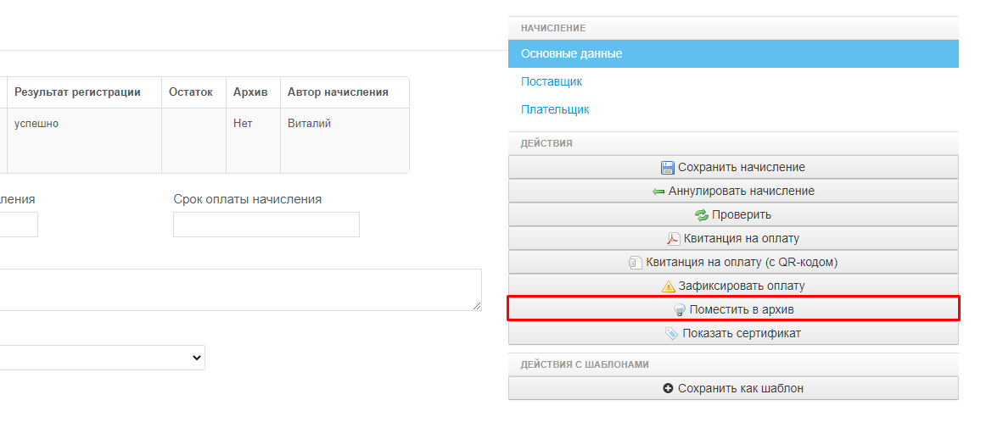
Рисунок 1.98 – Поместить в архив из карточки начисления

Извлечение начисления из архива
Для извлечения начисления из архива, сначала нужно применить фильтр к реестру начислений по полю «Архивные начисления» (Рисунок 1.99).
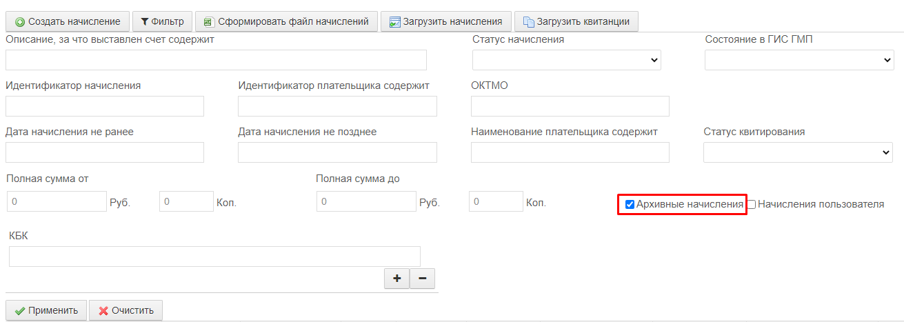
Рисунок 1.99 – Архивные начисления
После этого, в реестре начисления отобразятся архивные начисления. Для извлечения начисления из архива, нужно нажать на кнопку «Действия», затем «Извлечь из архива» (Рисунок 1.100).
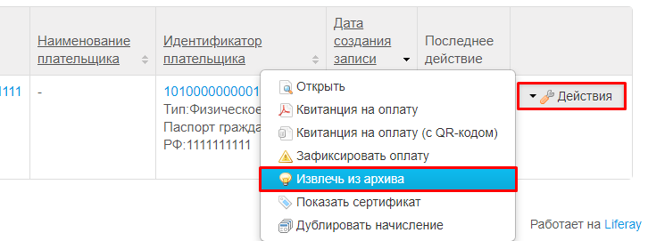
Рисунок 1.100 – Извлечь из архива

Удаление начисление
Для удаления начисления нужно выбрать действие «Удалить начисление» из реестра начислений (Рисунок 1.101) или в карточке начисления (Рисунок 1.102).
Примечание: можно удалить только те начисления, которые не созданы в ГИС ГМП.
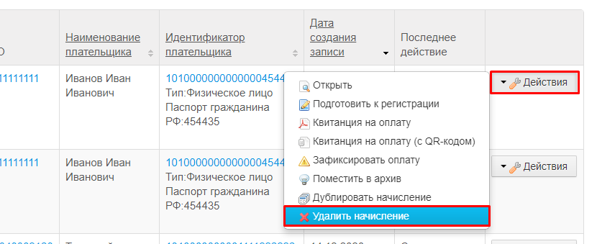
Рисунок 1.101 – Удалить начисление из реестра начислений
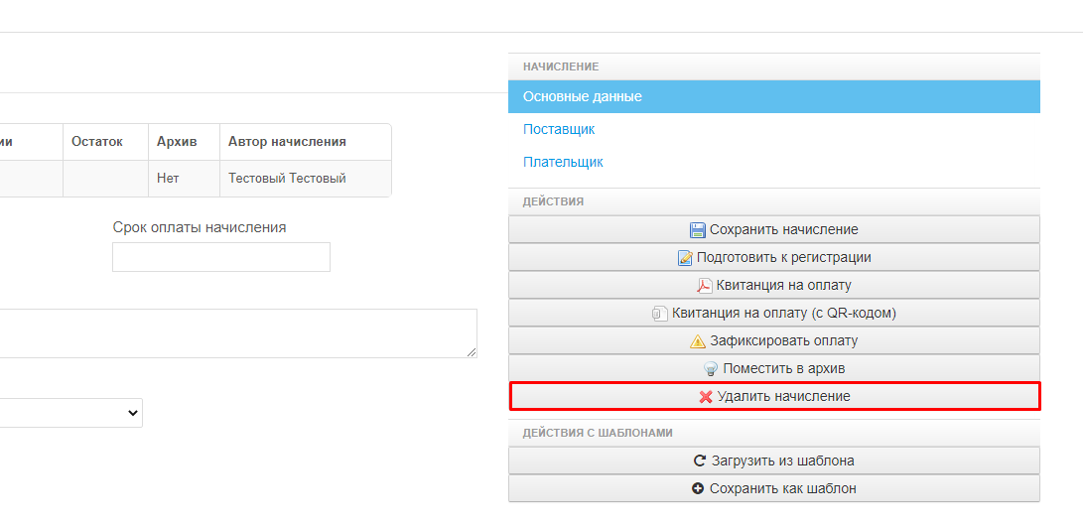
Рисунок 1.102 – Удалить начисление из карточки начисления

Массовое удаление начислений
Начисления со статусами «Черновик» и «Ошибка регистрации» при необходимости можно удалить массово. Для массового удаления начислений в ГИС ГМП нужно сначала применить фильтр (Рисунок 1.103). Имеются три комбинации применения фильтров (1):
- Статус регистрации – Черновик. Состояние в ГИС ГМП – Отсутствует;
- Статус регистрации – Черновик. Состояние в ГИС ГМП – Аннулировано;
- Статус регистрации – Ошибка регистрации. Состояние в ГИС ГМП – Отсутствует.
Примените один из вариантов фильтрации в зависимости от начислений, которые необходимо удалить. После этого нужно выбрать начисления для удаления с помощью галочки в крайнем левом столбце (2), затем нажать на кнопку «Удалить выбранные» (3).
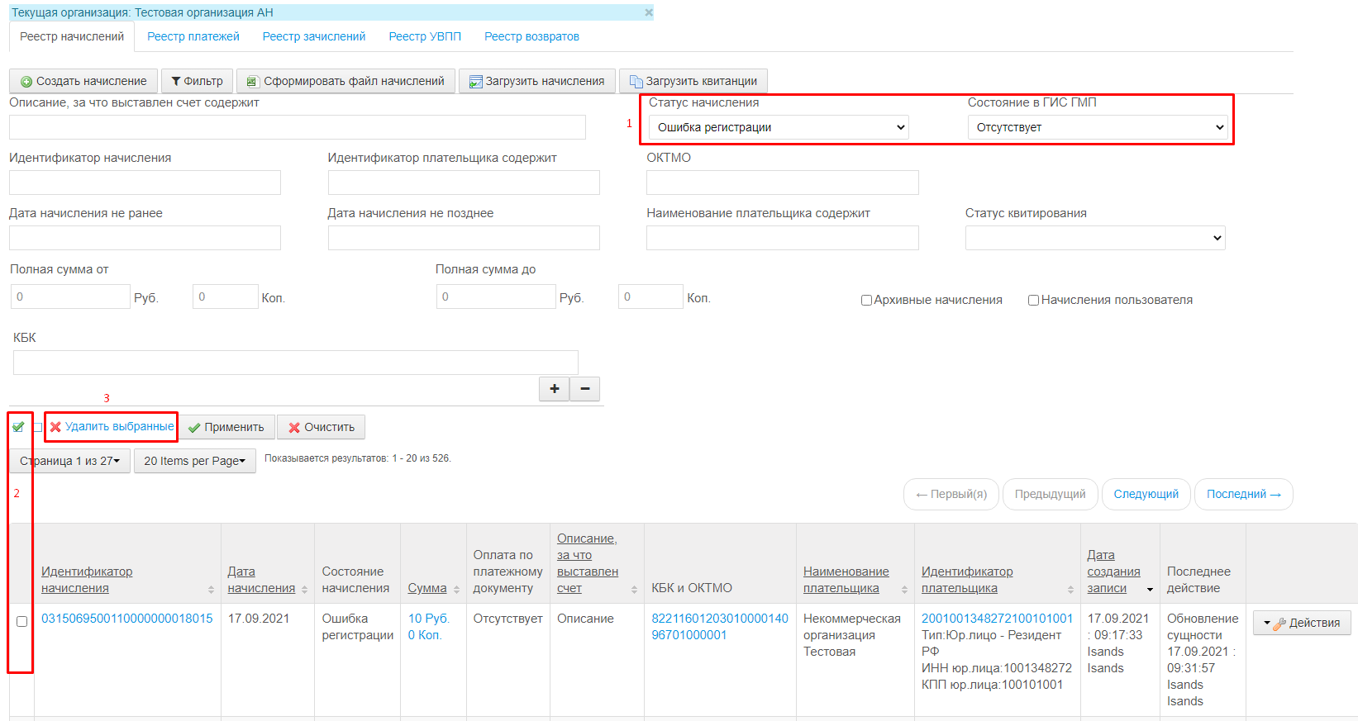
Рисунок 1.103 – Массовое удаление начислений

Скачать реестр начислений в Excel
Для скачивания реестра начислений в Excel, нажмите на кнопку «Сформировать файл начислений» (Рисунок 1.104). При необходимости, можно отфильтровать и/или отсортировать реестр начислений.
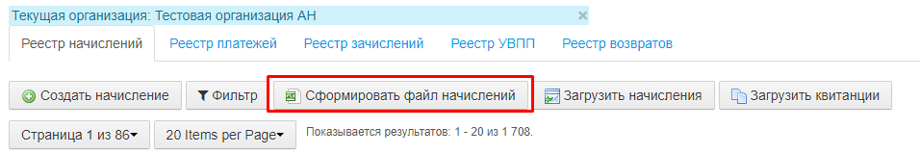
Рисунок 1.104 – Сформировать файл начислений
После нажатия на кнопку, нужно дождаться окончания формирования файла начислений и появления кнопки «Скачать начисления» (Рисунок 1.105). При нажатии на кнопку «Скачать начисления» должен скачаться файл в формате Excel со списком начислений.
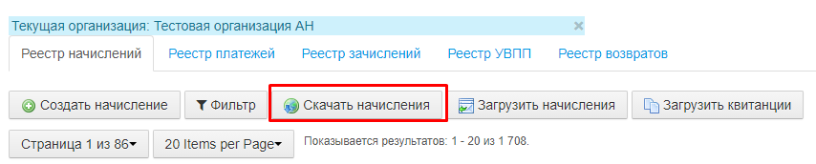
Рисунок 1.105 – Скачать начисления

Загрузка начислений из ГИС ГМП
Для загрузки начислений из ГИС ГМП нажмите на кнопку «Загрузить начисления» (Рисунок 1.106).
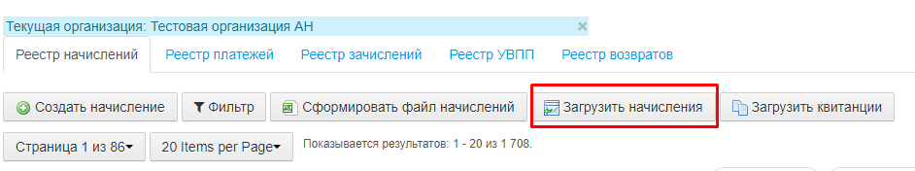
Рисунок 1.106 – Загрузить начисления из ГИС ГМП
В открывшемся окне «Загрузка начислений» заполните форму и нажмите на кнопку «Загрузить» (Рисунок 1.107).
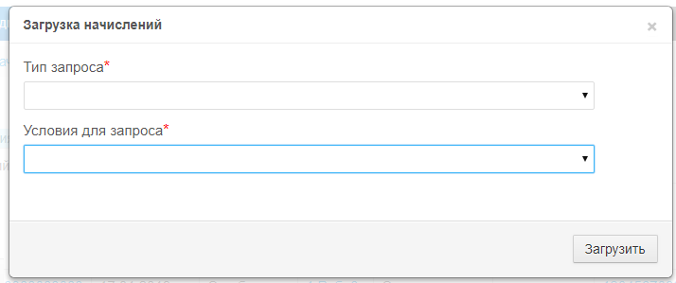
Рисунок 1.107 – Загрузка начислений
При загрузке начисления есть следующие типы запросов:
- Запрос начислений и статусов их квитирования;
- Запрос предварительных начислений и статусов их квитирования;
- Запрос дополнительной информации административного правонарушения;
- Запрос активных начислений, статусов их квитирования и дополнительной информации.
Также, если при загрузке начисления необходимо передать информацию для органов налоговой службы, то в поле «Условия для запроса» необходимо выбрать значения «Идентификатор начисления (УИН)» или «Идентификатор плательщика с доп. параметрами» и в поле «Отслеживать органами налоговой службы» активировать чекбокс (Рисунок 1.108).
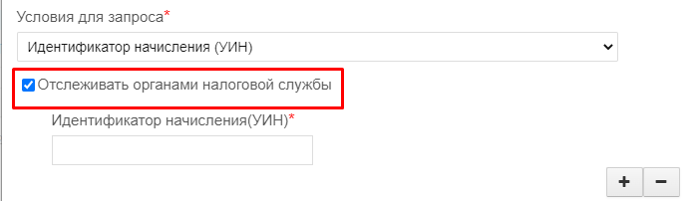
Рисунок 1.108 – Чекбокс в загрузке начисления

В случае успешного создания запроса, должно появиться сообщение о постановке запроса в очередь на отправку с номером запроса, по которому можно отслеживать статус запроса на странице «История запросов» (подробнее в разделе 6) (Рисунок 1.109).
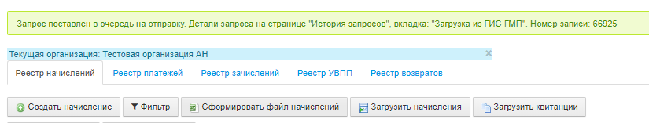
Рисунок 1.109 – Сообщение о создании запроса

Загрузка квитанций из ГИС ГМП
Для загрузки квитанций из ГИС ГМП нажмите на кнопку «Загрузить квитанции» (Рисунок 1.110).
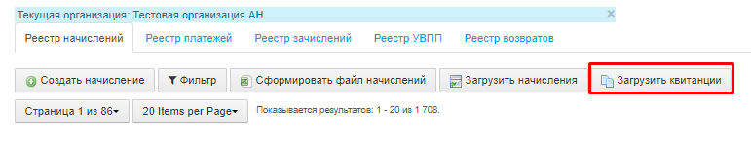
Рисунок 1.110 – Загрузить квитанции из ГИС ГМП
В открывшемся окне «Загрузка квитанций» заполните форму и нажмите на кнопку «Загрузить» (Рисунок 1.111).
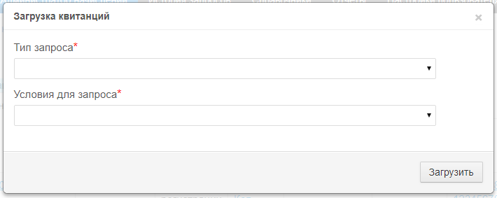
Рисунок 1.111 – Загрузка квитанций
В случае успешного создания запроса, должно появиться сообщение о постановке запроса в очередь на отправку с номером запроса, по которому можно отслеживать статус запроса на странице «История запросов» (подробнее в разделе 6) (Рисунок 1.112).
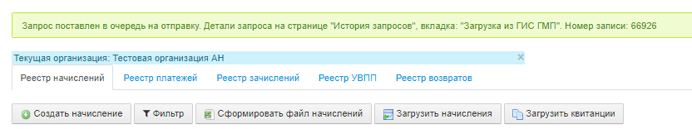
Рисунок 1.112 – Сообщение о создании запроса

Фильтр реестра начислений
Для фильтра реестра начислений нажмите на кнопку «Фильтр» (Рисунок 1.113).

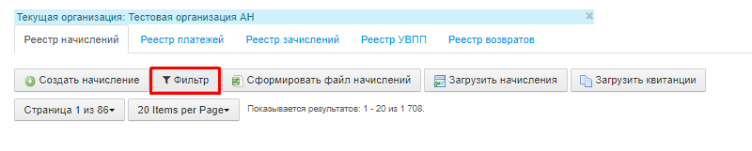
Рисунок 1.113 – Фильтр реестра начислений
В появившихся полях фильтра укажите параметры для фильтра и нажмите на кнопку «Применить». Для отмены фильтра нажмите на кнопку «Очистить» (Рисунок 1.114).
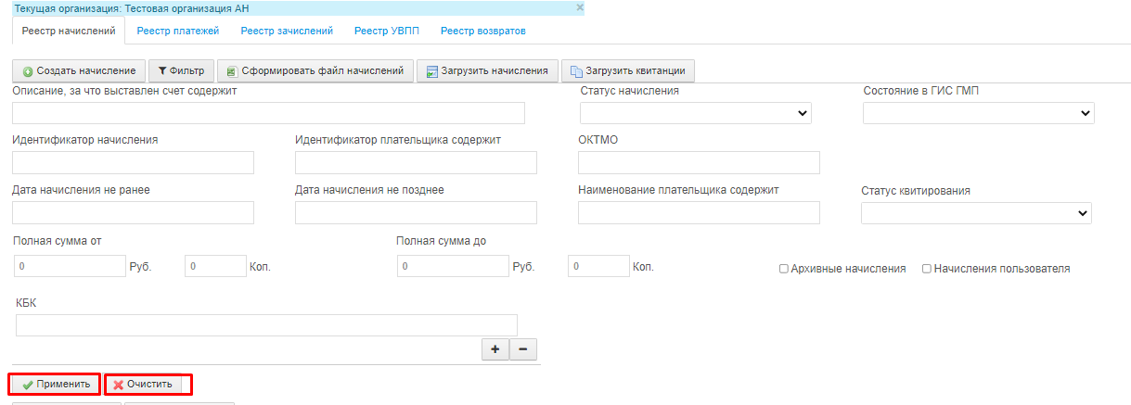
Рисунок 1.114 – Поля для фильтра
После этого в реестре начислений будут отображаться начисления, которые соответствуют указанным параметрам.
Примечание:
Возможен еще один способ фильтра реестра начислений, с помощью значений в самом реестре начислений. Для этого нажмите на значение в таблице, которое отображается как ссылка (Рисунок 1.115).
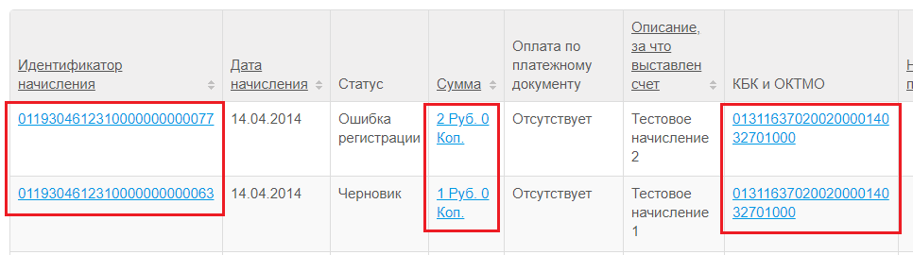
Рисунок 1.115 – Фильтр реестра начислений по значениям
Фильтр реестра начислений возможен по следующему списку столбцов:
- Идентификатор начисления
- Сумма
- КБК и ОКТМО
- Идентификатор плательщика
При необходимости удалить фильтр «КБК», нужно нажать на кнопку «минус» по фильтру «КБК», который необходимо удалить.
Для восстановления фильтров из карточки участника, необходимо нажать на кнопку «Применить фильтр из карточки участника», которая отображается над полями фильтра КБК после удаления. При нажатии на кнопку, восстановятся все записи по фильтру, добавленные по организации.

Сортировка реестра начислений
Для сортировки реестра начислений, нажмите на наименования столбцов, которые отображаются как ссылки (Рисунок 1.116).
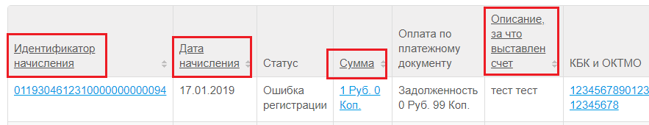
Рисунок 1.116 – Сортировка реестра начислений
Сортировка реестра начислений возможна по следующему списку столбцов:
- Идентификатор начисления
- Дата начисления
- Сумма
- Описание, за что выставлен счет
- Наименование плательщика
- Идентификатор плательщика
- Дата создания записи

Раздел «Администратор начислений». Реестр платежей
Для перехода в раздел, нажмите на пункт «Администратор начислений» в главном меню (Рисунок 2.1).
Рисунок 2.1 – Раздел «Администратор начислений»
В разделе «Администратор начислений», выше вкладок отображается наименование организации, под которой в данный момент работает пользователь (Рисунок 2.2).
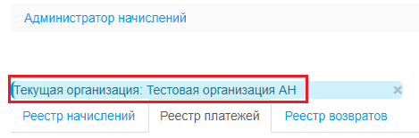
Рисунок 2.2 – Текущая организация
В реестре платежей возможен следующий список действий:
1. Создать начисление по платежу
2. Создать возврат по платежу
3. Скачать платеж в PDF
4. Скачать реестр платежей в Excel
5. Загрузка платежей из ГИС ГМП
7. Фильтр реестра платежей
8. Сортировка реестра платежей.
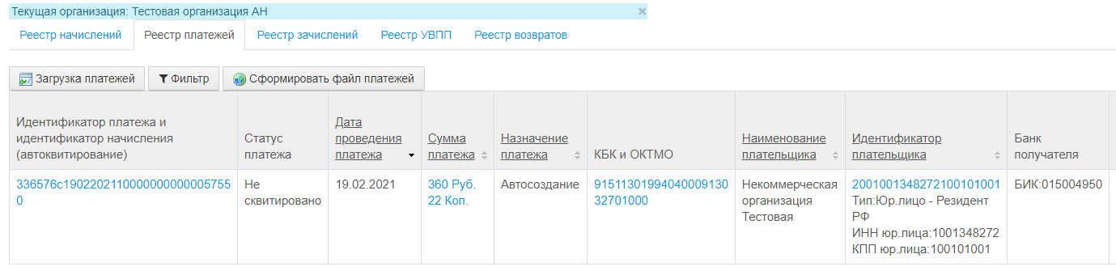
Рисунок 2.3 – Реестр платежей

Создание начисления по платежу
Для создания начисления по платежу, нажмите на кнопку «Действия» в крайнем правом столбце, затем «Создать начисление» (Рисунок 2.4).
Примечание:
Создание начисления возможно только по несквитированному платежу.
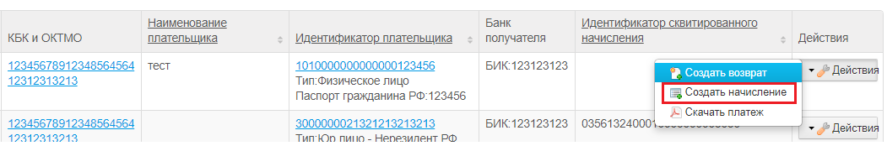
Рисунок 2.4 – Создать начисление по платежу
После этого произойдет переход в карточку начисления с заполненными данными из платежа.

Массовое создание начислений по платежам
Для массового создания начислений по платежам сначала необходимо отфильтровать реестр платежей. Нажмите на кнопку «Фильтр в реестре платежей, затем примените фильтр «Статус квитирования», выбрав статус – «Не сквитировано» (1), после применения фильтра нужно выбрать платежи, по которым необходимо создать начисления с помощью галочки в крайнем левом столбце (2), затем нажать на кнопку «Действия» (3) и выбрать действие «Создать начисления по выбранным платежам» (Рисунок 2.5).
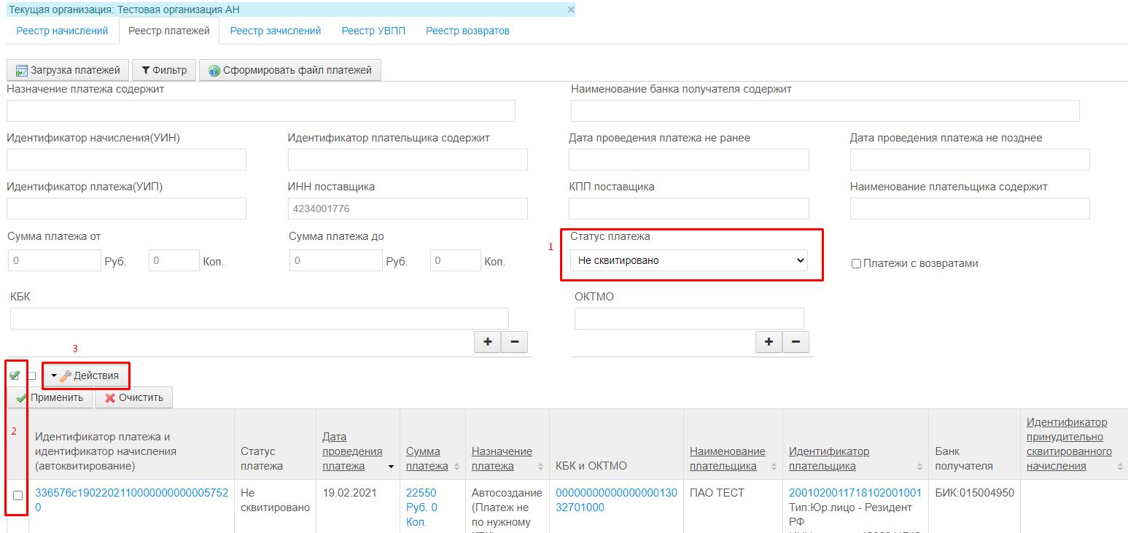
Рисунок 2.5 – Создание начислений по платежам
При успешном создании начислений по платежам над реестром платежей должно отобразиться сообщение о количестве созданных начислений по выбранным платежам. Созданные начисления будут иметь статус «Черновик» в реестре начислений.

Создание возврата по платежу
Для создания возврата по платежу, нажмите на кнопку «Действия» в крайнем правом столбце, затем «Создать возврат» (Рисунок 2.6).
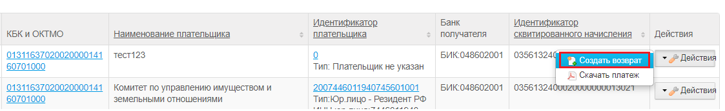
Рисунок 2.6 – Создать возврат по платежу
После этого произойдет переход в карточку возврата с заполненными данными из платежа.

Скачать платеж в PDF
Для скачивания платежа в PDF, нажмите на кнопку «Действия» в крайнем правом столбце, затем «Скачать платеж» (Рисунок 2.7).
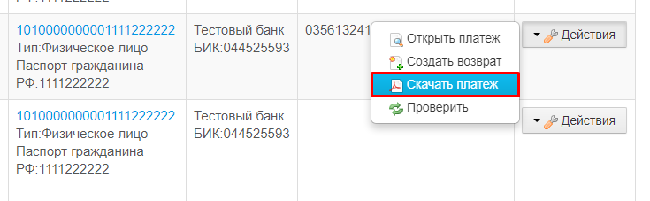
Рисунок 2.7 – Скачать платеж в PDF
После этого скачается файл формата PDF с данными платежа.

Проверить статус платежа
Для проверки состояния платежа в системе, необходимо в действиях нажать «Проверить». Данное действие отправляет запрос в ГИС ГМП на загрузку платежа по УИП (Рисунок 2.8).

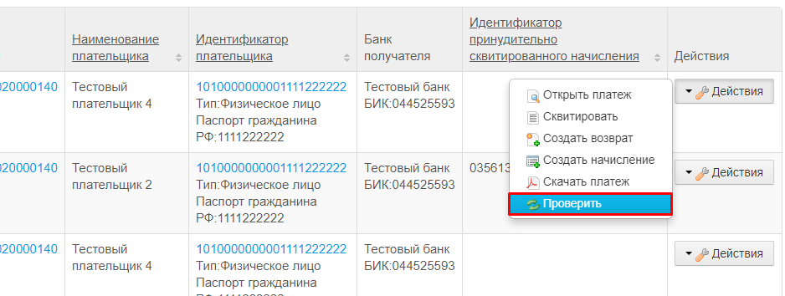

Рисунок 2.8 – Проверка статуса платежа
После выполнения данного запроса выйдет сообщение о том, что запрос поставлен в очередь. Посмотреть запрос можно на странице «История запросов» (Рисунок 2.9).
Рисунок 2.9 – Уведомление о выполнении запроса

Скачать реестр платежей в Excel
Для скачивания реестра платежей в Excel, нажмите на кнопку «Сформировать файл платежей» (Рисунок 2.10). При необходимости, можно отфильтровать и/или отсортировать реестр платежей.
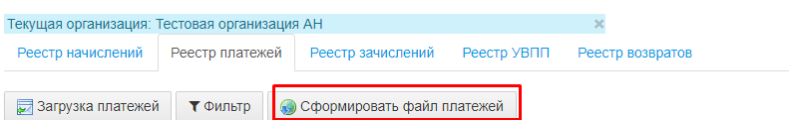
Рисунок 2.10 – Сформировать файл платежей
После нажатия на кнопку, нужно дождаться окончания формирования файла платежей и появления кнопки «Скачать платежи» (Рисунок 2.11). При нажатии на кнопку «Скачать платежи» должен скачаться файл в формате Excel со списком платежей.
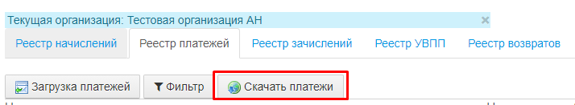
Рисунок 2.11 – Скачать платежи

Загрузка платежей из ГИС ГМП
Для загрузки платежей из ГИС ГМП вручную, наведите указатель мыши на кнопку «Загрузить платежей», затем нажмите на «Вручную» (Рисунок 2.12).
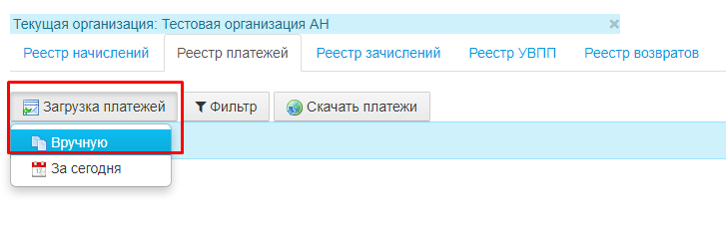
Рисунок 2.12 – Загрузить платежи из ГИС ГМП вручную
В открывшемся окне «Загрузка платежей» заполните форму и нажмите на кнопку «Загрузить» (Рисунок 2.13).
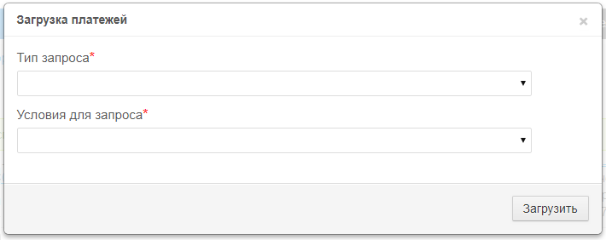
Рисунок 2.13 – Загрузка платежей
Для загрузки платежей из ГИС ГМП за сегодня, наведите указатель мыши на кнопку «Загрузка платежей», затем нажмите на «За сегодня» (Рисунок 2.14).
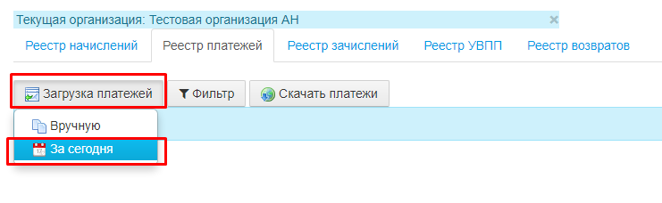
Рисунок 2.14 – Загрузить платежи из ГИС ГМП за сегодня
В случае успешного создания запроса, должно появиться сообщение о постановке запроса в очередь на отправку с номером запроса, по которому можно отслеживать статус запроса на странице «История запросов» (подробнее в разделе 6) (Рисунок 2.15).
Рисунок 2.15 – Сообщение о создании запроса

Фильтр реестра платежей
Для фильтра реестра платежей нажмите на кнопку «Фильтр» (Рисунок 2.16).

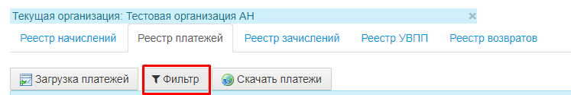
Рисунок 2.16 – Фильтр реестра платежей
В появившихся полях фильтра укажите параметры для фильтра и нажмите на кнопку «Применить». Для отмены фильтра нажмите на кнопку «Очистить» (Рисунок 2.17).
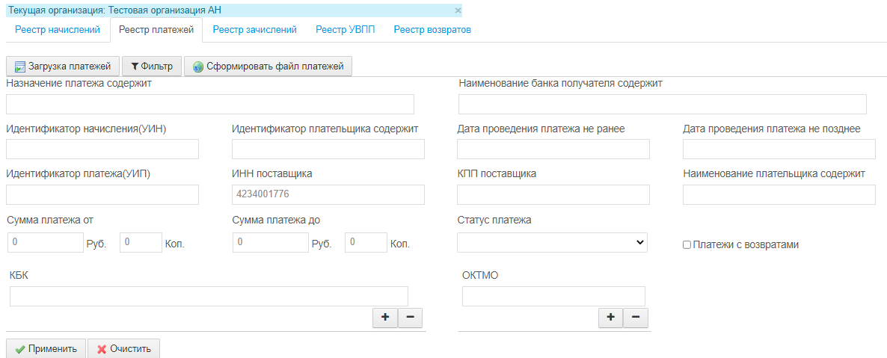
Рисунок 2.17 – Поля для фильтра
После этого в реестре платежей будут отображаться платежи, которые соответствуют указанным параметрам.
Примечание:
Добавлен новый фильтр «Статус платежа» (Рисунок 2.18).
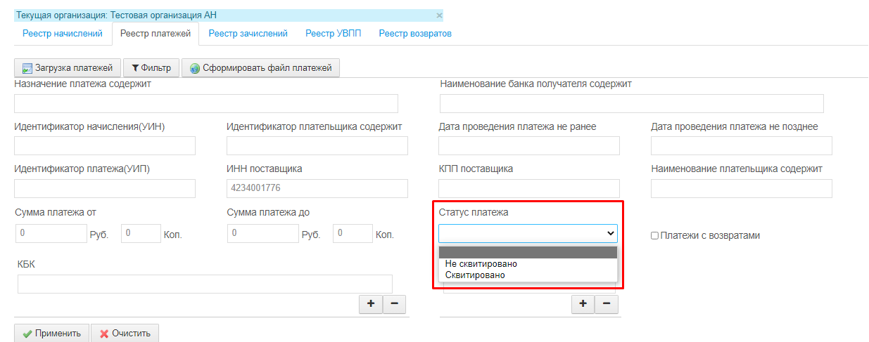
Рисунок 2.18 – Фильтр «Статус платежа»
Возможен еще один способ фильтра реестра платежей, с помощью значений в самом реестре платежей. Для этого нажмите на значение в таблице, которое отображается как ссылка (Рисунок 2.19).
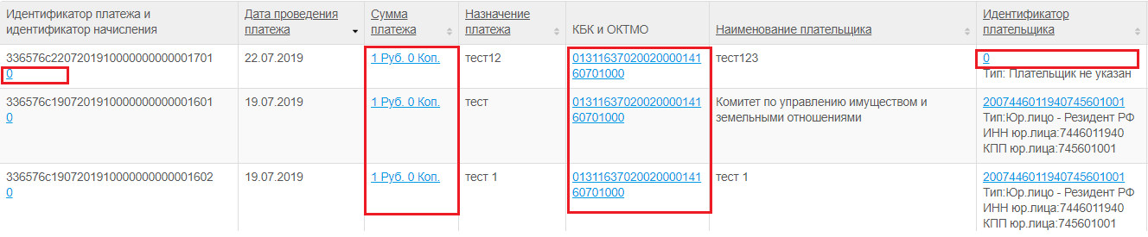
Рисунок 2.19 – Фильтр реестра платежей по значениям
Фильтр реестра платежей возможен по следующему списку столбцов:
- Идентификатор начисления
- Сумма платежа
- КБК
- ОКТМО
- Идентификатор плательщика
При необходимости удалить фильтр «КБК», нужно нажать на кнопку «минус» по фильтру «КБК», который необходимо удалить.
Для восстановления фильтров из карточки участника, необходимо нажать на кнопку «Применить фильтр из карточки участника», которая отображается над полями фильтра КБК после удаления. При нажатии на кнопку, восстановятся все записи по фильтру, добавленные по организации.

Сортировка реестра платежей
Для сортировки реестра платежей, нажмите на наименования столбцов, которые отображаются как ссылки (Рисунок 2.20).
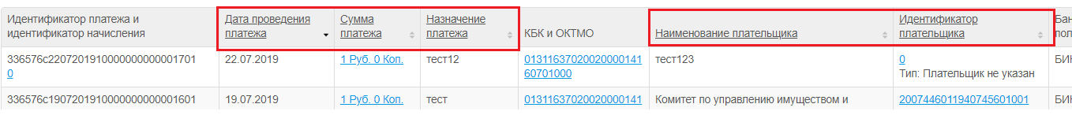
Рисунок 2.20 – Сортировка реестра платежей
Сортировка реестра платежей возможна по следующему списку столбцов:
- Дата проведения платежа
- Сумма платежа
- Назначение платежа
- Наименование плательщика
- Идентификатор плательщика
- Идентификатор сквитированного начисления

Раздел «Администратор начислений». Реестр зачислений
Вкладка «Реестр зачислений» (Рисунок 3.1) предназначен для загрузки Зачислений.
Информация о зачислении включает в себя информацию, позволяющую осуществить учет поступлений и их распределение между бюджетами бюджетной системы Российской Федерации.
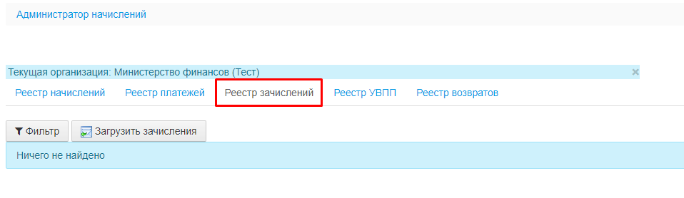
Рисунок 3.1 – Реестр зачислений

Загрузка зачислений.
Для того, чтобы зачисления отобразились в реестре, необходимо произвести загрузку.
При нажатии кнопки «Загрузить зачисления», откроется форма загрузки зачислений (Рисунок 3.2), установите подходящие условия для запроса.

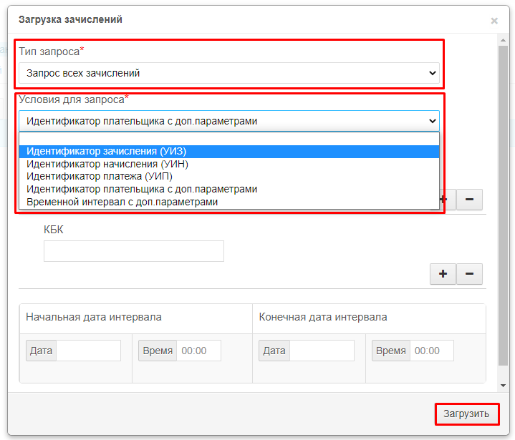
Рисунок 3.2 – Форма загрузки зачислений
После нажатия кнопки «Загрузить» должно появиться сообщение о постановке запроса в очередь на отправку с номером запроса, по которому можно отслеживать статус запроса на странице «История запросов» (подробнее в разделе 896) (Рисунок 3.3).
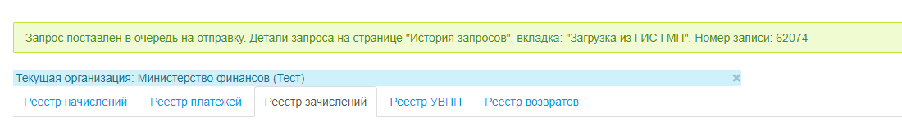
Рисунок 3.3 – Сообщение о создании запроса

Фильтр реестра зачислений
Для фильтра реестра зачислений нажмите на кнопку «Фильтр» (Рисунок 3.4).
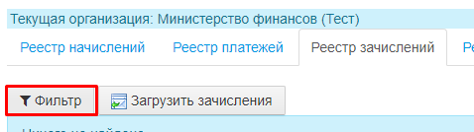
Рисунок 3.4 – Фильтр реестра зачислений
В появившихся полях фильтра укажите параметры для фильтра и нажмите на кнопку «Применить». Для отмены фильтра нажмите на кнопку «Очистить» (Рисунок 3.5).
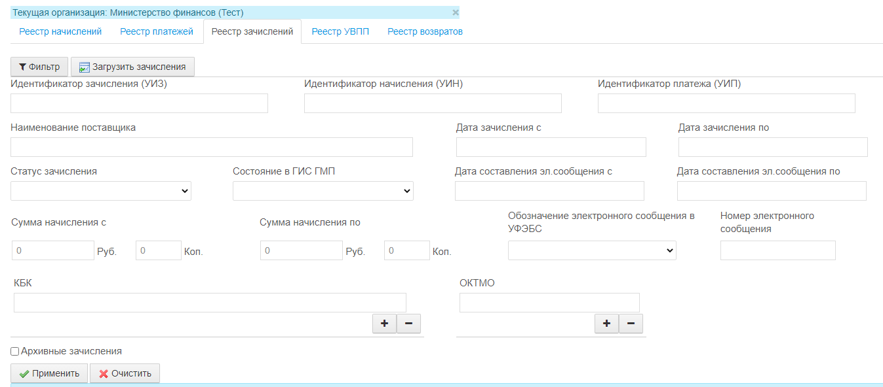
Рисунок 3.5 – Поля для фильтра
После этого в реестре платежей будут отображаться зачисления, которые соответствуют указанным параметрам.

Раздел «Администратор начислений». Реестр УВПП
Вкладка «Реестр УВПП» (Рисунок 4.1) предназначен для загрузки и просмотра информации вида и принадлежности платежа.
Информация об уточнении вида и принадлежности платежа включает в себя информацию, позволяющую осуществить учет и распределение поступлений между бюджетами бюджетной системы Российской Федерации.
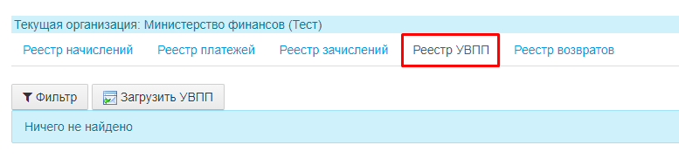
Рисунок 4.1 – Реестр УВПП

Загрузка УВПП
Для того, чтобы информация об уточнении вида и принадлежности платежа отобразилась в реестре, необходимо произвести загрузку.
При нажатии кнопки «Загрузить УВПП», откроется форма загрузки УВПП (Рисунок 4.2), установите подходящие условия для запроса.
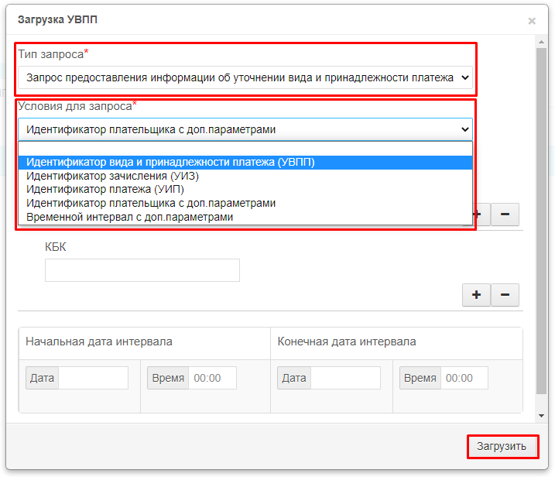
Рисунок 4.2 – Окно загрузки УВПП
После нажатия кнопки «Загрузить» должно появиться сообщение о постановке запроса в очередь на отправку с номером запроса, по которому можно отслеживать статус запроса на странице «История запросов» (подробнее в разделе 6) (Рисунок 4.3).
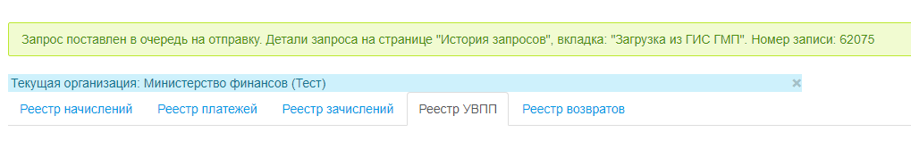
Рисунок 4.3 – Сообщение о создании запроса

Фильтр реестра УВПП
Для фильтра реестра УВПП нажмите на кнопку «Фильтр» (Рисунок 4.4).
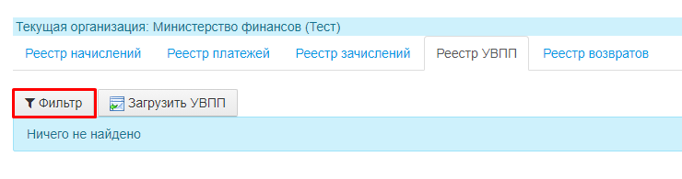
Рисунок 4.4 – Фильтр реестра УВПП
В появившихся полях фильтра укажите параметры для фильтра и нажмите на кнопку «Применить». Для отмены фильтра нажмите на кнопку «Очистить» (Рисунок 4.5).
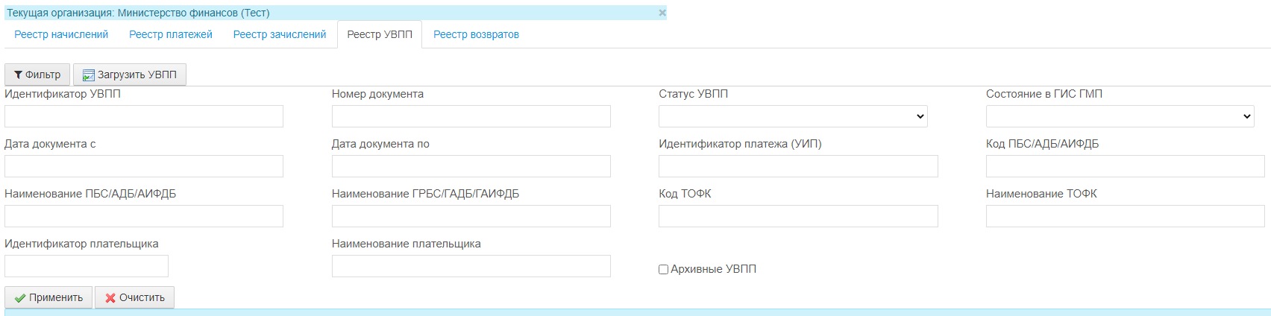
Рисунок 4.5 – Поля для фильтра
После этого в реестре платежей будут отображаться зачисления, которые соответствуют указанным параметрам.

Раздел «Администратор начислений». Реестр возвратов
Для перехода в раздел, нажмите на пункт «Администратор начислений» в главном меню (Рисунок 5.1).
Рисунок 5.1 – Раздел «Администратор начислений»
В разделе «Администратор начислений», выше вкладок отображается наименование организации, под которой в данный момент работает пользователь (Рисунок 5.2).
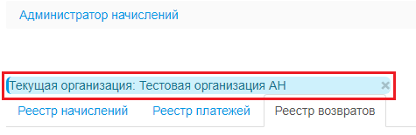
Рисунок 5.2 – Текущая организация
В реестре возвратов возможен следующий список действий:
1. Создать возврат вручную
2. Просмотр и редактирование возврата
3. Регистрация возврата в ГИС ГМП
4. Уточнение, аннулирование, деаннулирование возврата в ГИС ГМП
5. Обновить статус регистрации возврата из ГИС ГМП
6. Поместить возврат в архив / извлечь возврат из архива
7. Удалить возврат
8. Загрузка возвраты из ГИС ГМП
9. Фильтр реестра возвратов
10. Сортировка реестра возвратов
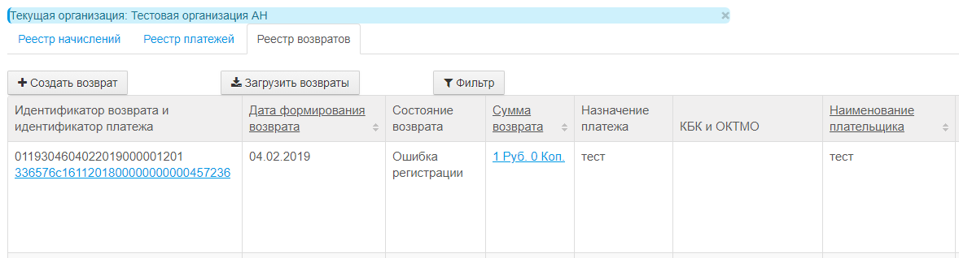
Рисунок 5.3 – Реестр возвратов

Создание возврата вручную
Примечание: в связи с переходом на версию форматов 2.3 участник с ролью Администратор начислений не имеет доступа к созданию возвратов. С 01.07.2021 предоставление в ГИС ГМП извещения о возврате доступно только для участников с полномочием ТОФК (Администратор зачислений).
Создание возврата возможно следующими способами:
1. По платежу – подробнее в разделе 2.3.
2. Вручную – подробнее в текущем разделе.
Для создания возврата вручную, на вкладке «Реестр возвратов» нажмите на кнопку «Создать возврат» (Рисунок 5.4).
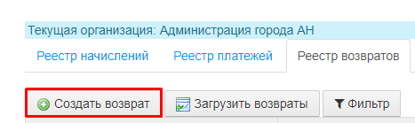
Рисунок 5.4 – Создание возврата вручную
На открывшейся карточке возврата заполните вкладки «Основные данные» (Рисунок 5.5), «Поставщик» (Рисунок 5.6), «Получатель» (Рисунок 5.7) и нажмите на кнопку «Сохранить возврат».
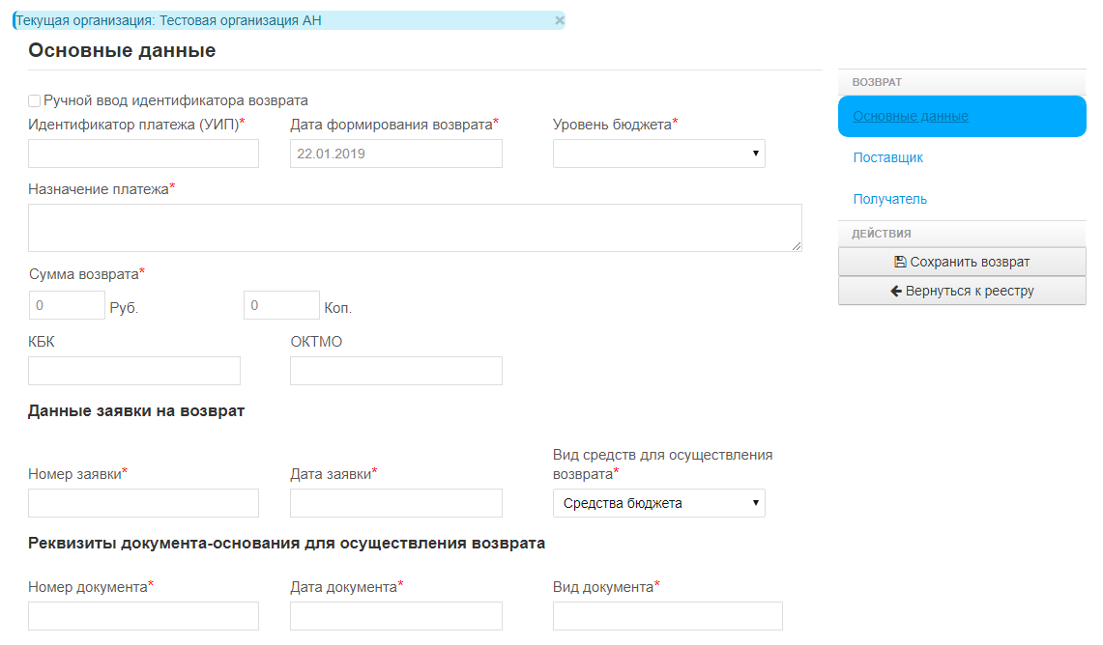
Рисунок 5.5 – Вкладка «Основные данные»
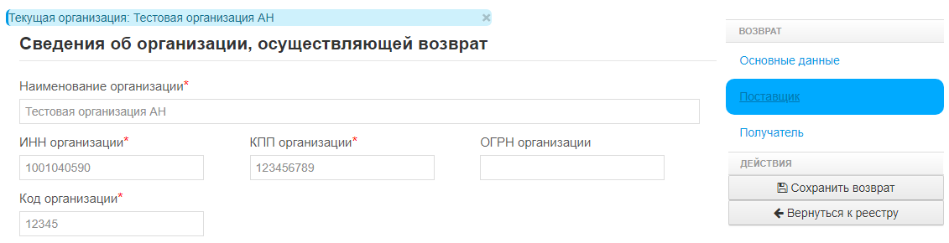
Рисунок 5.6 – Вкладка «Поставщик»
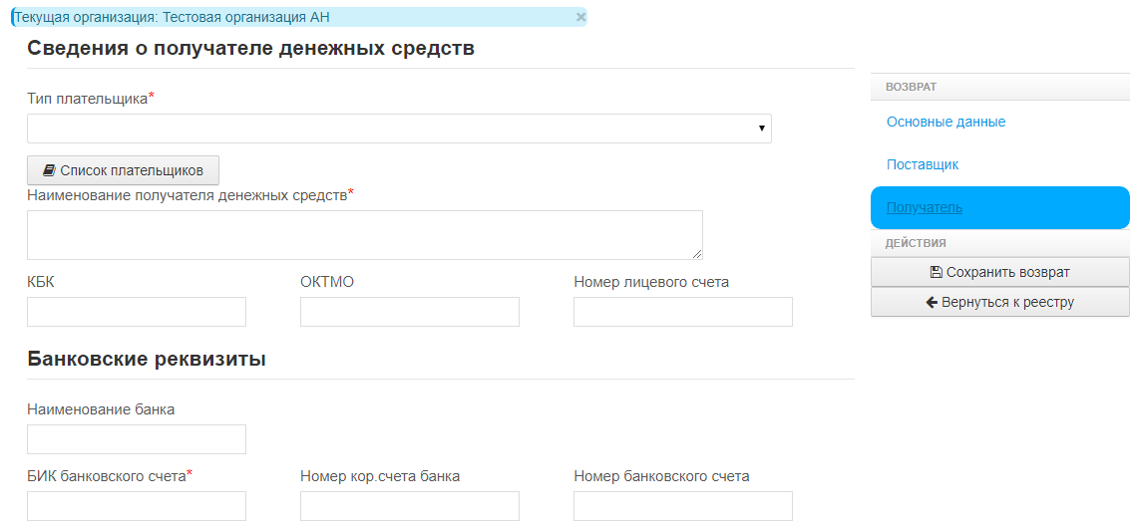
Рисунок 5.7 – Вкладка «Получатель»
При успешном сохранении возврата, должно появиться сообщение «Ваш запрос успешно выполнен» (1). На карточке созданного возврата появится таблица с УИВ и статусами (2) и возможные действия (3) (Рисунок 5.8).
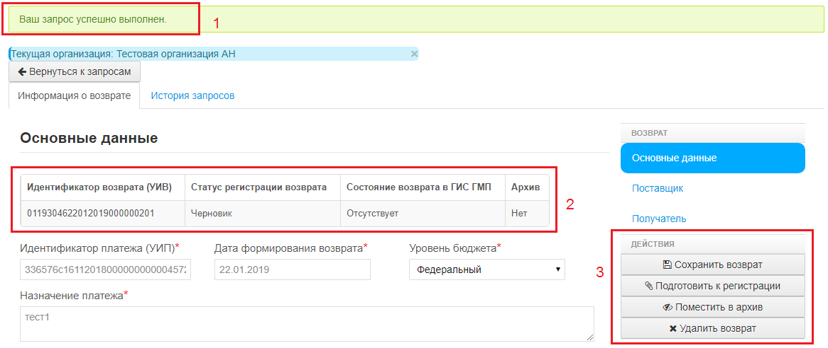
Рисунок 5.8 – Карточка возврата

Просмотр и редактирование возврата
Для просмотра/редактирования возврата, в реестре возвратов в столбце «Действия» нажмите на кнопку и выберите действие «Открыть возврат» (Рисунок 5.9).
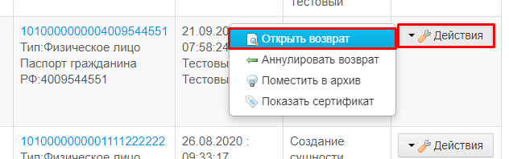
Рисунок 5.9 – Открыть возврат
На открывшейся карточке возврата вы можете вносить изменения и сохранять возврат (Рисунок 5.10).
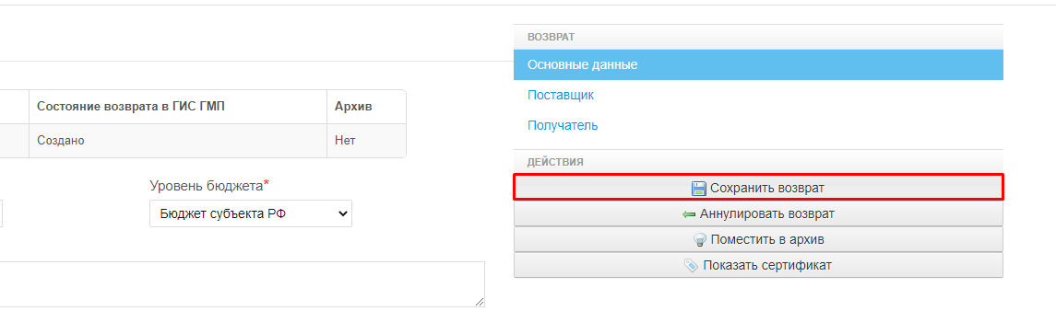
Рисунок 5.10 – Сохранить возврат

Регистрация возврата в ГИС ГМП
Примечание: в связи с переходом на версию форматов 2.3 участник с ролью Администратор начислений не имеет доступа к созданию возвратов. С 01.07.2021 предоставление в ГИС ГМП извещения о возврате доступно только для участников с полномочием ТОФК (Администратор зачислений).
1. Для регистрации возврата в ГИС ГМП со статусом «Черновик» в ГИС ГМП нужно выбрать действие «Подготовить к регистрации» из реестра возвратов (Рисунок 5.11) или в карточке возврата (Рисунок 5.12).
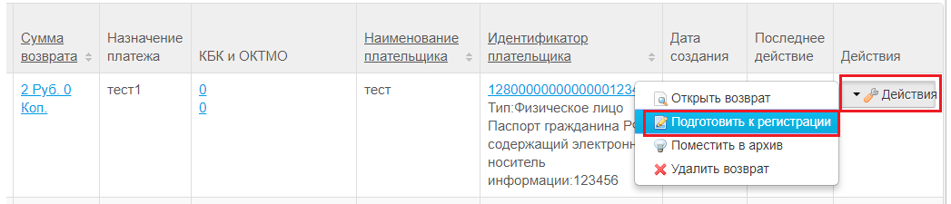
Рисунок 5.11 – Подготовить к регистрации из реестра возвратов
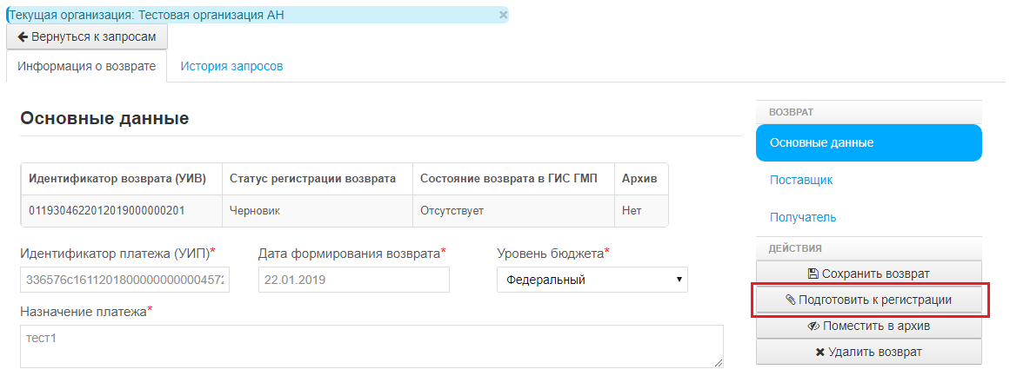
Рисунок 5.12 – Подготовить к регистрации из карточки возврата
В открывшейся форме нужно выбрать тип подписи из списка возможных, поставить галочку «Зарегистрировать возврат», если надо сразу отправить на регистрацию (Рисунок 5.13).
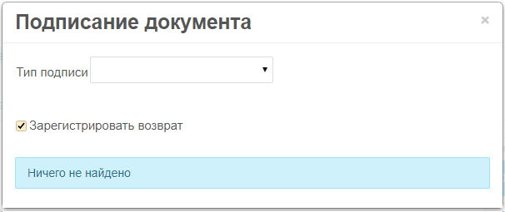
Рисунок 5.13 – Подписание возврата
В случае выбора типа подписи «Подпись информационной системы» нужно нажать на кнопку «Подписать возврат» (Рисунок 5.14).
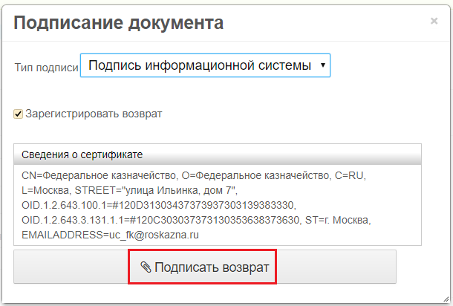
Рисунок 5.14 – Подписание возврата подписью информационной системы
В случае выбора типа подписи «Подпись сотрудника», нужно чтобы подтянулись сертификаты с рабочего места, затем в таблице «Сведения о сертификате» нажать на нужный сертификат (Рисунок 5.15).
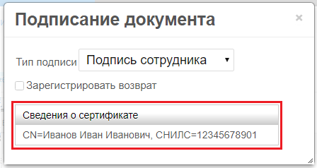
Рисунок 5.15 – Подписание возврата подписью сотрудника
Если не выбрали галочку «Зарегистрировать возврат», то статус регистрации возврата сменится на «Подписано».
Если выбрали галочку «Зарегистрировать возврат», то статус регистрации возврата сменится на «Ожидает регистрации».
Примечание: возвраты с статусом «Подписано» через некоторое время автоматически отправятся на регистрацию в ГИС ГМП.
2. Для регистрации возврата в ГИС ГМП с статусом «Подписано» в ГИС ГМП нужно выбрать действие «Зарегистрировать возврат» из реестра возвратов (Рисунок 5.16) или в карточке возврата (Рисунок 5.17).
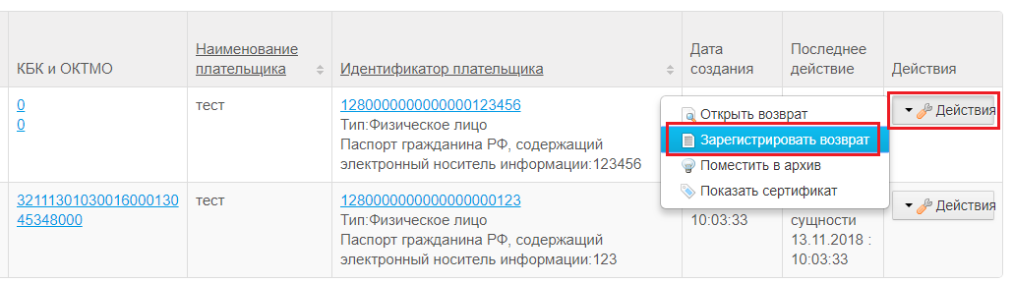
Рисунок 5.16 – Зарегистрировать возврат из реестра возвратов
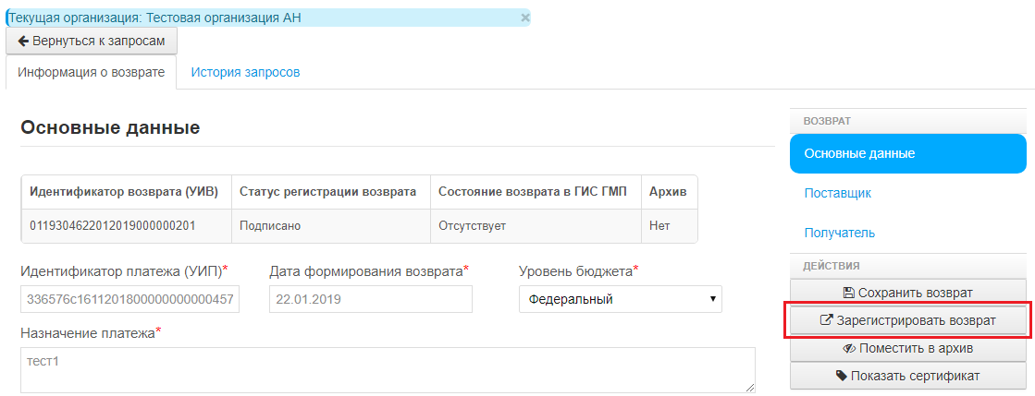
Рисунок 5.17 – Зарегистрировать возврат из карточки возврата
3. Для возвратов с статусом регистрации «Ожидает регистрации» через некоторое время статус регистрации автоматически изменится на «Зарегистрировано» или на «Ошибка регистрации».
Если статус регистрации «Ошибка регистрации», то под таблицей будет указана причина ошибки (Рисунок 5.18).
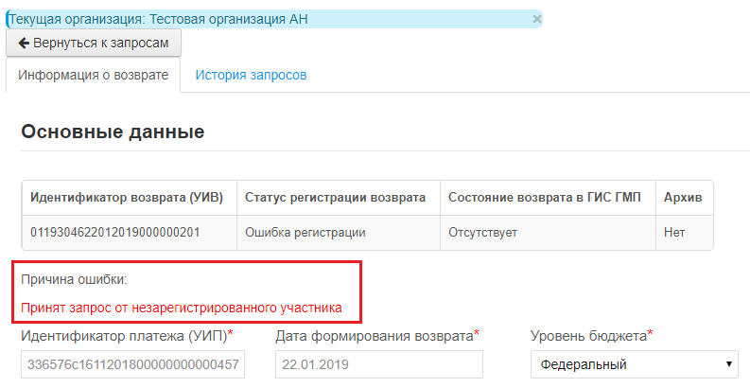
Рисунок 5.18 – Причина ошибки регистрации возврата

Уточнение возврата в ГИС ГМП
Для перехода в карточку возврата нужно выбрать действие «Открыть возврат» из реестра возвратов (Рисунок 5.19).
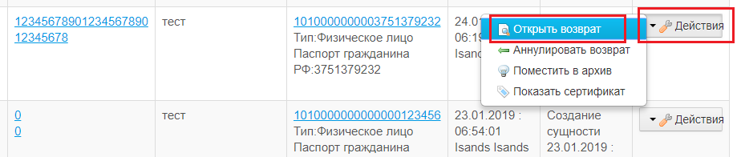
Рисунок 5.19 – Открыть возврат
Далее внесите необходимые изменения в карточку возврата и нажмите на кнопку «Сохранить возврат» (Рисунок 5.20).
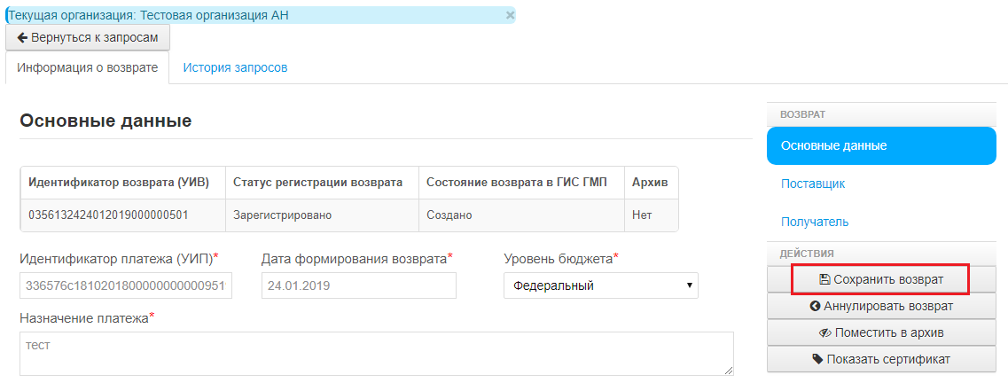
Рисунок 5.20 – Внесение изменений и сохранение возврата
После внесения изменений, для уточнения возврата в ГИС ГМП нужно выбрать действие «Уточнить возврат» из реестра возвратов (Рисунок 5.21) или в карточке возврата (Рисунок 5.22).
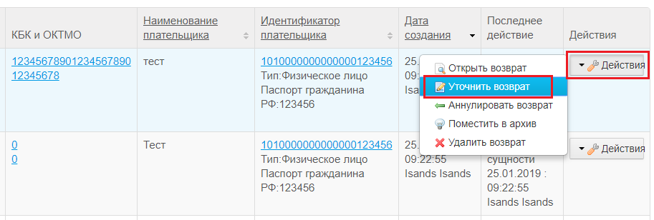
Рисунок 5.21 – Уточнить возврат из реестра возвратов
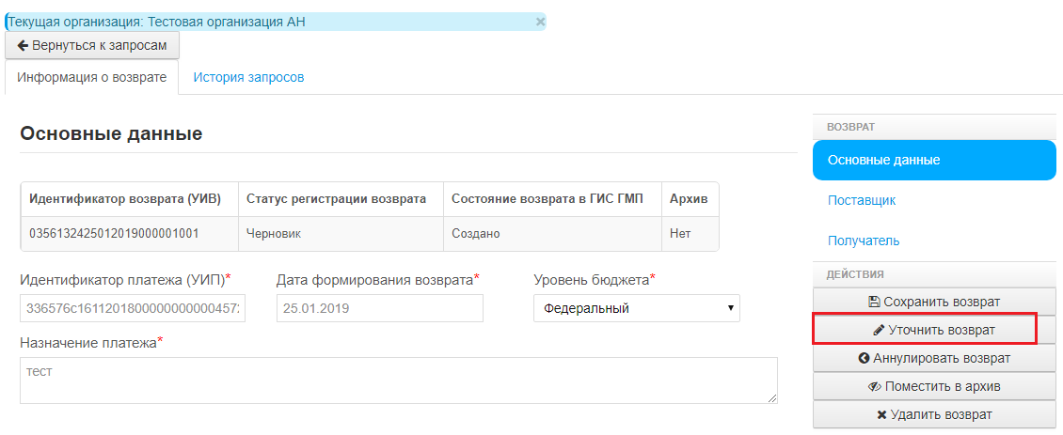
Рисунок 5.22 – Уточнить возврат из карточки возврата
В открывшейся форме нужно выбрать тип подписи из списка возможных, заполнить поле «Причина изменения» (Рисунок 5.23).
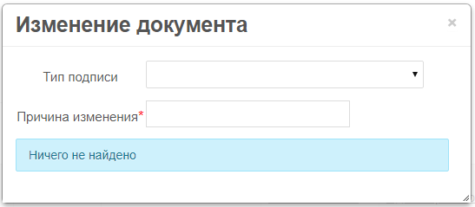
Рисунок 5.23 – Изменение документа
В случае выбора типа подписи «Подпись информационной системы» нажать на кнопку «Уточнить возврат» (Рисунок 5.24).
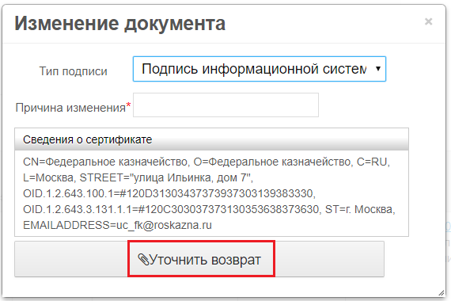
Рисунок 5.24 – Уточнение возврата подписью информационной системы
В случае выбора типа подписи «Подпись сотрудника», нужно чтобы подтянулись сертификаты с рабочего места, затем в таблице «Сведения о сертификате» нажать на нужный сертификат (Рисунок 5.25).
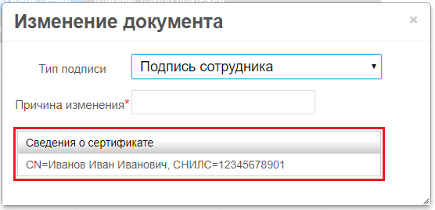
Рисунок 5.25 – Уточнение возврата подписью сотрудника

Аннулирование возврата в ГИС ГМП
Для аннулирования возврата в ГИС ГМП нужно выбрать действие «Аннулировать возврат» из реестра возвратов (Рисунок 5.26) или в карточке возврата (Рисунок 5.27).
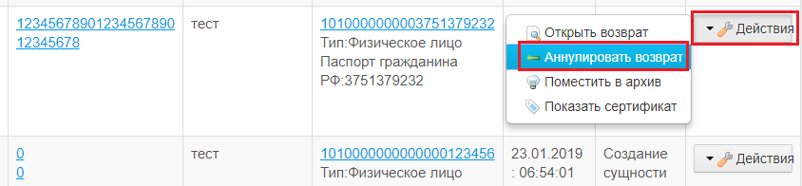
Рисунок 5.26 – Аннулировать возврат из реестра возвратов
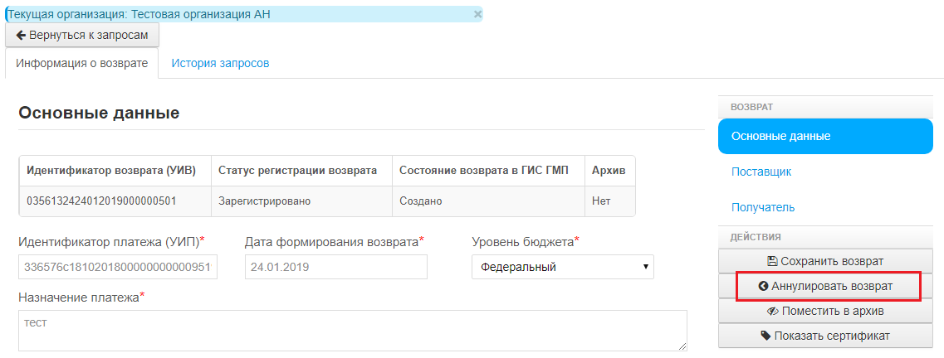
Рисунок 5.27 – Аннулировать возврат из карточки возврата
В открывшейся форме нужно выбрать тип подписи из списка возможных, заполнить поле «Причина изменения» (Рисунок 5.28).
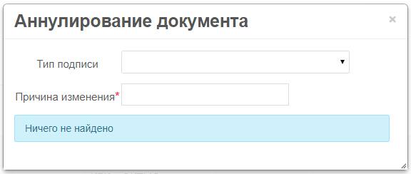
Рисунок 5.28 – Аннулирование документа
В случае выбора типа подписи «Подпись информационной системы» нажать на кнопку «Аннулировать возврат» (Рисунок 5.29).
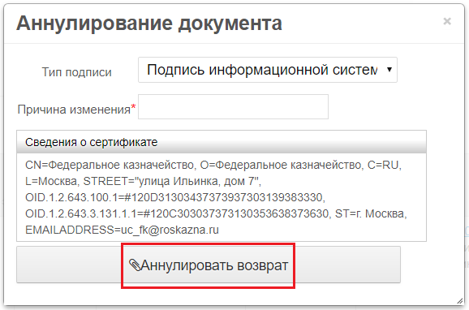
Рисунок 5.29 – Аннулирование возврата подписью информационной системы
В случае выбора типа подписи «Подпись сотрудника», нужно чтобы подтянулись сертификаты с рабочего места, затем в таблице «Сведения о сертификате» нажать на нужный сертификат (Рисунок 5.30).
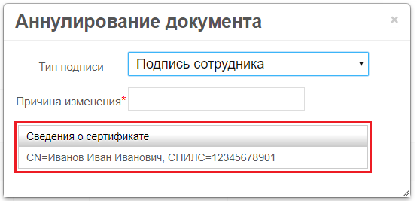
Рисунок 5.30 – Аннулирование возврата подписью сотрудника

Деаннулирование возврата в ГИС ГМП
Для деаннулирования возврата в ГИС ГМП нужно выбрать действие «Деаннулировать возврат» из реестра возвратов (Рисунок 5.31) или в карточке возврата (Рисунок 5.32).
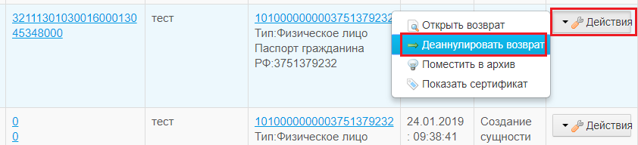
Рисунок 5.31 – Деаннулирование возврата из реестра возвратов
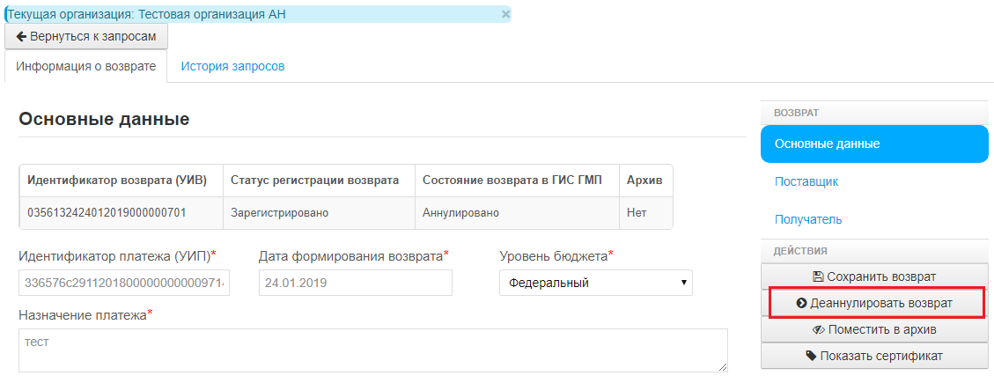
Рисунок 5.32 – Деаннулирование возврата из карточки возврата
В открывшейся форме нужно выбрать тип подписи из списка возможных, заполнить поле «Причина изменения» (Рисунок 5.33).
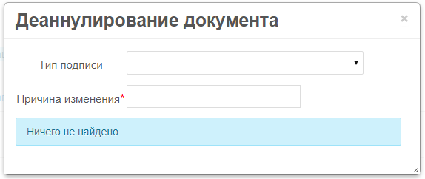
Рисунок 5.33 – Деаннулирование документа
В случае выбора типа подписи «Подпись информационной системы» нажать на кнопку «Деаннулировать возврат» (Рисунок 5.34).
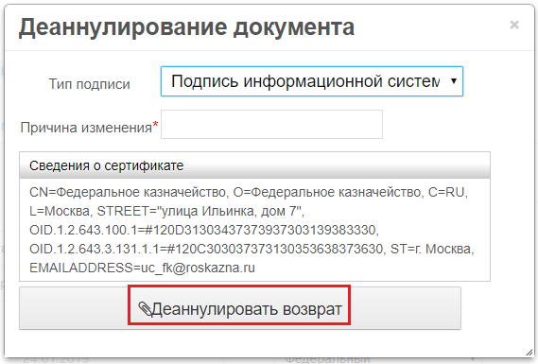
Рисунок 5.34 – Деаннулирование возврата подписью информационной системы
В случае выбора типа подписи «Подпись сотрудника», нужно чтобы подтянулись сертификаты с рабочего места, затем в таблице «Сведения о сертификате» нажать на нужный сертификат (Рисунок 5.35).
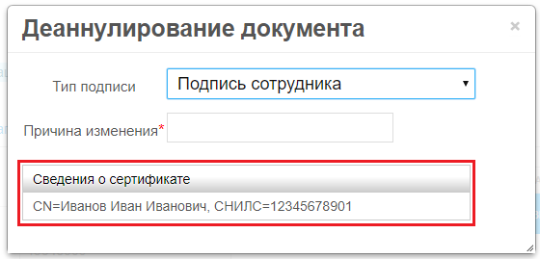
Рисунок 5.35 – Деаннулирование возврата подписью сотрудника

Обновить статус регистрации возврата из ГИС ГМП
Когда возврат находится в статусе «Ожидает регистрации» больше 5 дней, то скорее всего ответ от ГИС ГМП не придет. В этом случае, нужно обновить статус регистрации возврата.
Для обновления статуса регистрации возврата нужно выбрать действие «Обновить статус регистрации» из реестра возвратов (Рисунок 5.36) или карточки возврата (Рисунок 5.37).
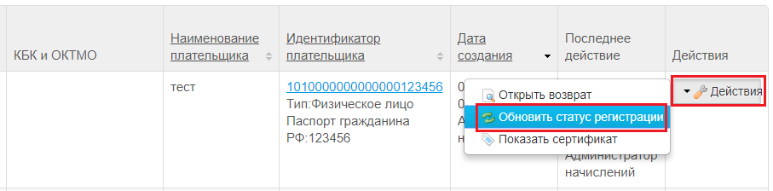
Рисунок 5.36 – Обновить статус регистрации возврата из реестра возвратов
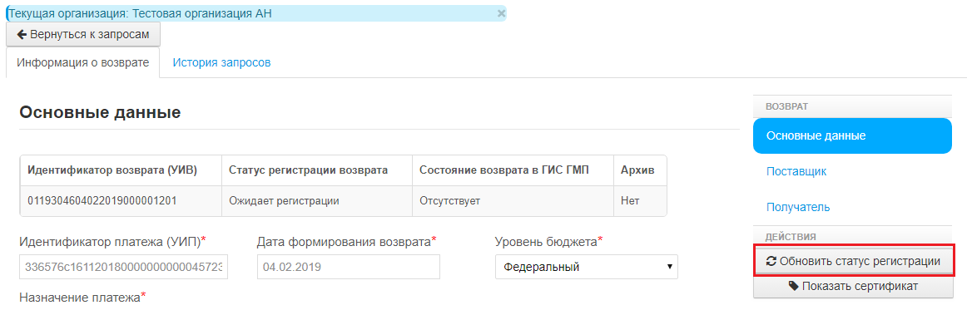
Рисунок 5.37 – Обновить статус регистрации возврата из карточки возврата
В случае успешного создания запроса, должно появиться сообщение о постановке запроса в очередь на отправку с номером запроса, по которому можно отслеживать статус запроса на странице «История запросов» (подробнее в разделе 6) (Рисунок 5.38).
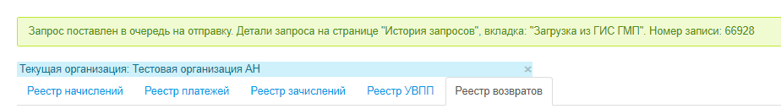
Рисунок 5.38 – Сообщение о создании запроса

Поместить возврат в архив
Для помещения возврата в архив нужно выбрать действие «Поместить в архив» из реестра возвратов (Рисунок 5.39) или в карточке возврата (Рисунок 5.40).
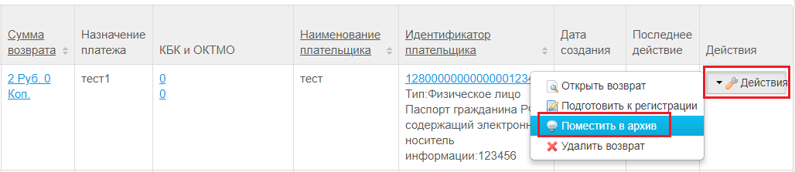
Рисунок 5.39 – Поместить в архив из реестра возвратов
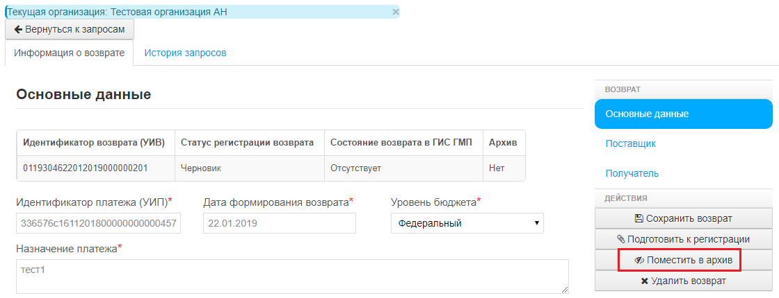
Рисунок 5.40 – Поместить в архив из карточки возврата

Извлечение возврата из архива
Для извлечения возврата из архива, сначала нужно применить фильтр к реестру возвратов по полю «Архивные» (Рисунок 5.41).
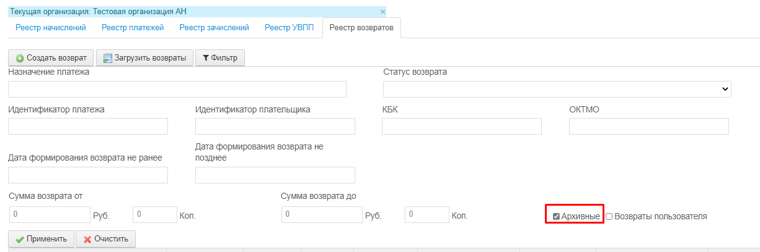
Рисунок 5.41 – Архивные возвраты
После этого, в реестре возвратов отобразятся архивные возвраты. Для извлечения возврата из архива, нужно нажать на кнопку «Действия», затем «Извлечь из архива» (Рисунок 5.42).
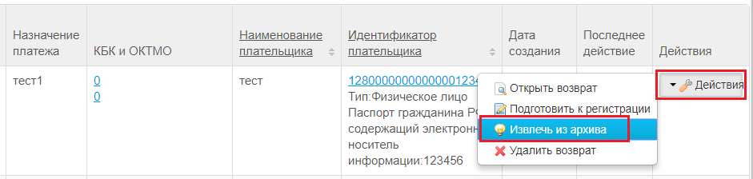
Рисунок 5.42 – Извлечь из архива

Удаление возврата
Для удаления возврата нужно выбрать действие «Удалить возврат» из реестра возвратов (Рисунок 5.43) или в карточке возврата (Рисунок 5.44).
Примечание: можно удалить только те возвраты, которые не созданы в ГИС ГМП.
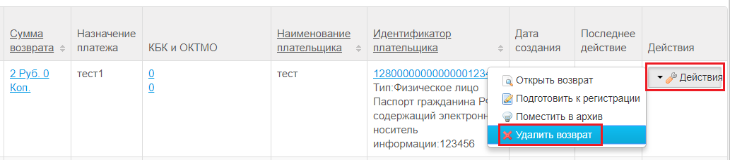
Рисунок 5.43 – Удалить возврат из реестра возвратов
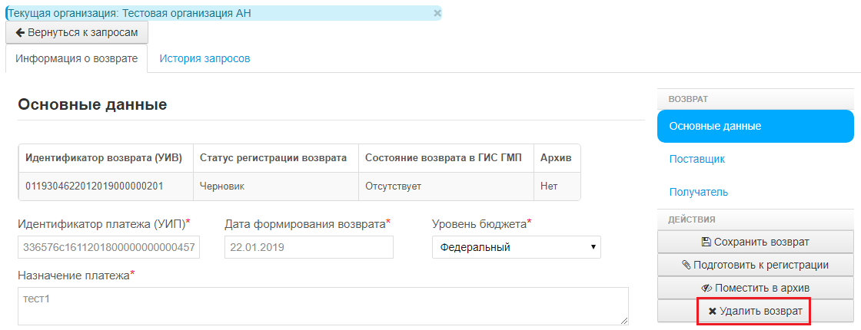
Рисунок 5.44 – Удалить возврат из карточки возврата

Загрузка возвратов из ГИС ГМП
Для загрузки возвратов из ГИС ГМП нажмите на кнопку «Загрузить возвраты» (Рисунок 5.45).
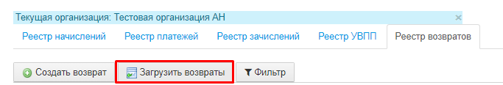
Рисунок 5.45 – Загрузить возвраты из ГИС ГМП
В открывшемся окне «Загрузка возвратов» заполните форму и нажмите на кнопку «Загрузить» (Рисунок 5.46).
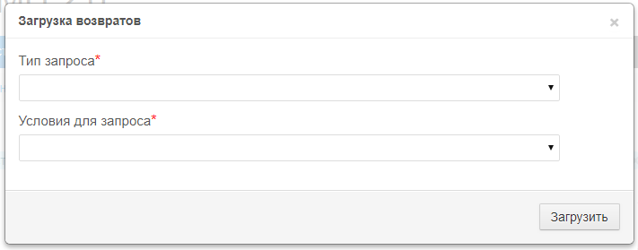
Рисунок 5.46 – Загрузка возвратов
В случае успешного создания запроса, должно появиться сообщение о постановке запроса в очередь на отправку с номером запроса, по которому можно отслеживать статус запроса на странице «История запросов» (подробнее в разделе 6) (Рисунок 5.47).
Рисунок 5.47 – Сообщение о создании запроса

Фильтр реестра возвратов
Для фильтра реестра возвратов нажмите на кнопку «Фильтр» (Рисунок 5.48).
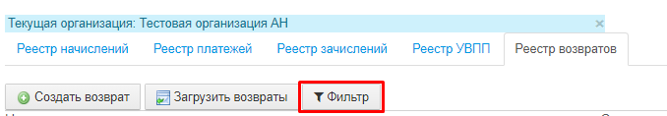
Рисунок 5.48 – Фильтр реестра возвратов
В появившихся полях фильтра укажите параметры для фильтра и нажмите на кнопку «Применить». Для отмены фильтра нажмите на кнопку «Очистить» (Рисунок 5.49).
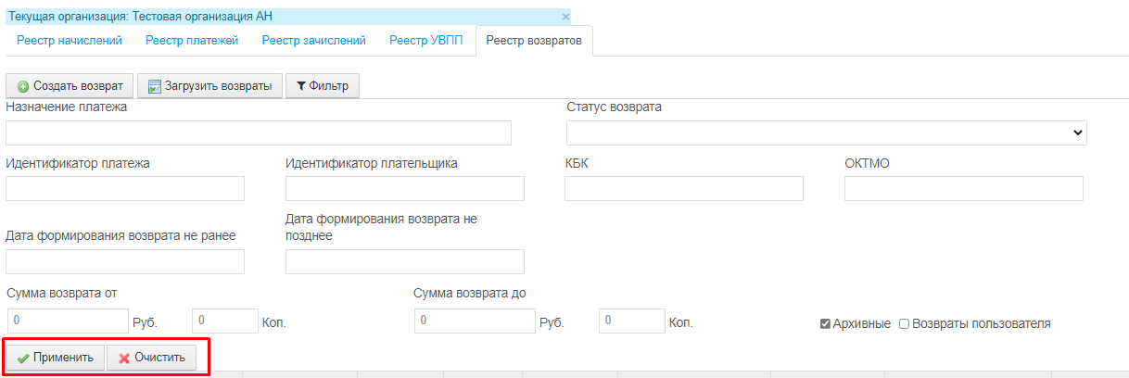
Рисунок 5.49 – Поля для фильтра
После этого в реестре возвратов будут отображаться возвраты, которые соответствуют указанным параметрам.
Примечание:
Возможен еще один способ фильтра реестра возвратов, с помощью значений в самом реестре возвратов. Для этого нажмите на значение в таблице, которое отображается как ссылка (Рисунок 5.50).
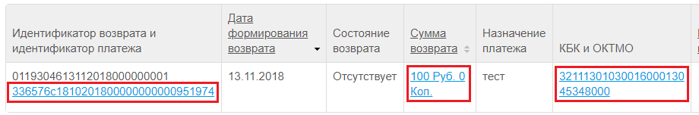
Рисунок 5.50 – Фильтр реестра возвратов по значениям
Фильтр реестра возвратов возможен по следующему списку столбцов:
- Идентификатор платежа
- Сумма возвратов
- КБК и ОКТМО
- Идентификатор плательщика

Сортировка реестра возвратов
Для сортировки реестра возвратов, нажмите на наименования столбцов, которые отображаются как ссылки (Рисунок 5.51).
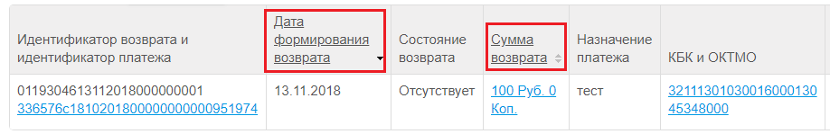
Рисунок 5.51 – Сортировка реестра возвратов
Сортировка реестра возвратов возможна по следующему списку столбцов:
- Дата формирования возврата
- Сумма возврата
- Наименование плательщика
- Идентификатор плательщика

Раздел «История запросов»
Раздел «История запросов» предназначен для просмотра истории запросов по регистрации данных в ГИС ГМП и загрузке данных из ГИС ГМП.
Для перехода в раздел, нажмите на пункт «История запросов» в главном меню (Рисунок 6.1).
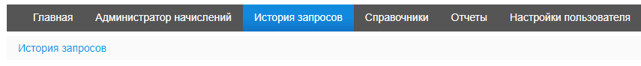
Рисунок 6.1 – Раздел «История запросов»
В разделе «История запросов» находятся 2 вкладки:
1. Регистрация в ГИС ГМП – на вкладке отображается список запросов по регистрации начислений, возвратов и квитировании (Рисунок 6.2).
2. Загрузка из ГИС ГМП – на вкладке отображается список запросов по загрузке начислений, платежей, квитанций, возвратов из ГИС ГМП (Рисунок 6.3).
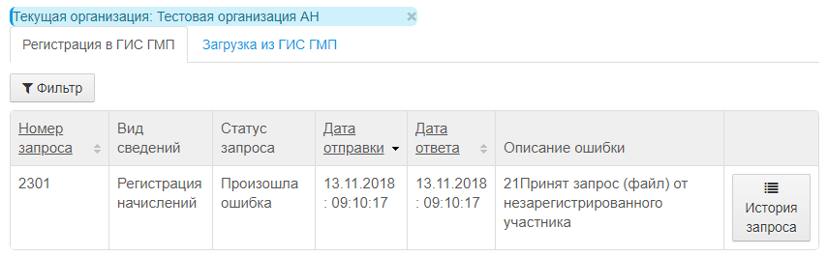
Рисунок 6.2 – Регистрация в ГИС ГМП
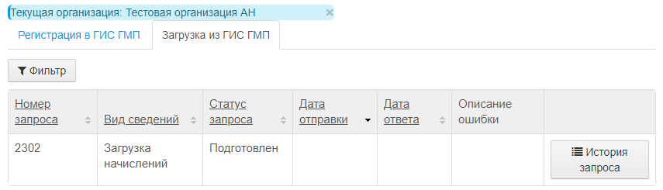
Рисунок 6.3 – Загрузка из ГИС ГМП
Описание статусов запросов:
1. Подготовлен – запрос подготовлен к отправке в ГИС ГМП.
2. Ожидает ответа – запрос отправлен в ГИС ГМП.
3. Ответ получен – ответа на запрос получен.
4. Произошла ошибка – произошла ошибка при отправке запроса в ГИС ГМП или получили ответ с ошибкой от ГИС ГМП. В данном случае, в столбце «Описание ошибки» будет указана причина ошибки.

При получении ответа на запрос загрузки данных из ГИС ГМП, можно перейти к результатам запроса. Для этого нужно перейти на вкладку «Загрузка из ГИС ГМП», нажать на кнопку «Действия», затем «Показать результаты» (Рисунок 6.4).
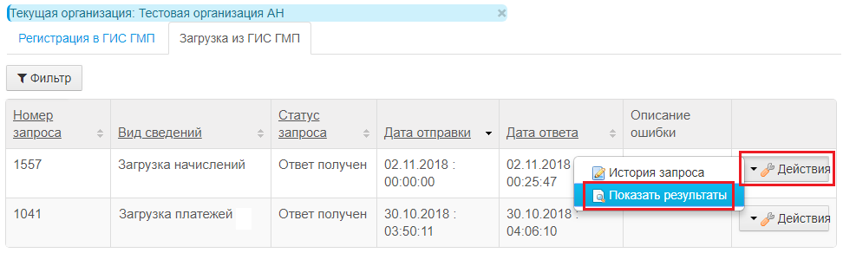
Рисунок 6.4 – Показать результаты
В случае загрузки данных из ГИС ГМП по плательщику, можно распечатать документ с данными ответа на запрос. Для этого нужно перейти на вкладку «Загрузка из ГИС ГМП», нажать на кнопку «Действия», затем «Печать» (Рисунок 6.5). Действие «Печать» будет доступно, только если в запросе указывался идентификатор плательщика.
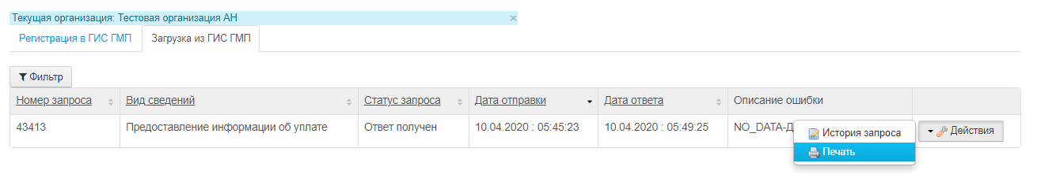
Рисунок 6.5 – Печать данных ответа на запрос

Раздел «Справочники»
Раздел «Справочники» предназначен для управления записями справочников КБК, ОКТМО, счетов, плательщиков и шаблонов начислений. Записи справочников КБК, ОКТМО, счетов и плательщиков нужны при создании начисления вручную.
Для перехода в раздел, нажмите на пункт «Справочники» в главном меню (Рисунок 7.1).
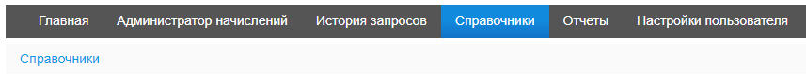
Рисунок 7.1 – Раздел «Справочники»
В разделе «Справочники» доступен следующий список справочников (Рисунок 7.2).
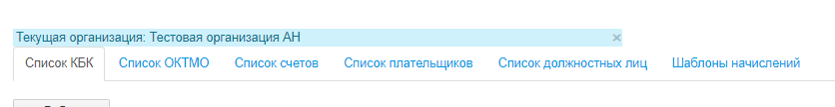
Рисунок 7.2 – Список справочников

Список КБК
В справочнике «Список КБК» возможен следующий список действий:
- добавление КБК;
- редактирование КБК;
- удаление КБК (Рисунок 7.3).
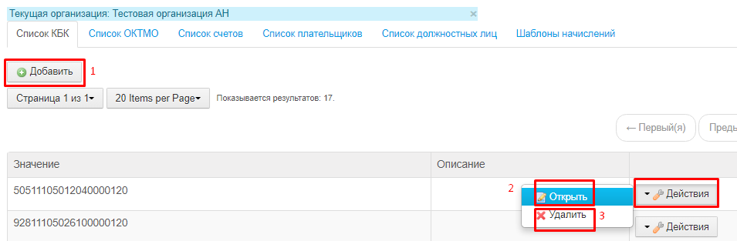
Рисунок 7.3 – Список КБК
Для создания КБК нажмите на кнопку «Добавить», заполните форму и нажмите на кнопку «Сохранить» (Рисунок 7.4).
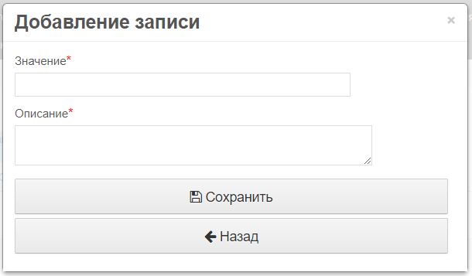
Рисунок 7.4 – Добавление записи
Для редактирования КБК нажмите на кнопку «Действия» и выберите действие «Открыть», внесите изменения и нажмите на кнопку «Сохранить» (Рисунок 7.5).
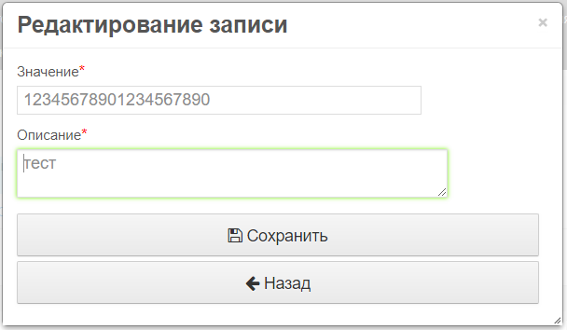
Рисунок 7.5 – Редактирование записи
Для удаления КБК нажмите на кнопку «Действия» и выберите действие «Удалить».

Список ОКТМО
В справочнике «Список ОКТМО» возможен следующий список действий:
- добавление записи;
- редактирование записи;
- удаление записи (Рисунок 7.6).
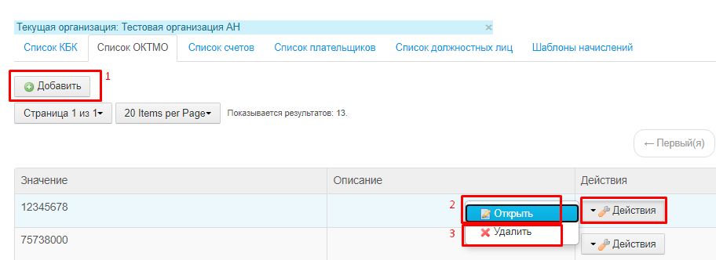
Рисунок 7.6 – Список ОКТМО
Для создания ОКТМО нажмите на кнопку «Добавить», заполните форму и нажмите на кнопку «Сохранить» (Рисунок 7.7).
Рисунок 7.7 – Добавление записи
Для редактирования ОКТМО нажмите на кнопку «Действия» и выберите действие «Открыть», внесите изменения и нажмите на кнопку «Сохранить» (Рисунок 7.8).
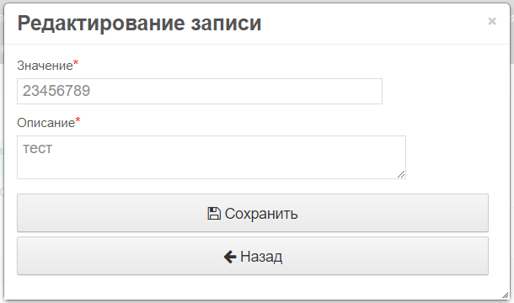
Рисунок 7.8 – Редактирование записи
Для удаления ОКТМО нажмите на кнопку «Действия» и выберите действие «Удалить».

Список счетов
В справочнике «Список счетов» возможен следующий список действий:
- добавление записи;
- редактирование записи;
- удаление записи (Рисунок 7.9).
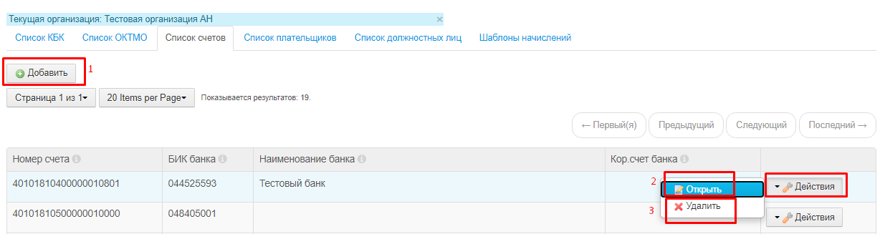
Рисунок 7.9 – Список счетов
Для создания счета нажмите на кнопку «Добавить», заполните форму и нажмите на кнопку «Сохранить» (Рисунок 7.10).
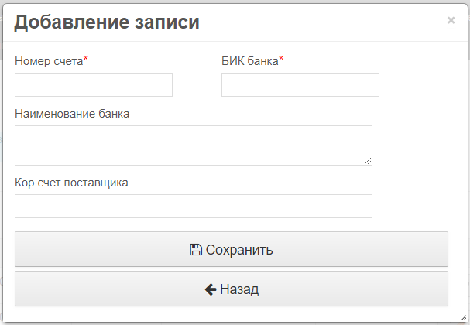
Рисунок 7.10 – Добавление записи
Для редактирования счета нажмите на кнопку «Действия» и выберите действие «Открыть», внесите изменения и нажмите на кнопку «Сохранить» (Рисунок 7.11).
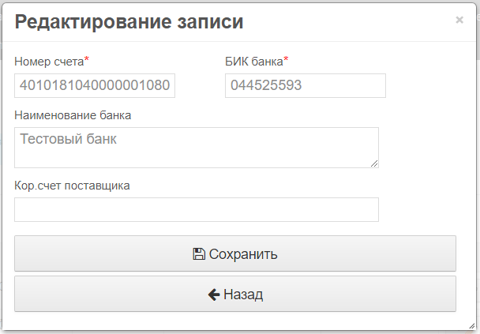
Рисунок 7.11 – Редактирование записи
Для удаления счета нажмите на кнопку «Действия» и выберите действие «Удалить».

Список плательщиков
В справочнике «Список плательщиков» возможен следующий список действий:
- добавление записи;
- редактирование записи;
- удаление записи (Рисунок 7.12).
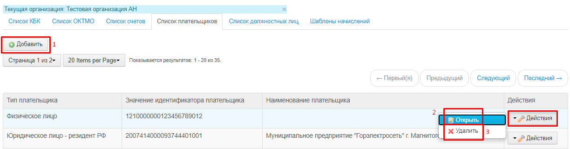
Рисунок 7.12 – Список плательщиков
Для создания плательщика нажмите на кнопку «Добавить», заполните форму и нажмите на кнопку «Сохранить» (Рисунок 7.13).
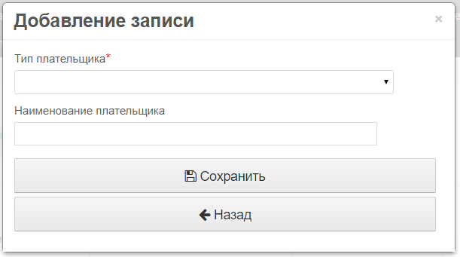
Рисунок 7.13 – Добавление записи
Для редактирования плательщика нажмите на кнопку «Действия» и выберите действие «Открыть», внесите изменения и нажмите на кнопку «Сохранить» (Рисунок 7.14).
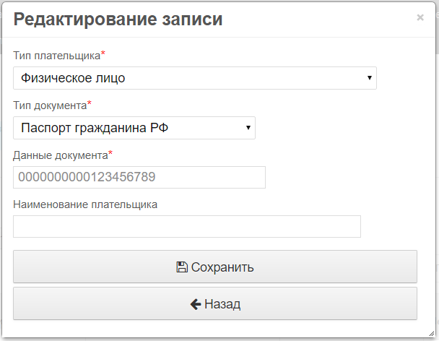
Рисунок 7.14 – Редактирование записи
Для удаления плательщика нажмите на кнопку «Действия» и выберите действие «Удалить».

Шаблоны начислений
В справочнике «Шаблоны начислений» возможен следующий список действий:
- просмотр шаблона;
- переименование шаблона;
- удаление шаблона (Рисунок 7.15).
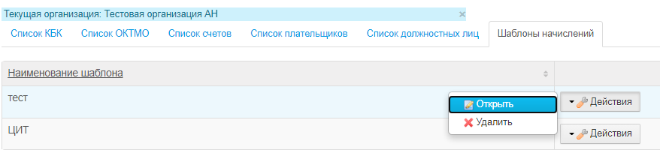
Рисунок 7.15 – Шаблоны начислений
Для просмотра шаблона нажмите на кнопку «Действия» и выберите действие «Открыть». После этого откроется страница «Информация о шаблоне начисления» (Рисунок 7.16).
Для переименования шаблона, внесите изменения в поле «Наименование шаблона» (1) и нажмите на кнопку «Сохранить» (2) (Рисунок 7.16).
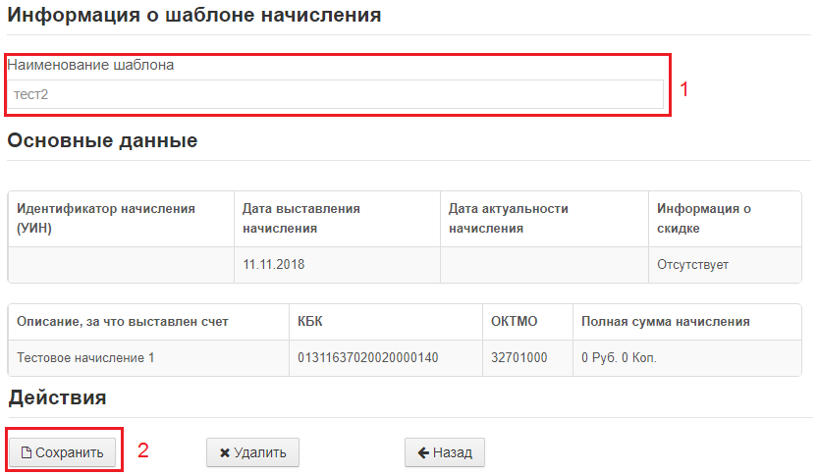
Рисунок 7.16 – Информация о шаблоне начисления
Для удаления шаблона нажмите на кнопку «Действия» и выберите действие «Удалить».

Список должностных лиц
В справочнике «Список должностных лиц» возможен следующий список действий:
- добавление записи;
- редактирование записи;
- удаление записи (Рисунок 7.17).
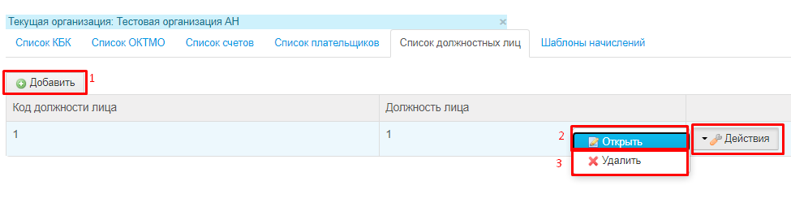
Рисунок 7.17 – Список должностных лиц
Для создания должностного лица/код должности нажмите на кнопку «Добавить», заполните форму и нажмите на кнопку «Сохранить» (Рисунок 7.18).
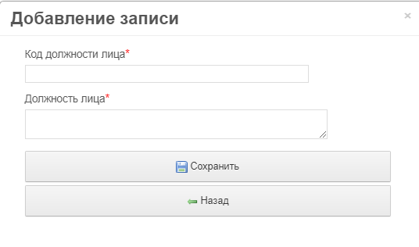
Рисунок 7.18 – Добавление записи
Для редактирования должностного лица/кода должности нажмите на кнопку «Действия» и выберите действие «Открыть», внесите изменения и нажмите на кнопку «Сохранить» (Рисунок 7.19).
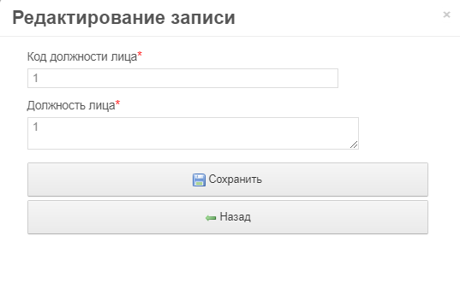
Рисунок 7.19 – Редактирование записи
Для удаления должностного лица/кода должности нажмите на кнопку «Действия» и выберите действие «Удалить».

Раздел «Отчеты»
Раздел «Отчеты» предназначен для просмотра статистики по начислениям и платежам.
Для перехода в раздел, нажмите на пункт «Отчеты» в главном меню (Рисунок 8.1).
Рисунок 8.1 – Раздел «Отчеты»
В подразделе «Статистика по администраторам начислений» находятся следующие отчеты:
1. Статистика по начислениям – сводные данные по статусам начислений.
2. Статистика по платежам и начислениям – сводные данные по количеству и суммам начислений и платежей.
3. Оценка предоставления участниками извещений о начислениях (Рисунок 8.2).
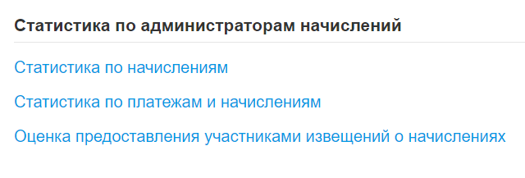
Рисунок 8.2 – Статистика по администраторам начислений
В каждом отчете возможны следующие действия:
- Фильтр отчета
- Выгрузка отчета в Excel
- Сортировка отчета.
В отчетах «Статистика по начислениям» и «Статистика по платежам и начислениям» доступна «Группировка по году».

Статистика по начислениям
В отчете «Статистика по начислениям» находятся следующие вкладки:
1. Организации – сводные данные по количеству начислений по статусам в разрезе организаций (Рисунок 8.3)
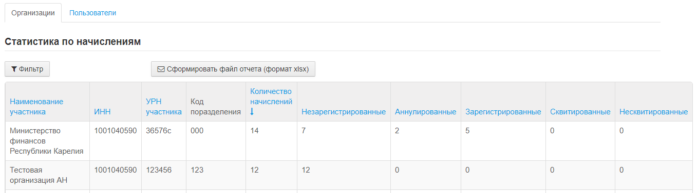
Рисунок 8.3 – Организации
2. Пользователи – данные по количеству начислений по статусам в разрезе пользователей (Рисунок 8.4)
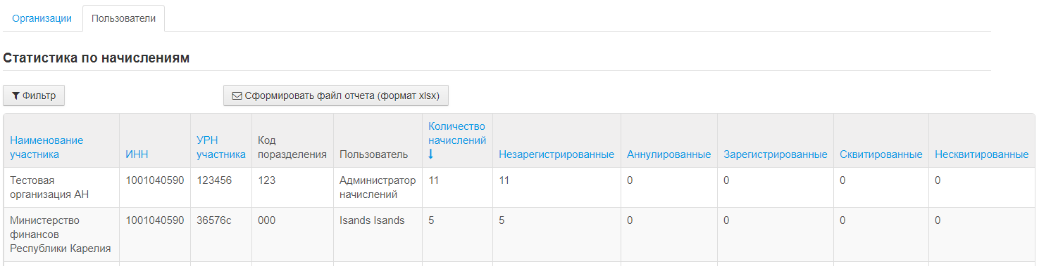
Рисунок 8.4 – Пользователи

Статистика по платежам и начислениям
В отчете «Статистика по начислениям» находятся следующие вкладки:
1. Общая статистика – данные по количеству и суммам начислений и платежей (Рисунок 8.5).
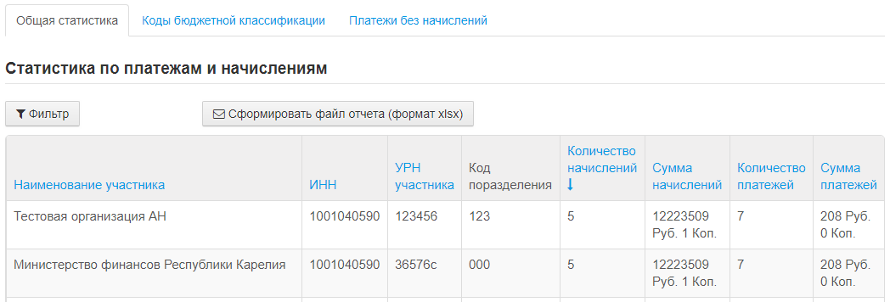
Рисунок 8.5 – Общая статистика
Отчет можно сформировать по фильтру «Налоговые и неналоговые начисления», поставив галочку в чекбокс. При выборе данного фильтра будет формироваться отчет начислений, КБК которых имеет четвертую цифру 1 (Рисунок 8.6).
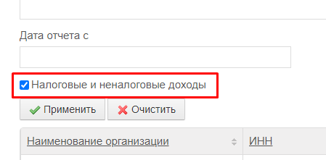
Рисунок 8.6 – «Налоговые и неналоговые доходы»
2. Коды бюджетной классификации – данные по количеству и суммам начислений и платежей в разрезе по КБК (Рисунок 8.7).
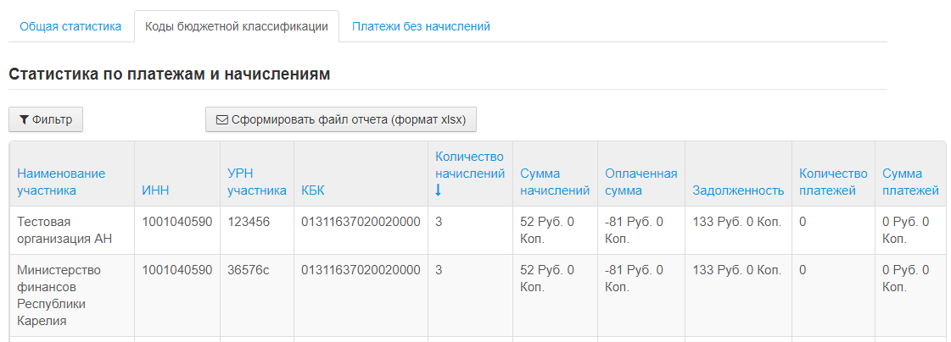
Рисунок 8.7 – Коды бюджетной классификации
3. Платежи без начислений – данные по количеству и суммам платежей в разрезе по КБК, по которым отсутствуют начисления (Рисунок 8.8).
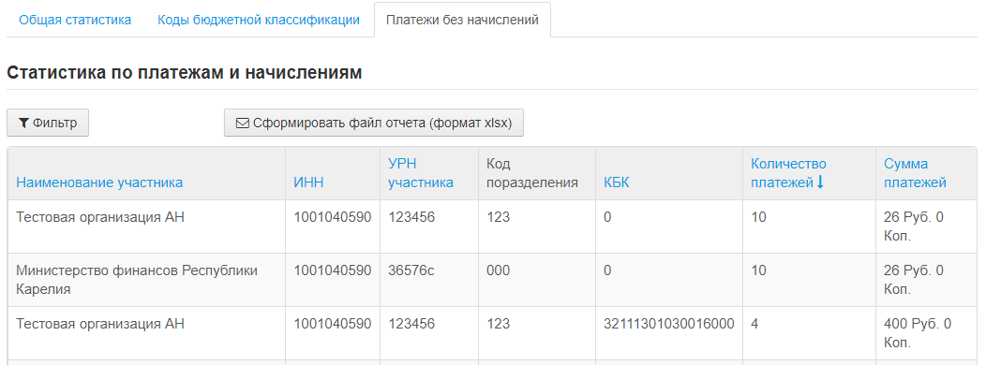
Рисунок 8.8 – Платежи без начислений

Оценка предоставления участниками извещений о начислениях
В отчете «Оценка предоставления участниками извещений о начислениях» есть возможность формировать следующие виды отчетов: «Отчет по участникам» и «Отчет по регионам».
Отчет по участникам можно сформировать по следующим фильтрам:
- Наименование организации содержит – поиск по организациям, в которых состоит пользователь с ролью АН.
- ИНН организации – поиск по участникам, в которых состоит пользователь с ролью АН.
- Код подразделения.
- Дата отчета с – всегда установлено начало года, например – 01.01.2021, дата не доступна для изменения, также год должен меняться при наступлении нового года.
- Дата отчета по.
При фильтрации по дате учитывать дату начисления и дату проведения платежа.
После заполнения полей во вкладке «Фильтр» нажимаем кнопку «Применить». При успешном сохранении данных, должно появиться сообщение «Ваш запрос успешно выполнен». Появится таблица с необходимыми данными. Столбцы «% предоставления» и «Отклонение» выделены цветом (Рисунок 8.9).
- Столбец «% предоставления»:
Если значение оценки предоставления начислений участника больше 70 % - ячейка должна быть залита зеленым цветом.
Если значение оценки предоставления начислений участника меньше 10 % - ячейка должна быть залита красным цветом.
Если значение оценки предоставления в промежутке от 10 % до 70% - цвет желтый.
- Столбец «Отклонение»:
Если процент отклонения имеет положительное значение – ячейка выделяется зеленым цветом.
Если процент отклонения имеет отрицательное значение – ячейка выделяется красным цветом.
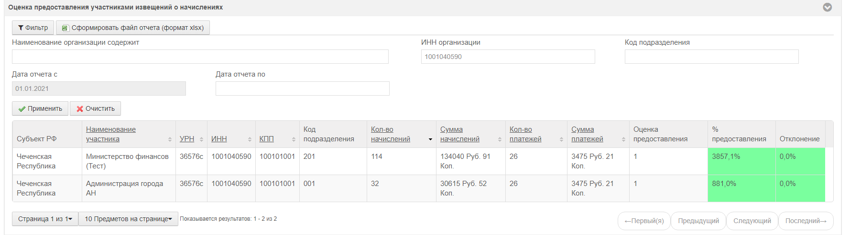
Рисунок 8.9 – Оценка предоставления участниками извещений о начислениях

Кроме того, есть возможность выгрузить отчет в Excel. Для этого необходимо нажать на кнопку «Сформировать файл отчета», после чего действие поменяется на «Скачать файл отчета» и нажать на эту кнопку.
Отчет по регионам можно сформировать по фильтрам:
- Дата отчета с (всегда установлено начало года 01.01.2021, дата не доступна для изменения, также год изменится при наступлении нового года).
- Дата отчета по.
После заполнения полей во вкладке «Фильтр» нажимаем кнопку «Применить». При успешном сохранении данных, должно появиться сообщение «Ваш запрос успешно выполнен». Появится таблица с необходимыми данными. Столбцы «Рейтинг Январь – (Название месяца) (Текущий год), % от (Текущая дата)» и «Отклонение» – выделены цветом.
Выделение цветом ячеек по столбцу «Рейтинг Январь – (Название месяца) (Текущий год), % от (Текущая дата)»:
- Если значение больше 70 % - цвет зеленый.
- Если значение меньше 10 % - цвет красный.
- Если значение в промежутке от 10 % до 70% - цвет желтый.
Выделение цветом ячеек по столбцу «Отклонение»:
- Если процент отклонения имеет положительное значение – ячейка выделяется зеленым цветом.
- Если процент отклонения имеет отрицательное значение – ячейка выделяется красным цветом.
Кроме того, есть возможность выгрузить отчет в Excel. Для этого необходимо нажать на кнопку «Сформировать файл отчета», после чего действие поменяется на «Скачать файл отчета» и нажать на эту кнопку (Рисунок 8.10).
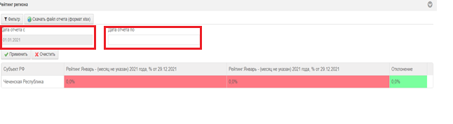
Рисунок 8.10 – Рейтинг региона

Раздел «Настройки пользователя»
Раздел «Настройки пользователя» предназначен для пользователей, которые состоят в нескольких организациях.
Для перехода в раздел, нажмите на пункт «Настройки пользователя» в главном меню (Рисунок 9.1).
Рисунок 9.1 – Раздел «Настройки пользователя»
На странице «Настройки пользователя», в поле «Наименование организации» отображается список организаций, в которых состоит пользователь (Рисунок 9.2).
Для смены текущей организации нужно выбрать организацию и нажать на кнопку «Сохранить данные».
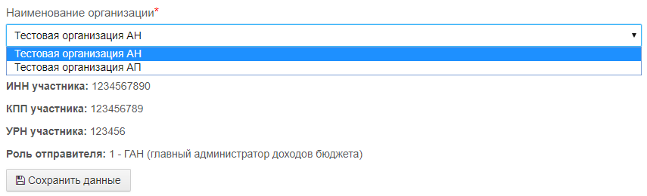
Рисунок 9.2 – Список организаций

